Министерство образования Республики Беларусь

БЕЛОРУССКИЙ ГОСУДАРСТВЕННЫЙ УНИВЕРСИТЕТ (БГУ)

УДК 796.01:316;796:338.28;796.078
№ госрегистрации 20120903
Инв. № ___________________ УТВЕРЖДАЮ
Зам. проректора по научной работе -
начальник ГУН

___________________ Т.А. Дик

«_____» ______________201__ г.

ОТЧЕТ
О НАУЧНО-ИССЛЕДОВАТЕЛЬСКОЙ РАБОТЕ

Совершенствование педагогических технологий физического воспитания студентов на основе комплексного анализа социально-личностных компетенций, уровня здоровья и динамики
физической подготовленности
(заключительный)

Научный руководитель темы,
зав. кафедрой физического воспитания и спорта
д-р пед. наук, профессор

_____________________ В.А. Коледа
(подпись, дата)

Минск 2015

СПИСОК ИСПОЛНИТЕЛЕЙ
Научный руководитель:
Д-р пед. наук, профессор ___________________ В.А. Коледа
(подпись, дата) (разд. 2, разд.4, заключение)
Исполнители:
Доцент, канд. техн. наук, __________________ В.И. Ярмолинский
ответственный исполнитель (подпись, дата) (реферат, введение, разд. 1-4)

Зав. учебной лабораторией ___________________ В.И. Новицкая
(подпись, дата) (разд. 2, разд.3, разд. 4)
Канд. пед. наук, профессор ___________________ В.М. Киселев
(подпись, дата) (подразд. 3.1, 3.2)
Канд. пед. наук, доцент ____________________ Э.И. Савко
(подпись, дата) (подразд. 3.3, 3.5)
Канд. пед. наук, доцент _____________________ В.А. Овсянкин
(подпись, дата) (подразд. 3.5, разд. 4)
Ст. преподаватель _____________________ О.Н. Барташевич
(подпись, дата) (подразд. 3.2, 3.5)
Ст. преподаватель _____________________ А.Е. Бедик
(подпись, дата) (подразд. 3.5)
Ст. преподаватель _____________________ Е.М. Букатая
(подпись, дата) (подразд. 3.2, 3.5)
Ст. преподаватель ______________________ Е.Б. Величко
(подпись, дата) (подразд. 3.2, 3.5)
Ст. преподаватель _______________________ В.М. Горячко
(подпись, дата) (подразд. 3.3, 3.5)
Ст. преподаватель _______________________ М.В. Гребенчук
(подпись, дата) (подразд. 3.1, 3.3)
Ст. преподаватель ______________________ Е.В. Касперович
(подпись, дата) (подразд. 3.3, 3.6)
Ст. преподаватель _______________________ Е.Е. Кострыкина
(подпись, дата) (подразд. 3.1, 3.3)

Ст. преподаватель _______________________ Л.А. Лучинович
(подпись, дата) (подразд. 3.3, 3.5)
Ст. преподаватель _______________________ Ю.И. Масловская
(подпись, дата) (подразд. 3.2, 3.5)
Ст. преподаватель _______________________ С.В. Молчан
(подпись, дата) (подразд. 3.2)
Ст. преподаватель _______________________ О.В. Омелюсик
(подпись, дата) (подразд. 3.6)
Ст. преподаватель _______________________ Т.С. Подоляко
(подпись, дата) (подразд. 3.5)
Ст. преподаватель _______________________ Г.Н. Попкович
(подпись, дата) (подразд. 3.1, 3.3)
Ст. преподаватель _______________________ О.Н. Сакович
(подпись, дата) (подразд. 3.3, 3.5)
Ст. преподаватель _______________________ М. В. Суворова
(подпись, дата) (подразд. 3.1, 3.5)
Ст. преподаватель _______________________ И.Н. Юрченя
(подпись, дата) (подразд. 3.3, 3.5, 3.6)
Ст. преподаватель воен. ф-та БГУ,
подполковник . ______________________ Д.В. Хохряков
. (подпись, дата) (подразд. 3.7)

Ст. преподаватель воен. ф-та БГУ,
подполковник _______________________ Д.Н. Козлов
(подпись, дата) (подразд. 3.7)
Преподаватель воен. ф-та БГУ,
подполковник _______________________ С.М. Кизино
(подпись, дата) (подразд. 3.7)

Нормоконтролер _______________________ С.Ю. Галкина
(подпись, дата)

РЕФЕРАТ
Отчет 193 с, 39 рис., 38 табл., 26 источников.
ОБРАЗОВАНИЕ, ФИЗИЧЕСКАЯ КУЛЬТУРА, ФИЗИЧЕСКОЕ ВОСПИТАНИЕ, ЗДОРОВЬЕ, ФУНКЦИОНАЛЬНОЕ СОСТОЯНИЕ, ФИЗИЧЕСКАЯ ПОДГОТОВЛЕННОСТЬ, ЗНАНИЯ, ВОЕННО - ПРИКЛАДНЫЕ НАВЫКИ, МОНИТОРИНГ, ПЕДАГОГИЧЕСКИЕ ТЕХНОЛОГИИ
Объектом исследования является учебный процесс по физическому воспитанию студентов в учреждениях высшего образования (УВО).
Целью работы является совершенствование педагогических технологий физического воспитания студентов и курсантов военного факультета университета на основе комплексного изучения динамики показателей их физического и функционального состояния, теоретических знаний, мотивации, интересов и самочувствия в период получения базового физкультурного образования.
В качестве критериев повышения эффективности педагогической деятельности использованы: положительная динамика изучаемых параметров при переходе на старшие курсы, улучшение самочувствия и общей работоспособности студентов, позитивное отношение к учебному процессу и занятиям спортом, рост мотивации к самостоятельному использованию средств физической культуры.
Важнейшими результатами работы являются:
- изучение и анализ групповой динамики физического развития, физической подготовленности, функционального состояния, компетенций и интересов студентов в области физической культуры, в том числе – в разрезе факультетов, курсов, учебных отделений, гендерных различий, учебной успеваемости и др.;
- разработка предложений по совершенствованию работы кафедр физического воспитания и спорта УВО, направленной на формирование физической культуры студентов и создание системы менеджмента качества неспециального физкультурного образования.
Результаты НИР докладывались на 64 международных и республиканских конференциях, опубликованы в монографиях (1), учебных пособиях (1 с грифом), учебно-методических пособиях (3, из них 2 - с грифом), пособиях (5, из них 3 - с грифом), сборниках научных и методических статей (8), методических разработках (1), научных статьях в научных журналах и изданиях (182), материалах и тезисах конференций (118), демонстрировались на 15 международных выставках.

СОДЕРЖАНИЕ
С.
Обозначения и сокращения………………………………………………………….. 7
Введение..................................................................…................................................... 8
1 Научные исследования в физическом воспитании студентов: традиции и инновации……………………………………………..……….………………….…… 12
  - Основные этапы развития научно-методического обеспечения физической культуры студентов…………………………………………………………….……… 12
  - Инновации в физическом воспитании студентов …………………………..…. 24
2 Содержание и направленность исследований на кафедре физического воспитания и спорта БГУ……………………………….…........................................... 32
2.1 Разработка теоретических основ ‘эффективного управления качеством физкультурного образования …………….................................................................... 32
2.2 Определение задач научной и инновационной деятельности преподавателей физической культуры……………………...................................................................... 42
3 Результаты исследований и их обсуждение…………………….………………….51
3.1 Особенности физического развития студентов ……………………………….....51
  - Физическая подготовленность студентов различных факультетов ....................60
  - Функциональное состояние и здоровье студентов………………………………79
  - Теоретические знания студентов………………………………....……………..91
  - Результаты анкетного опроса студентов...………………………………………95
  - Анализ посещаемости учебных занятий……….……………………………….119
  - Специфика исследований и результаты педагогического контроля в физической подготовке курсантов военного факультета…………………….…….123

4 Пути совершенствования педагогических технологий и формирования системы качества физического воспитания студентов ……………………..………………..158
4.1 Направленность совершенствования системы физического воспитания
студентов….…………………………………………….……….………..………… .158
4.2 Концепция оценки качества общего физкультурного образования студентов…………………………………………………………………………….. 166
4.3 Потенциальные возможности дальнейшего повышения эффективности работы кафедр физического воспитания и спорта….…………………..…………177
Заключение...……….........….......…...............................................................…….… 186
Список использованных источников…. ........................................................….…. 190

ОБОЗНАЧЕНИЯ И СОКРАЩЕНИЯ

АД - артериальное давление
АОП - активная ортостатическая проба
БГОИФК - Белорусский государственный орденоносный институт физической культуры
БГУ - Белорусский государственный университет
БГУФК - Белорусский государственный университет физической культуры
ВОЗ - Всемирная Организация Здравоохранения
ЕПП - единая полоса препятствий;
ЗОЖ - здоровый образ жизни
ИБМТ - институт бизнеса и менеджмента технологий
ИМТ - индекс массы тела
КМС - кандидат в мастера спорта;
ЛФК - лечебная физическая культура
ММФ - механико-математический факультет
НИР - научно-исследовательская работа
ОУО - основное учебное отделение (по физическому воспитанию)
ПАНО - порог анаэробного обмена
ПГ - проба Генчи
ПВРС - показатели вариабельности ритма сердца
ПШ - проба Штанге
ПУО - подготовительное учебное отделение
ССС - сердечно-сосудистая система
СМИ - средства массовой информации
СМК - система менеджмента качества
СПП - специальная полоса препятствий;
СУО - специальное учебное отделение
ТиМФК - теория и методика физической культуры
ФКиС - физическая культура и спорт
ФКЛ - физическая культура личности
ФН - физическая нагрузка
ФФСН - факультет философских и социальных наук
ЧСС - частота сердечных сокращений
ЧССmax - частота сердечных сокращений максимальная;
УВО - учреждение высшего образования
И.П. - исходное положение.
удовлетв. - удовлетворительно (сокращение использовано в таблицах)
не вып. - (норматив) не выполнялся (сокращение использовано в таблицах)
не оцен. - (показатель) не оценивался (сокращение использовано в таблицах)

ВВЕДЕНИЕ

Роль физкультурного образования в системе подготовки специалистов сегодня неоспорима ─ общество глубоко осознало потребности в физически здоровых, профессионально подготовленных, гармонично развитых, волевых личностях. Однако внимание к проблеме качества преподавания физической культуры заметно усилилось лишь в последние два десятилетия, когда обнаружились заметные тенденции в снижении уровня здоровья и физической подготовленности студентов и учащейся молодежи. В этой связи принципиально обновились учебные программы среднего и высшего физкультурного образования, сформировалось дошкольное физическое воспитание, появились отечественные учебные пособия, методические комплексы по физической культуре, стали регулярно обновляться инструктивно-методические письма и рекомендации по организации учебного процесса, активизировали работу советы по защите профильных диссертаций, возрос объем республиканских и международных конференций, отражающих инновационные подходы к проведению учебных занятий, передовые технологии оздоровления учащихся и студентов [1].
В широком спектре функций физической культуры, реализуемых в системе образования (в числе которых ─ воспитательная, образовательная, познавательная, развивающая, рекреационная, коммуникативная, формирующая и др.) доминирующей стала оздоровительная функция. Преподаватели были призваны раскрыть учащимся и студентам ценности здорового образа жизни, преимущества физически сильного организма, важность сохранения здоровья для будущей семьи и профессиональной деятельности. Новые формы обрело повышение квалификации преподавателей: стало больше выездных занятий, семинаров, круглых столов, мастер-классов. Общетеоретическим лекциям преподаватели предпочли информацию, необходимую для повседневной практики. Поэтому в тематике этих курсов прочное место заняли компьютерные технологии (в том числе – обучения движениям, видам спорта), методики применения программируемых тренажеров, диагностических приборов, научного оборудования (психофизиологические комплексы, стабилоплатформы, системы контроля нарушений осанки, тепловизоры и др.), анализ действующих нормативных документов, обсуждение демографических процессов, рекомендации опытных врачей узких специальностей, спортивных медиков, ученых-генетиков и др.
Положительно сказались на имидже и самосознании специалистов по физической культуре и спорту выставки международного и республиканского уровней, посвященные здоровому образу жизни, спорту, здравоохранению, мероприятия, приуроченные к Году здоровья в Республике Беларусь (2008), создание Белорусской ассоциации студенческого спорта (2012), победы белорусских спортсменов на Зимних Олимпийских играх в Сочи (2014), чемпионатах мира по хоккею с шайбой (2014), биатлону (2015), международные научно-практические конференции (2009-2015 гг.), проведенные в БГУ и других университетах нашей страны, открытие спортивно-технического факультета в БНТУ (2010), открытие специальности «Спортивная журналистика» в Институте журналистики БГУ (2013), издание нового спортивного журнала «Спорт-Тайм» (2015) и др.
Современные аспекты развития физической культуры, как системы знаний, учебной и прикладной дисциплины, указывают на важность роста ее научной составляющей [2-7]. Практика показывает, что цели физкультурного образования, изложенные в социальных и учебных программах, не могут быть достигнуты без создания стройной системы менеджмента качества преподавания этого предмета, взвешенных оценок замысла и содержания детско-юношеского и студенческого спорта. Процесс физического воспитания ─ не просто перманентная многоступенчатая процедура. В нем должны присутствовать вполне понятные, подчас измеряемые результаты. Но не только громкие титулы и награды отдельно взятых спортсменов должны интересовать руководителей образовательных учреждений, чиновников, ратующих за качественную подготовку специалистов. Здесь важен успех в массовом продвижении учащихся и студентов к физкультурным знаниям, здоровью, высокой работоспособности, профессионально-прикладной физической подготовке, духовным и нравственным ценностям, которые формируются средствами физической культуры. Эти показатели не могут быть определены иначе, чем через научное исследование, но именное они должны доминировать в структуре обязательств и отчетов кафедр физического воспитания и спорта. Активная научная деятельность преподавателей физической культуры может стать фундаментом качественного преобразования учебного процесса, то есть – гарантом более эффективного усвоения знаний в условиях интенсивного обучения. В самом физическом воспитании уже наблюдается переход к индивидуализации физической подготовки, адресной помощи в преодолении личных проблем физического развития, состояния здоровья, социальной адаптации [8-10].
С появлением широкого спектра диагностических приборов и научного оборудования стало очевидным, что управление физическими нагрузками различных групп студентов не может производиться, исходя из общетеоретических положений или в рамках «усредненных реакций». Целенаправленность нагрузок требует знания конкретных входных и текущих параметров биообъекта, только тогда можно рассчитывать на задуманный результат, правильно откорректировать меру воздействия - объем и интенсивность физических упражнений. Только благодаря экспресс-контролю реакций организма можно прогнозировать дальнейшую работоспособность и планировать деятельность в специализированной спортивной подготовке.
Объективизация физического состояния студентов и учащихся остается трудноразрешимой проблемой для учебного процесса. Технологии массового тестирования и мониторинга физических и функциональных показателей только начинают разрабатываться, по своей сути они весьма затратны. Вместе с тем не следует забывать, что университеты концентрируют весь перечень специалистов, способных помочь решению этой задачи. Творческий союз 52 УВО нашей страны мог содействовать организации масштабных и разнонаправленных научных исследований и разработок, которые, в конечном счете, позволят перейти к более глубоким концепциям оздоровительного влияния физических упражнений на организм человека, оптимального развития его физических качеств и способностей.
Целью настоящей научно-исследовательской работы (НИР) являлась разработка предложений по совершенствованию преподавания учебной дисциплина «Физическая культура» в УВО на основе комплексного изучения параметров, отражающих результаты учебного процесса – глубины теоретических знаний студентов, их компетенций в области самоконтроля и здоровьесбережения, умения развивать необходимые физические качества, динамики общей физической подготовленности, заинтересованности в занятиях спортом и др.
Методы исследования - теоретический анализ, педагогические наблюдения, педагогический эксперимент, социологические опросы, физическое и функциональное тестирование, математических анализ (статистическая обработка данных, исследование корреляции и др.), сравнительный анализ результатов по курсам и факультетам, изучение временной динамики показателей здоровья и физической подготовленности, контроль посещаемости занятий, учебной успеваемости, самостоятельных инициатив и др.
Основные результаты НИР: проанализированы основные этапы развития научно-методического обеспечения физической культуры студентов, инновации, характерные для совершенствования физического воспитания; рассмотрены теоретические основы эффективного управления качеством физкультурного образования; исследованы показатели физического развития, физической подготовленности, функционального состояния студентов 1-3 курсов университета, их теоретические знания, интересы, самочувствие, посещаемость занятий, отношение к учебному процессу; предложены пути совершенствования физического воспитания студентов и формирования системы менеджмента качества физкультурного образования.
Научная новизна НИР состоит в том, что впервые, на основе значительного массива данных, изучена групповая динамика физического и функционального состояния студентов, уровень их теоретических знаний и компетенций в области физической культуры, предложена концепция совершенствования педагогических технологий и менеджмента качества физического воспитания студентов.
Ежегодное число студентов, тестируемых в течение 5 лет наблюдений, составило, в среднем 7 тысяч человек, а по отдельным видам контроля (теоретические тесты, опросные листы) – более 10 тысяч человек в год. Данные теоретического и физического тестирования представлены в электронной базе кафедры. Математическая обработка информации проводилась в учебной лаборатории кафедры с помощью компьютерной программы «Statistica-10».
Практическая значимость НИР заключается в определении стратегии организационных, методических, технологических и иных преобразований учебного процесса, обеспечивающих положительную динамику в состоянии здоровья, общей и специальной физической работоспособности студентов, их заинтересованности в занятиях спортом, использовании средств физической культуры в дальнейшей самостоятельной профессиональной деятельности.
Результаты проведенных научных исследований отражены в 10 учебных и методических пособиях, 9 сборниках статей и трудов, изданных в БГУ, 320 научных публикациях (включая материалы конференций и тезисы докладов), продемонстрированы на 10 международных выставках, обсуждены на 60 международных и республиканских научно-практических конференциях.
Принимая во внимание возросшую роль физической культуры и спорта в системе общекультурного развития общества, стремление к повышению качества жизни населения, тесную взаимосвязь физического здоровья и профессиональной работоспособности граждан, необходимость улучшения здоровьесберегающей среды во всех звеньях образовательной системы, возрастающую роль здоровья в структуре индивидуальной иерархии ценностей, исследования, начатые в данном проекте, признано необходимым продолжить и в следующий пятилетний период. Это позволит, с учетом приобретенного опыта, увеличить масштабы исследований, расширить их направления, проверить правомерность новых научных гипотез.
В планах кафедры - усиление межвузовского и межгосударственного сотрудничество в области физического воспитания учащейся молодежи, развития студенческого спорта, внедрения научных разработок в физкультурно-оздоровительную сферу.

- Научные исследования в физическом воспитании студентов: традиции и инновации

  - Основные этапы развития научно-методического обеспечения физической культуры студентов

Исследования в области физического воспитания белорусских студентов проводятся уже более 60 лет. Первые упоминания о научной организации труда преподавателей физической культуры, результатах педагогических наблюдений за физическим развитием студентов мы находим в трудах известного советского педагога и ученого Н.А. Нельги [11]. Автор отмечает, что «физическое воспитание студентов совершенствовалось с момента его введения в обязательные предметы высшей школы. Важную роль в решении этой задачи играли научные лаборатории, которые создавались при кафедрах физического воспитания советских вузов в послевоенные годы и оснащались новейшей для того времени аппаратурой».
На территории Беларуси научная разработка проблем физического воспитания и спорта начала осуществляться с открытием в 1937 г. Белорусского государственного института физической культуры (БГИФК), позже - БГОИФК (в связи с награждением организации орденом Трудового Красного Знамени). Научные исследования были направлены на изучение здоровья, физического развития и физической подготовленности студентов, влияния физических упражнений на умственную деятельность, эффективность подготовки к труду, а также на достижение высоких спортивных результатов. В 1953 г. выпускником БГОИФК И.А. Кулаком была успешно защищена первая кандидатская диссертация.
Важным этапом в развитии отечественной физкультурной науки было открытие в БГОИФК в 1966 г. аспирантуры по специальности 13.00.04 «Теория и методика физического воспитания и спортивной тренировки». Был создан Совет по защите кандидатских, а затем (в 1993 г.) - докторских диссертаций.
Следует признать, что научная деятельность БГОИФК была направлена преимущественно на решение проблем спорта высоких достижений, и в этой связи меньше обсуждались задачи массового врачебно-педагогического контроля, важные для общеобразовательных школ, вузов нефизкультурного профиля. Более того, в БГОИФК принимались преимущественно спортсмены, которым требовалось меньшее внимание в части оценки уровня здоровья и контроля физических нагрузок. Патриотизм, самоотверженность, энтузиазм тренеров и спортсменов являлись ключевыми факторами побед белорусских спортсменов.
Но уже в 70-е годы кафедрой теории и методики физического воспитания и спорта (далее – ТиМФК) БГОИФК были проведены масштабные исследования физического развития и физической подготовленности учащихся и студентов БССР. В [11] представлены результаты сравнения этих показателей с данными, полученными в других вузах и в других республиках. В этот же период стали широко известны работы профессора А.А. Гужаловского по изучению физических способностей школьников разного возрастного периода, обоснованию критериев их привлечения к конкретным видам спорта. Написанные автором учебные пособия для учителей физической культуры используются и сегодня.
Коллектив кафедры физиологии и биохимии БГОИФК под руководством доцента К.А. Батурина в 1989-1995 г. посвятил цикл работ вопросом оценки оздоровительного влияния физических упражнений на организм школьников, лиц среднего и старшего возраста.
Научно-исследовательская работа студентов БГОИФК тесно увязывалась с вопросами совершенствования средств и методов массовой физической культуры, оценкой уровня здоровья студентов, повышения мотивации к здоровому образу жизни. Это направление исследований, включая совершенствование лекционного материала, в 90-х годах было активно развито кафедрой ТиМФК под руководством доцента, затем профессора, к.п.н. В.Н. Кряжа. Деятельность этого ученого до настоящего времени связана с научно-методическими основами физического воспитания, его гуманизацией, подготовкой государственных программ и стандартов по этой дисциплине.
Дальнейший рост научной активности БГОИФК был связан с его преобразованиями в Академию ФВиС РБ (1992), БГАФК (2000), УО «БГУФК» (2003). Среди других преобразований института важно выделить создание в структуре Министерства спорта и туризма Республики Беларусь НИИ физической культуры и спорта (1995) и Института повышения квалификации и переподготовки руководящих работников и специалистов физической культуры, спорта и туризма БГУФК (ИИПК БГУФК, 2000 г.).
В рамках обсуждения этапов развития базового и неспециального высшего физкультурного образования следует особым образом отметить деятельность факультета оздоровительной физической культуры БГОИФК, образованного в 1990 году, где начались разработки научных основ массовых видов спорта, был выполнен ряд НИР по нормированию физических нагрузок у лиц разного возраста, в том числе - с отклонениями в состоянии здоровья; работу Белорусской олимпийской академии, созданной в 2001 году по инициативе профессора Кобринского М.Е., нацеленную на соответствующее просвещение учащихся и студентов; масштабные научные исследования кафедры физического воспитания дошкольников (2001 г., зав. кафедрой - канд. пед. наук Т.Ю. Логвина); новации центра немедикаментозных оздоровительных технологий БГУФК (2003 г., руководитель центра - канд. мед. наук Д.К. Зубовский), иллюстрирующего дополнительные возможности повышения работоспособности студентов и спортсменов.
Высокую роль в обеспечении контроля над здоровьем студентов и спортсменов продолжают играть методические разработки кафедры спортивной медицины БГУФК (зав. - профессор, докт. мед. наук. Н.А. Гамза), Республиканского центра спортивной медицины (директор - Е.А. Лосицкий), кафедры спортивной медицины Белорусской медицинской академии последипломного образования (зав. кафедрой – канд. мед. наук Г.М. Загородный). Изданные названными специалистами учебные пособия и методические рекомендации имеют сегодня особую актуальность в связи с устойчивыми тенденциями в ослаблении здоровья учащейся молодежи.
Не остались в стороне от научного поиска и решения разнообразных проблем массовой физической культуры другие учебные заведения Беларуси. Такие учреждения высшего образования Беларуси, как АУПРБ, БГУ, БНТУ, БГМУ, БГПУ им.М.Танка, БГТУ, БГУИР, БГАТУ, БГЭУ, БрГПУ им. А.С.Пушкина, ВГУ им. П.М. Машерова, ГГУ им. Ф.Скорины, ГрГУ им. Я.Купалы, МГЛУ, МозГПУ им. И.Шамякина, МГУ им. А. Кулешова, начиная с послевоенных лет, вели значительную работу по совершенствованию физического воспитания студентов, подготовке и повышению квалификации специалистов для этой сферы, развитию научно-методического обеспечения студенческого спорта.
Об этом свидетельствуют многочисленные издания, пособия, методические рекомендации, материалы проведенных научно-методических конференций. Активизации этой деятельности в 90-е и 2000-е годы способствовали неоднократные совещания руководителей кафедр физического воспитания и спорта вузов, совместные коллегии министерств образования, здравоохранения, спорта и туризма. В числе руководящих документов их целенаправленной деятельности выделим Постановление Совета Министров РБ «О мерах по повышению эффективности физического воспитания дошкольников, учащихся и студентов» от 15.10.1998 г. N 1574, Государственные программы развития физической культуры, спорта и туризма (1997-2002, 2003-2006, 2007-2010, 2011-2015), Государственный физкультурно-оздоровительный комплекс «Здоровье» (2008), Государственную программу по формированию здорового образа жизни (2002-2006), отраслевые научно–технические программы «Образование и кадры» (2001-2005), «Образование и здоровье» (2006-2008) и др.
В кратком обзоре трудно раскрыть весь объем и направленность исследований, проводимых белорусскими учеными. Для примера сошлемся на уникальное издание по отражению перечня тем диссертационных исследований специалистов советского периода в сфере физической культуры, рекреации и туризма [13]. Его авторы систематизировали авторефераты диссертаций по различным разделам физической культуры и видам спорта, и позволяют проследить за динамикой развития аналитических процессов.
Кроме того, имеет смысл обратить внимание на готовые издания, посвященные юбилейным датам развития учреждений образования, создания кафедр физического воспитания и спорта. Так, недавно изданный в БГУ буклет к 65-летию кафедры физического воспитания и спорта [14] подробно повествует не только о спортивных успехах нашего университета, но и об итогах научной и инновационной деятельности кафедры. Ежегодно издаваемые сборники научных трудов «Вопросы физического воспитания студентов вузов» и «Здоровый образ жизни» в последние годы удачно дополняются материалами проводимых в БГУ международных научно-практических конференций по проблемам физической культуры и здоровья (2009-2015).
Масштабно и интересно проводятся научные конференции в таких белорусских УВО, как БарГУ, БрГПУ им. А.С Пушкина, БНТУ (на его спортивно-техническом факультете), ГГУ им. Ф.Скорины, МозГПУ им. И.П. Шамякина, УО ФПБ «МУ «МИТСО», Полесском ГУ, МГУ им. А. Кулешова, где в полной мере раскрываются достижения белорусских ученых.
Среди методов исследования в истекший период доминировали преимущественно соматометрический и соматоскопический методы, метод индексов, метод квалиметрии, тесты по определению физической подготовленности, простейшие функциональные пробы, позже стали шире применяться инструментальные методы определения физических и функциональных параметров организма, метод экспертных оценок и др.
В последнее время все большее значение придается определению у студентов процентного и абсолютного состава тела, количественных показателей здоровья и физической работоспособности, специальных физических качеств, особенностей процессов регуляции, динамики этих показателей в учебном семестре и всем периоде обучения в вузе и др.
С разной степенью глубины и масштабности проводились работы по изучению теоретических знаний студентов, их компетентности в вопросах оздоровительной физической культуры и использования в этих целях различных видов спорта. Много работ опубликовано по изучению мотивации и интересов студентов, их оценке эффективности учебного процесса, соблюдения принципов и норм здорового образа жизни, динамике самочувствия и т.д.
Исследования 2000-х годов выявили неутешительные тенденции в состоянии здоровья молодежи, несмотря на ряд профилактических программ, компаний по популяризации ЗОЖ, правительственных постановлений. Сохранилась часть молодежи, способная преумножить честь и спортивную славу своей страны, школы или своего вуза, но большая часть студентов выглядит все более физически пассивной. В процессе получения образования часть студентов переходит из основного учебного отделения (ОУО) в подготовительное (ПУО) или специальное медицинское отделение (СУО). В этой связи актуализировались вопросы определения факторов, влияющих на здоровье студентов, поиска эффективных способов его сохранения, медицинского обеспечения спортивно-массовых мероприятий и др.
Научная деятельность кафедр физического воспитания и спорта, школьных учителей физической культуры сопровождалась сложными социально-экономическими преобразованиями в стране, связанными с обретением ею суверенитета. Научные темы и социальные проекты поддерживалась символически, финансирование государственных научных программ жестко регламентировалось. Во многих отраслях выделяемые средства уходили на оплату малоинформативных исследований, плохо внедряемых разработок, подготовку отчетов, базирующихся на ранее выполненных экспериментах. Это повлекло за собой кризис отечественной науки и производства в целом, а в частности – кризис физической культуры, как учебно-прикладной дисциплины. Появились сторонники исключения физической культуры из образовательного процесса, эти занятия стали вытесняться из сетки основного учебного расписания, платное обучение связывалось с освобождением студентов от физкультуры и т.д.
Такие события не уникальны для нашей страны. Почти во всех странах бывшего союза, включая мощную образовательную систему Российской Федерации, продвинутую в спортивной науке Украину, методологически подготовленные вузы Балтии, начался процесс стагнации научного поиска, мелкотемья, воспроизводства истин, давно утвердившихся в мировой литературе, спорте высоких достижений. Падению рейтинга физической культуры в вузах способствовал отток авторитетных ученых и тренеров за границу, недостаточное внимание к проблемам и материальным запросам кафедр физического воспитания, сложностям сочетания учебы и спорта у студентов-спортсменов. Потребовался не один год, чтобы в параллель с социально-экономической стабилизацией ученые названных стран вновь вернулись к серьезному обсуждению качества физкультурного образования, появились интересные идеи, наука смогла подстроиться под актуальные практические задачи.
Физическое воспитание современного периода можно определить как процесс управления индивидуальным развитием физических, психофизиологических, регуляторных, интеллектуальных, личностных и других способностей человека, обеспечивающих его успешную адаптацию к учебной, трудовой и социальной деятельности. Предметом исследования в физическом воспитании студентов традиционно остаются их физическое развитие, физическая подготовленность, физическая работоспособность, физическое здоровье, уровень физкультурных знаний, степень развития физической культуры личности, содержание физкультурных потребностей и интересов, спортивная активность, образ жизни, стиль поведения и др.
При сопоставлении динамики развития физической культуры в современный период можно заметить, что с распадом СССР она стала заметно отставать от других областей знаний, формирование которых стимулируется быстро развивающейся экономикой, социальными преобразованиями, интеграционными процессами. Относительно стабильно развивалась лишь теория спорта высоких достижений, что объясняется его нарастающим экономическим и политическим значением.
Анализ процессов, происходящих в системе национального образования и ближайших к нам государств, позволил говорить нам о возникновении определенного кризиса физического воспитания студентов. Его признаками и причинами следует считать:
- снижение роли физической культуры в социальных преобразованиях;
- несвоевременность обновления нормативных документов, регламентирующих деятельность системы физического воспитания;
- снижение уровня здоровья и физической подготовленности школьников;
- снижение интереса студентов к занятиям физической культурой и спортом вследствие чрезмерной информатизации образования и косвенного стимулирования физической пассивности;
- снижение рейтинга физической культуры среди преподаваемых учебных дисциплин в вузе;
- недостаток высококвалифицированных кадров, специализирующихся в этой сфере;
- диспропорцию между числом обучаемых и ресурсами материально-технической базы многих вузов;
- недостаток оснащения учебного процесса современным спортивным инвентарем и оборудованием, альтернативно демонстрируемым во многих частных фитнес-центрах;
- отсутствие эффективного сотрудничества между звеньями образовательной и здравоохранительной системы и др.
Эти факторы зримо отразилось на глубине и направленности научных исследований, проводимых на кафедрах физического воспитания и спорта. До сих пор бытует мнение, что деятельность этих кафедр может сохранять ранее принятый формат, то есть носить чисто прикладной характер. Мол, практические занятия со студентами, соревнования, массовые старты не требует глубоких знаний и специальных исследований, а наблюдения преподавателей носят преимущественно констатирующий характер: контроль посещаемости, дисциплины, прием физических нормативов.
По этой причине в структурах вуза, звеньях, управляющих образованием, редко обсуждались вопросы наличия на кафедре научных работников, лабораторий, специалистов с учеными степенями и званиями. Хотя, согласно положению о высшей школе, кафедре вуза, содержанию индивидуальных планов преподавателей работники УВО обязаны заниматься научной работой, чтобы не терять квалификацию и связь со временем, постоянно наращивать свои знания..
Не все ученые, чиновники, руководители вузов, деканы факультетов, работники вузовской бухгалтерии (что сегодня немаловажно) верят в научный потенциал такой кафедры, как кафедра физического воспитания и спорта. Поэтому трудно в короткие сроки изменить к ней привычное отношение. Также трудно изменить позицию руководства спортивного движения страны, нацеливающего средства массовой информации на пропаганду спорта, а администрацию вузов - на усиление спортивно-ориентированного физического воспитания молодежи, в большей степени, чем на заботу о здоровье основной массы студентов. Как справедливо отметил один из опытных работников физкультурной сферы в своем докладе на нашей научной конференции (2011), «в этот период массовый спорт, наука обесценились, а идеи продвижения ценностей спорта среди студенческих масс преобразовались в задачи максимальной концентрации сил и средств вуза для обеспечение побед на универсиаде или мировом первенстве, подъема рейтинга вуза в списке спортивных фаворитов».
Сегодня материальная база кафедры не должна ограничиваться хорошими спортивными помещениями и богатым инвентарем. Учебный процесс нуждается в новых оздоровительных технологиях и приборах, несущих актуальную информацию для управления физическими нагрузками студентов. Нужны научные лаборатории гуманитарной и естественно-научной направленности, специалисты широкого спектра специальностей, испытывающие интерес к спорту, здоровью, тайнам человеческого организма. Что же касается самих студентов, то сегодня они охотно идут в лаборатории для прохождения тестирования, интересуются своим физическим потенциалом и перспективами стать успешным спортсменом.
Анализируя мировые тенденции развития физической культуры и физического воспитания в частности, следует отметить:
- устойчивый рост научной составляющей в работе специалистов этой сферы, отражение ими результатов исследований в авторитетных журналах, конкуренцию за интеллектуальное первенство, индекс цитирования;
- углубление знаний о механизмах влияния физических упражнений на организм человека, эффективных системах оздоровления;
- проникновение физической культуры в быт и повседневную деятельность людей, живущих в высокоразвитых странах, ее прямое влияние на стиль и уклад жизни растущей молодежи;
- сознательное формирование ценностей физической культуры у детей усилиями родителей;
- все более активное использование диагностических технологий, медицинского оборудования, приборов самоконтроля в фитнес-студиях, физкультурно-оздоровительных центрах, на занятиях групп здоровья по месту работы;
- применение компьютерных технологий для сбора, математического и экспертного анализа результатов физического тестирования, систематизация знаний по особенностям физиологических реакций у людей разного возраста, пола, психотипа, профессий, спортивной специализации и др.;
- развитие индустрии здоровья, рост производства специальных гаджетов для самоконтроля физического состояния и управления процессом физической подготовки, расширение интернет-услуг по консультированию пользователей носимой электронной техники.
Эти преобразования и разработки заметны и в нашей сфере образовательных услуг, национальном спорте, работе отечественных фитнес-центров и велнес – салонов. Начала формироваться отечественная спортивная индустрия. Открывшийся недавно спортивно-технический факультет БНТУ уже готовит первый выпуск специалистов по обслуживанию спортивных объектов, а БГУИР имеет значительный опыт в подготовке медицинских инженеров-электроников. Сотрудники Парка Высоких Технологий (ПВТ), научно-технологических парков Минска и других городов Беларуси готовы содействовать развитию физкультурной и спортивной науки, разрабатывать для кафедр необходимые приборы, программное обеспечение, мобильные приложения и др. Но для этого нужны соответствующие средства, госзаказы. А пока в традиционном бюджете кафедры с трудом просматриваются расходы на приобретение компьютеров и другой оргтехники, которая давно стала рядовым явлением в научных подразделениях факультетов.
По мнению ряда специалистов, как молодых, так и опытных, отечественная система физического воспитания сегодня выглядит весьма закрепощенной, если не сказать – консервативной. Занятия по физической культуре включаются в сетку основного учебного расписания без учета надлежащих физиологических предпосылок: порой они начинаются в 8 часов утра, когда организм еще не предрасположен к физическим нагрузкам, в 16 часов – когда у многих студентов еще не было отдыха и обеденного перерыва и др. Обычные занятия все еще ограничены двумя днями в неделю, тогда как члены спортивных секций получают право почти ежедневных тренировок.
Но главное – все еще наблюдается практика обязательного выполнения шаблонных комплексов физических упражнений, которыми гарантируется не конкретный оздоровительный или развивающий эффект, а (по высказываниям самих преподавателей) - «улучшение общее состояния», «отсутствие вреда для здоровья», «общее развитие физических качеств» и т.п., без указания четких, либо ориентировочных сроков достижения нужных результатов, степени развития конкретных качеств и способностей.
Как следствие, для студентов, посещающих общие занятия по физической культуре, и даже для части самих преподавателей главным становится процесс, а не результат занятий, а основным критерием успеваемости и получения зачета студенты считают посещение занятий. Не потому ли многие из них предпочитают дежурить в раздевалке, чаще участвовать в общественных мероприятиях, сидеть на зрительских трибунах, чтобы не идти на занятие? В этой ситуации обесцениваются педагогические усилия по передаче знаний, имидж преподавателя связывается лишь с лояльностью к пропускам, разнообразием предлагаемых упражнений, эмоциональной насыщенностью занятия.
Цели и задачи современного преподавания учебной дисциплины «Физическая культура» в учреждениях высшего образования определены нормативно-правовыми документами, регламентирующими их деятельность в этой образовательной области – Законом Республики Беларусь «О физической культуре и спорте» от 4 января 2014 г. № 125-3, Кодексом Республики Беларусь об образовании от 13 января 2011 г. № 243-З, Постановлением Министерства образования Республики Беларусь «Об утверждении Инструкции о работе кафедр физического воспитания и спорта высших учебных заведений» от 27 декабря 2006 года № 130, Программой развития студенческого спорта на 2011-2014 гг., утвержденной Постановлением Министерства образования Республики Беларусь № 123 от 29 декабря 2010 г., Положением о Государственном физкультурно-оздоровительном комплексе Республики Беларусь, утвержденным Постановлением Министерства спорта и туризма Республики Беларусь от 2 июля 2014 г. № 16, Законом «Об общих началах государственной молодежной политики» (1992), типовой учебной программной для вузов (2008), Постановлением Министерства спорта и туризма Республики Беларусь от 06 октября 2014 г. № 61 «Об утверждении правил безопасности проведения занятий физической культурой и спортом» и др.
Эти нормативные документы дают четкие ориентиры в задачах практической деятельности кафедр физического воспитания и спорта. И очень важно, чтобы современная физическая культура обрела новое содержание и добилась зримых результатов. Наступает благоприятное время не только для создания более эффективной системы физкультурного образования. Становится возможным пересмотр социальной миссии преподавателей этой учебной дисциплины, рост их рейтинга в общеуниверситетской деятельности и оценках труда со стороны работодателей, заинтересованных в выпускниках УВО.

  - Инновации в физическом воспитании студентов

Искусство инноваций предполагает качественные, прорывные изменения в той или иной сфере деятельности, но осуществленные без издержек, свойственных обычным административным реформам или волевому решению руководителя. В этой связи известен также термин «радикальные инновации», то есть приводящие к принципиальным переменам в жизни общества. По мнению ученых, инновации должны быть ориентированы на осознание запросов будущих поколений.
Обычно инновации связывают с наличием технического изобретения, лицензии или патента, что подразумевает в основе новых решений творческую инженерную мысль. Действительно, когда мы слышим слова «нанотехнологии», «микроэлектроника», «энергосбережение», «композиционные материалы» и др., то мы уже интуитивно полагаем, что за ними скрываются принципиально новые технические решения задач, актуальных для нашего общества.
Несложно привести примеры удачных инженерных решений и в сфере физической культуры. Это аппарат для вибростимуляции мышц В.Назарова, кистевой тренажер Н.Б. Сотского, экспресс-анализатор частоты пульса «Олимп» В.И. Ярмолинского, циклические кардиотренажеры компании «SportsArts» и др.
В своих исследованиях мы поставили задачу уточнения структуры, содержания и характеристик инноваций в физическом воспитании студентов, выяснения потребности в инновационных процессах в сфере физкультурного образования. Нами был проведен анализ нормативных документов в сфере научной и инновационной деятельности, научных изданий, материалов конференций, литературных и интернет-источников.
Применительно к педагогическому процессу понятие "инновация" означает введение нового в цели, содержание, методы и формы обучения и воспитания учащихся и студентов, организацию совместной деятельности учителя и ученика, преподавателя и студента. Инновации, в рамках которых развиваются педагогические технологии, сами по себе не возникают, они являются результатом научного поиска, применения передового педагогического опыта. Ведущим источником таких инноваций являются труды ученых, работающей в данной области, их диссертационные исследования. Инновации можно обнаружить в организационном, нормативном, научном, учебно-методическом и других разделах образовательного комплекса.
Физическое воспитание - процесс управления индивидуальным развитием физических, психофизиологических и регуляторных способностей учащихся и студентов, обеспечивающих их успешную адаптацию к учебной, трудовой и социальной деятельности. Без его совершенствования невозможно говорить о повышении качества подготовки специалистов.
В свою очередь, подготовка и переподготовка кадров, работающих в сфере физической культуры и спорта, также не может успешно осуществляться без использования новых педагогических приемов и технологий. Задачей соответствующих учреждений становится формирование инновационных знаний, технологических умений и навыков, нового уровня и стиля мышления специалиста по физической культуре, его готовности к инновационной деятельности на своем рабочем месте.
Престиж высшей школы сегодня достаточно высок, так как серьезная профессия, высокая социальная активность требует соответствующей интеллектуальной подготовки, а вместе с ней подготовки физической, прочного здоровья. Все знают, как негативно сказываются на самочувствии и трудоспособности стрессы на работе, малоподвижный образ жизни, плохая экология рабочего места. Но лишь высокообразованный человек способен правильно бороться со стрессами и находить пути компенсации потерь организма.
Качество образования является определяющим фактором экономического, культурного, духовного и социального развития страны. Физическая культура, как учебная дисциплина, также нуждается в обновлении, и это особенно заметно в последнее десятилетие. В условиях модернизации образования необходимы новые подходы к осмыслению сущности физической культуры, ее влияния на образ жизни и поведение учащейся молодежи.
В разрезе компонент учебно-воспитательного процесса инновации могут быть нацелены на следующие разделы:
- задачи учебно-воспитательного процесса (оздоровительные, воспитательные, образовательные);
- направленность образования (формирующая, развивающая, тренирующая);
- методический подход к обучению (коллективный, дифференцированный, индивидуальный);
- методы обучения (наглядные, словесные, практические);
- способы организации (стандартизированный, проектировочный, творческий);
- виды спорта (базовые, вариативные, факультативные);
- ценностные ориентации (потребности, мотивы, интересы);
- результаты (знания, умения, навыки).
Предметами исследования и управления в физическом воспитании могут быть:
- физическое развитие;
- физическая подготовленность;
- физическая работоспособность;
- физическое здоровье;
- психическое здоровье;
- уровень физкультурно-валеологических знаний;
- уровень социального благополучия;
- содержание физкультурных потребностей, мотивов и интересов;
- уровень физкультурно-спортивной активности;
- образ жизни, стиль поведения и др.
В современных изданиях и интернет-источниках широко представлена информация об инновациях в физическом воспитании школьников и дошкольников, учащейся молодежи и студентов, взрослого населения, в подготовке спортивного резерва и высококвалифицированных спортсменов.
Наиболее емкую и интересную информацию об инновационных процессах в физическом воспитании мы находим на российском образовательном портале «Teoriya.ru», организованном известным российским специалистом в области физической культуры, профессором Л.И. Лубышевой. Согласно данным портала, инновационные технологии в физическом воспитании представлены следующими направлениями:
- спортивная культура как перспективная предметная сфера деятельности общеобразовательной школы (авторский проект Л.И. Лубышевой);
- спортивно ориентированное физическое воспитание – педагогическая технология XXI века (авторский проект В.К. Бальсевича);
- физкультурное воспитание: методология развития и технология реализации (авторский проект Л.И. Лубышевой);
- мониторинг состояния физического здоровья населения, физического развития детей, подростков и молодежи (общероссийский проект)
- олимпийское образование: концепция, опыт, программа (авторский проект В.С. Родиченко, В.И. Столярова) ;
- «СпАрт» – педагогическая технология гуманизации физического воспитания (авторский проект В.И. Столярова);
- валеологическое воспитание: технология формирования здорового образа жизни (авторский проект Л.И. Лубышевой);
- президентские состязания как система диагностики и соревнования (авторский проект Ю.Н. Вавилова)
Спортивно – ориентированное физическое воспитание является наиболее наглядным примером широкомасштабной инновации, которая осуществляется в общеобразовательных школах и вузах России. Вывод о его более эффективном оздоровительно-развивающем влиянии по сравнению с традиционной системой физического воспитания был сделан на основании многочисленных экспериментальных данных.
Информацию об инновационных процессах мы находим также на сайтах ведущих российских и белорусских вузов. С 2009 г. в Беларуси, по инициативе кафедры физического воспитания и спорта БГУ, начали проводиться научно-практические конференции по проблемам инноваций в физическом воспитании студентов, издаваться соответствующие сборники научных трудов.
На сайте Ставропольского госуниверситета представлен учебно-методический комплекс "Инновационные технологии в физическом воспитании", в котором приведены критерии оценки инноваций.
Основным критерием инновации является новизна той или иной разработки. Критерий оптимальности означает затрату сил и средств педагогов для достижения необходимых результатов. Результативность означает определенную устойчивость положительных результатов в деятельности преподавателей. Возможность творческого применения инновационных технологий в массовом опыте также является критерием оценки их эффективности. Целесообразность применения инноваций в массовой практике подтверждается на начальном этапе в деятельности отдельных педагогов, но после их апробации и объективной экспертизы они могут быть рекомендованы к массовому внедрению. Четкое представление о критериях инновационных разработок позволяет объективно оценивать и прогнозировать внедрения в образовательный процесс.
В практической работе специалистов по физической культуре все большее признание завоевывают следующие подходы к формированию физической культуры личности учащихся и студентов:
- личностно-ориентированный;
- спортивно-ориентированный;
-культурологический;
- профессионально–ориентированный;
- аксиолого-валеологический;
- интегративный (спортивно-оздоровительный);
- рейтинговый;
- кластерно-модульный;
- образовательный;
- психомоторный тренинг .
Учеными разрабатываются инновационные технологии, авторские программы по использованию в учебно-воспитательном процессе популярных видов спорта и новых форм двигательной активности. Учащихся привлекают к занятиям с помощью игр и развлечений, необычной среды для занятий, новых видов туризма, экстремальных видов спорта, компьютерных программ, прогнозирования спортивного результата, составления паспорта здоровья, расчетов рациона питания, проведения конкурсов по знанию нагрузочных тестов и т.д.
При совершенствовании неспециального физкультурного образования студентов внимание специалистов должно быть направлено на развитие познавательной, эмоционально-волевой и мотивационной сферы студентов, освоение ими всего многообразия ценностей физической культуры. Этому могут помочь открытое обсуждение результатов физического тестирования студентов, мониторинга их здоровья и физической работоспособности, сопоставление идеальных и фактических портретов физической культуры, установление рейтинга здоровья и др.
В развитии научной и инновационной деятельности кафедр физического воспитания и спорта значительную роль играют творческая активность преподавателей физической культуры, их кругозор, наблюдательность, заинтересованность в конечном успехе работы. Нарастает востребованность кафедр в специализированных лабораториях, кабинетах врачебно-педагогического контроля, центрах мониторинга физического и функционального состояния молодежи.
Это доказывает опыт работы учебной и научно-производственной лабораторий кафедры ФВиС БГУ, функционирующих более десяти лет. Цели деятельности этих лабораторий вполне конкретны и практически значимы: изучить уровень физического здоровья вновь поступивших студентов, дать рекомендации преподавателям по целесообразным уровням физических нагрузок, следить за динамикой адаптационных перестроек в процессе обучения, не допустить функциональных перенапряжений, приводящих к риску для здоровья, помочь преподавателям быстро измерять необходимые физиологические показатели, анализировать данные мониторинга и др.
Особенностью образовательного процесса в школах и вузах является ограничение времени для контактов с учащимися и студентами, потому проведение глубоких исследований и опросов силами одних преподавателей проблематично. При организации мониторинга здоровья занимающихся физической культурой необходимо делать ставку на развитие и внедрение автоматизированных технологий, чтобы охватить исследованиями возможно большее число студентов. Наши расчеты показывают, что для регулярного тестирования трех первых курсов крупного университета даже специально оборудованная лаборатория должна работать практически в две смены, затрачивая не более 20 минут на одного студента. Условием тестирования является одновременный контроль состояния всей учебной группы. Значит, каждое рабочее место должно быть укомплектовано необходимым перечнем приборов и компьютером (для занесения измеренных параметров в базу, заполнения анкет, анализа электронных дневников, распечатки выходных форм и рекомендаций).
Деятельность преподавателей должна быть направлена на изучение психофизиологических особенностей каждого студента, определение его готовности к выполнению физических упражнений, анализ качества реакций на выполняемые нагрузки, корректировку индивидуальных планов, обновление учебно-воспитательных задач.
Развитие инновационных технологий в сфере физической культуры и спорта дает основу для постановки следующих вопросов:
1) насколько управляемой и планируемой является инновационная деятельность в данной сфере, можно ли составить план инноваций?
2) возможно ли создание научной школы по методологии инновационного поиска в физической культуре, подобно теории решения изобретательских задач?
3) все ли механизмы совершенствования учебно-воспитательной работы в вузе, включая физическое воспитание, следует считать инновационными?
4) каким образом система образования сможет поддерживать и поощрять инновационные усилия педагогов и научных работников вузов?
5) насколько инновационным можно считать процесс обучения и переподготовки кадров в данной образовательной области, что для этого необходимо сделать?
Эти вопросы мы поставили перед участниками трех научно-практических конференций, посвященных инновациям – одной республиканской (2009 г.) и двух международных (2011 г., 2013 г.). Они были проведены в БГУ с участием широкого круга специалистов из Российской Федерации, Украины, Польши и Латвии.
Особый резонанс получили последние международные конференции - IFFA-2013 («Современные и традиционные системы оздоровления и единоборства: выбор приоритетов») и EMF-2013 («Образование, медицина, физическая культура и спорт в профилактике болезней века»), где анализировались современные достижения ученых в области оздоровления студентов, профилактики инфекционных и неинфекционных заболеваний, развития студенческого спорта и др. Доклады специалистов, участвовавших в этих конференциях, представлены в соответствующих сборниках научных статей, они размещены в электронной библиотеке БГУ.

Выводы по разделу 1:
1) процесс физического воспитания студентов следует определить как комплекс мер по целенаправленному формированию их физической культуры, сохранению здоровья в период обучения, развитию профессионально-прикладных качеств, обеспечению духовности, нравственности и гражданской позиции, необходимых каждому специалисту нашего общества. Физическое воспитание тесно взаимосвязано с другими сферами науки, общественными установками, экономическими переменами, традициями местного и этнического уровня. Начиная с послевоенных лет, в Беларуси развивается наука массового физического воспитания студентов. Преподаватели физической культуры, дополняя медицинские обследования, изучают особенности физического развития студентов, их физическую подготовленность, проводят нагрузочные пробы и тесты, чтобы определить пригодность к обучению, дать рекомендации по выбору подходящего вида спорта. Успеваемость студентов по дисциплине «Физическая культура» оценивается по теоретическим знаниям, приобретенным умениям и навыкам, компетенциям в области физического здоровья, результатам выполнения контрольных нормативов, участию в соревнованиях и др.;
2) современное образование характеризуется более короткими сроками обучения и одновременно – повышенной интенсивностью, приближением профессиональных компетенций и личностных качеств выпускников к запросам работодателей. На кафедры физического воспитания и спорта накладывается ответственность за формирование здоровья будущих специалистов, их высокой трудоспособности. С этой целью постоянно совершенствуются педагогические технологии. В их обновлении существенную роль играют инициатива, опыт и интеллектуальная активность преподавателей, инновации, которые позволяют изменить представление студентов о физической культуре, ее роли в жизни и будущей профессии. Основой инноваций становятся тщательные исследования показателей здоровья и физической подготовки студентов, их динамики при переходе от курса к курсу, установление ключевых факторов снижения и улучшения этих показателей. Этому посвящены наши исследования, представленные в следующих разделах.
2 Содержание и направленность исследований на кафедре физического воспитания и спорта БГУ

  - Разработка теоретических основ эффективного управления качеством физкультурного образования

За последние годы в Республике Беларусь сделаны значительные шаги по созданию благоприятных условий для эффективного функционирования системы физического воспитания учащихся и студентов, развития инфраструктуры для молодежного спорта. В Белорусском государственном университете ежегодно улучшается материально-техническая база, ректорат оказывает всестороннюю поддержку кафедральным мероприятиям, предоставляет льготы студентам –спортсменам, содействует росту квалификации преподавателей. Это обязывает кафедру совершенствовать содержательную сторону физкультурно-оздоровительной и спортивно-массовой деятельности. На это кафедру нацеливают не только новые нормативные документы. Сами преподаватели, ученые подтверждают такие намерения на научно-практических конференциях, республиканских семинарах, курсах повышения квалификации.
Учитывая, что отечественная типовая учебная программа «Физическая культура для вузов» [16] определяет главные задачи обучения студентов в контексте образовательного стандарта для гуманитарных дисциплин - формирование социально-личностных компетенций, укрепление здоровья, развитие профессионально-личностных качеств у студентов - педагогические исследования должны быть направлены, в первую очередь, на оценку результативности этих процессов.
Однако в своей практической деятельности кафедры физического воспитания и спорта страны вынуждены ориентироваться в большей мере на устоявшиеся критерии, по которым традиционно оценивается труд этих учебных подразделений.
Прежде всего - это показатели спортивно-массовой работы кафедры, участия университета в спортивных мероприятиях города и республики, общественных акциях, фестивалях здоровья, победы на республиканской и всемирной универсиадах, пополнение резерва национальных спортивных команд и др. Значительная доля самих работников этих кафедр все еще убеждена в практико-ориентированном характере их деятельности и откровенно игнорирует науку, считая более важным направить свои усилия на решение прикладных задач работы со студентами. Этому способствуют и те административные тренды, которые утвердились в последние годы. На кафедры все чаще возлагаются задачи обеспечения массовости во время физкультурно-спортивных праздников; зрительской поддержки спортивных мероприятий (порой далеких от интересов студентов); организации и судейства соревнований городского и республиканского масштабов и др. Вместе с тем, считается, что собственно учебный процесс по физическому воспитанию студенческой молодежи достаточно отлажен и не требует существенных преобразований, дополнительных затрат, структурных изменений. Цели, изложенные в учебной программе, должны достигаться как бы сами собой, между делом.
За фокусом внимания остается тот факт, что в спортивных мероприятиях задействован относительно низкий процент студентов, а основная их масса нуждается в решении проблем, давно обозначивших себя на практике. Это проблемы укрепления здоровья, роста теоретических знаний, готовности к самостоятельному использованию последних, улучшения профессиональной пригодности и др. В последние годы деканаты стали больше обращать внимание на здоровье студентов, взаимосвязь их физического состояния с учебной успеваемостью. Занятия по физической культуре в учебном расписании на многих факультетах стали планироваться с учетом рекомендаций кафедры физического воспитания.
Кураторы групп отмечают: первокурсникам становится все труднее адаптироваться к образовательной среде, новым для них социально-бытовым условиям. Экзаменационные сессии даются с большим напряжением, а эмоциональные переживания, вынужденные нарушения режима труда и отдыха провоцируют функциональные сдвиги, ведущие к хроническим болезням. Обнаружилось, что отчислению за провальную сессию подлежат, как правило, студенты с ослабленным здоровьем.
Снижение уровня физической активности, минимизация энергозатрат, преобладание умственной нагрузки над физической часто сочетаются с изменениями в характере питания студентов, и это приводит к изменениям в обмене веществ, отчего быстро изменяются масса и состав тела. Согласно публикуемым демографическим данным, в Беларуси, как и других странах мира, растет процент населения, имеющего избыточную массу тела. Примерно 30 % взрослого населения и 20 % детей и подростков уже страдают от ожирения. Не остаются в стороне школьники и студенты. У отдельных их них приборами фиксируется до 50 % жировой массы в теле. Хотя есть и обратные примеры, когда у детей констатируется недостаток массы, истощение. Не все студенты нормальной, примерно равной конституции имеют одинаковую физическую подготовку, но как дифференцировать физическую нагрузку в вышеупомянутых случаях?
Стиль жизни студентов, характер и уровень их физической активности во многом определяет сам образовательный процесс. Если занятия длятся 8-10 часов, то не приходятся удивляться желанию студентов отдохнуть от постоянного интеллектуального труда. Лучшим средством восстановления от умственного утомления является сон, а не физическая нагрузка. Другими словами, физическими упражнениями предпочтительно (и полезнее) заниматься после отдыха и достаточно полноценного завтрака, либо обеда. Пока же учебные занятия по физической культуре часто ставятся на 8 часов утра, либо на 15-16 часов вечера, без должного обеденного перерыва между лекциями.
Оздоровление студентов средствами физической культуры — важнейшая практическая задача кафедры. Поэтому научные исследования предусматривают разработку здоровьесберегающих технологий, создание средств и систем объективизации физического состояния студентов, организацию круглогодичного мониторинга их функциональных параметров и показателей физической работоспособности. Такая работа ведется уже в большинстве вузов.
- Но в известных схемах мониторинга можно обнаружить серьезные пробелы по достоверности получаемых данных и выводов. Двукратное измерение параметров двигательных способностей за год не дает оснований правильно судить о динамике физической подготовленности студента, так как бывают слишком разные сезонные условия приема нормативов, учебные нагрузки, здоровье тестируемых. Несовершенны используемые оценочные школы, а физические нормативы практически не связываются с реальным возрастом студентов, их антропометрическим данными.
- В отечественных и зарубежных публикациях мы находим совершенно разные по структуре и содержанию паспорта здоровья, бланки, портфолио студента. Без принципиального анализа условий и показателей деятельности кафедр физической культуры нельзя с уверенностью сказать, у кого из авторов подход более правильный, чей опыт заслуживает одобрения и распространения.
- При разработке эффективной системы управления качеством физического воспитания важно опираться на традиции и разумные инновации в проведении практических занятий, учитывать специфику времени, в котором мы существуем, вникать в особенности контингента, с которым сегодня работаем, анализировать интересы студентов, модные танцевальные течения, уличные виды спорта и др.
Важно, чтобы исследования физического состояния студентов пересекались с изучением внешних факторов, влияющих на их здоровье. Здесь находят отражение социально-бытовые и материальные условия, формы обучения (платная, льготная, бюджетная), экологические особенности местности и используемых помещений, применяемые технологии обучения, трудоустройство в ходе учебы и др. Только на основе анализа взаимосвязи этих факторов с показателями здоровья, физической подготовленности, учебной успеваемости студентов можно говорить об эффективности, либо неэффективности учебных программ по физической культуре. Есть опасение, что исключение этой учебной дисциплины из образовательного процесса повлечет за собой стремительное снижение здоровья студентов к старшим курсам и стратегический спад трудоспособности выпускников вузов. Бесспорно одно, такие исследования нужно проводить в масштабе всего вуза, с участием представителей других факультетов и кафедр, при содействии системы здравоохранения. Трудно формировать доказательную базу достижения целей, указанных в типовой учебной программе, без участия работодателей, регулярно принимающих выпускников на работу. Без них мы не сможем точно ответить, в какой степени сформированы профессионально важные физические качества студента, надежно ли его здоровье [15].
Научная деятельность кафедр физического воспитания и спорта пока еще остается в тени спортивных событий года. Подведение итогов студенческих спартакиад, республиканской универсиады проводится с несоизмеримо большим размахом в сравнении с обсуждением результатов научной работы кафедр этих же вузов. Их научные отчеты мало кого интересуют, и это объяснимо – предоставляемые документы несут не столько новые, фундаментальные знания о переменах в здоровье и работоспособности студентов, методически значимых разработках, сколько формальную информацию, из года в год дублируемую по своему содержанию - количество студентов по учебным отделениям, проценты выполнивших и не выполнивших физические нормативы, доли курящих и некурящих, пьющих и не пьющих студентов, любящих и не любящих физическую культуру и т.п. Эта тематика исследований отвечает запросам 70-х годов.
Что характерно, в среде самих специалистов, работающих на кафедрах, тоже обсуждаются далеко не самые научные проблемы – объемы учебной нагрузки, наполняемость учебных групп, загрузка залов, отсутствие желанного инвентаря, возможности дополнительной подработки, отток студентов из спортивных секций.
В научных исследованиях, подготовке публикаций заинтересованы, пожалуй, лишь аспиранты и отдельные высококвалифицированные специалисты (доценты, профессора), которые прочувствовали вкус научного познания, ощутили свою причастность к науке. Успеваемость студентов в ее сущностном понимании, содержательность публикаций, приоритеты кафедральной науки все еще остаются интересом этого узкого круга лиц, активно участвующих в научных конференциях, заседаниях совета кафедры, работе методической комиссии. Отсюда становиться понятным, что подъем кафедральной науки возможен только при условии своевременного обучения методологии научного исследования тех, кто уже завтра сам станет педагогом и будет задаваться вопросом – насколько эффективен мой труд.
Изучение научных публикаций, авторефератов диссертаций показывает, что их авторы часто сталкиваются с проблемами определения целей и задач исследования, организации эксперимента. У соискателей существуют трудности с количественной оценкой уровня здоровья, физической работоспособности студентов, пригодности к специальным видам подготовки. Сложности с формулировкой научных гипотез, положений, выносимых на защиту, возникают даже у самих руководителей диссертационных тем. Сегодня потерян смысл в указании научных направлений работы конференции, при подготовке информационных писем с этим мало кто считается. Главное, что заявка, печатная работа и оргвзнос поступили. Научные конференции по физической культуре стали проводиться практически во всех вузах, часто в одни и те же сроки. Поэтому авторы докладов нередко дублируют свои выступления, публикуют однообразные работы. Вновь и вновь встречаем статьи по изучению стиля жизни студентов, их вредным привычкам, рациональному питанию - это уже достаточно и полно изложено в литературе. Сегодня требуется другой уровень и другое содержание работ: механизмы влияния физических упражнений на органы и системы, обоснование оздоровительных упражнений, технологий, авторских подходов.
- Физическая культура - не просто лекционная процедура по передаче знаний, и не только процесс обучения движениям. Это сильнейший механизм влияния на личность, ее телесную и духовную сферу. Физкультурные компетенции во многом определяют мотивы дальнейшего поведения молодых людей. Их практические шаги способны существенно повлиять на эффективность учебы, деловую активность, профессиональную пригодность.
- Возможно, стоит изучить и обратную сторону гиперувлеченности физическими нагрузками - оценить с помощью работодателей профессиональный уровень бывших студентов-спортсменов. Уступают или превосходят они своих сокурсников, не занимавшихся спортом, в глубине знаний и умении их применять на производстве? Не выходят ли спортсмены чаще других на больничный лист спустя годы после завершения спортивной карьеры? Кафедрам нужно найти баланс между физическими и интеллектуальными нагрузками студентов, чтобы их всесторонняя подготовка была не в ущерб умственной работоспособности. Тренерам, увлекающим студентов в спортивные секции, важно помнить о главной цели поступающих в вуз – успешно освоить выбранную специальность.
- Многие ученые, работающие в системе физического воспитания, уверены, что в этой сфере должны происходить определенные перемены. Должна меняться суть и направленность практической работы со студентами. Выполнение норм ГТО сегодня не решат задачу обеспечения обороноспособности страны. А вот здоровье интеллектуалов, способных усилить оборонную мощь государства, стоит дополнительных вложений. Приоритеты исследований определяет само время. Сегодня задача номер один – остановить негативные тенденции в здоровье школьников и студентов, создать надежную платформу для пополнения сектора экономики трудоспособными, талантливыми специалистами. Это же даст основу для обоснованного развития массового спортивного движения у молодежи.
- Особенность современных кафедр физического воспитания - высокая численность работающих при относительно низком числе специалистов с учеными степенями и званиями. В штат кафедры практически не включаются научные работники и лица других специальностей. Это крайне затрудняет организацию серьезных научных исследований. Смогут ли сами преподаватели успешно заниматься систематической оценкой результатов своей педагогической деятельности?
Совсем недавно параметры учебного процесса стали преломляться через призму развивающегося менеджмента качества университетского образования. Но эта система мало подходит для такой учебной дисциплины, как физическая культура. Здесь недостаточно мониторинга кадрового обеспечения кафедры, квалификации ее работников, материально–технических, организационных, методических, информационных и иных сторон обеспечения учебного процесса. Главными критериями эффективности работы преподавателей останутся знания и умения студентов, степень соблюдения ими принципов здорового образа жизни, динамика общих физических качеств и способностей, овладение профессионально значимой физической подготовкой, уровень социально-спортивной активности, жизнестойкость, способность к самоконтролю и др., то есть - все то, что определяет степень развития физической культуры личности. В отличие от других учебных дисциплин, физическая культура ориентирована не только на запросы будущих работодателей, но и на потребности, интересы самих студентов.
Специалисты отмечают более 20 функций физической культуры, востребованных и признаваемых в современном обществе. В их числе - рекреационная, образовательная, воспитательная, оздоровительная, развивающая, личностно-формирующая, ценностная, научно-познавательная, коммуникативная, нравственно-эстетическая, преобразовательная, экономическая, политическая и др. В этой связи для оценки эффективности учебного процесса, качества работы преподавателей может быть использован весьма широкий спектр показателей, отражающих реализацию вышеперечисленных функций на практике.
Система менеджмента качества физкультурного образования быстро развивается, в силу имеющегося запроса, в странах бывшего союзного государства, и в частности в Российской Федерации (РФ), Украине, Казахстане, Туркменистане. В журналах «Физическая культура», «Теория и практика физической культуры (ТиПФК)» мы регулярно находим публикации по проблемам повышения эффективности качества занятий физической культурой, в том числе - в высших учебных заведениях (н-р, «ТиПФК»: № 3 (2008), с. 27-30; № 10 (2010), с. 16-18).
Российские специалисты непрерывно озвучивают идеи модернизации, совершенствования, реформирования системы физкультурного образования населения. В РФ совещания по этим вопросам проводились на уровне Государственной Думы, с участием представителей российского правительства.
Внедрение и развитие системы менеджмента качества образования в Беларуси предусмотрено Государственной программой развития высшего образования на 2011-2015 гг. В ней предусматривается обязательное обновление содержания и методического обеспечения подготовки специалистов (пп. 12, 26-28, 42, 50, 59).
В зависимости от специфики вуза, могут быть предложены разные концепции управления качеством базового физкультурного образования. Их кафедры, с учетом имеющихся возможностей, должны определить приоритетные направления своих научных исследований, задачи работы профессорско-преподавательского состава, аспирантов, соискателей.
Но эти исследования должны быть в первую очередь направлены на определении и экспериментальное подтверждение главных критериев качества преподавания учебной дисциплина «Физическая культура». Каждая кафедра должна завершить НИР подготовкой методических рекомендаций по осуществлению мониторинга учебного процесса, предложений по совершенствованию программы по этой учебной дисциплине.
На кафедре ФВиС БГУ разработка теоретических аспектов эффективного управления качеством физкультурного образования проводится с непосредственным участием профессорско-преподавательского состава, аспирантов и соискателей. Это способствует системному подходу и всестороннему анализу проблемы. Так, диссертационные исследования заведующего учебной лабораторией В.И. Новицкой направлены на определение структурных компонент управления качеством обучения студентов, оценку их весомости в обеспечении ожидаемых результатов, изучение мнения студентов об организации учебно-оздоровительной и спортивной работы, их запросов в этой образовательной области.
Изучение вопросов, касающихся качества преподавания дисциплины «Физическая культура», представляет собой весьма значимое направление развития образования. Оно отражает перспективное и целостное отношение со стороны образовательной системы к подготовке будущих специалистов: заботе об их физическом, психическом, эмоциональном комфорте в период обучения и об их последующей готовности к полноценной и активной жизни и профессиональной деятельности. При этом, основываясь на актуальных разработках в области управления образованием, можно утверждать, что для реализации потенциала, присущего общему физкультурному образованию, необходимо наличие логически структурированной системы управления качеством его компонентов. Эта структура представлена нами на рисунке 1.
В работах американских специалистов Guy le Masurier и Charles B. Corbin приведена характеристика качественного физкультурного образования, составленная национальной ассоциацией спорта и физического воспитания США [17]. Критерии описания подразделены на три группы:
- условия проведения занятий (наличие развивающей учебной программы, специалистов соответствующей квалификации, необходимых сооружений и инвентаря);
- содержание обучения (воспитание двигательных способностей, которые обусловливают физическое, интеллектуальное, социальное и эмоциональное развитие личности; овладение знаниями по развитию и поддержанию физической работоспособности; формирование представлений о физических способностях и методах их развития; создание среды для повышения социализации и развития навыков общения; оптимизация уровня физической активности и воспитание стремления к его поддержанию в течение всей жизни);
- методическое соответствие (полная вовлеченность студентов в процесс обучения; создание условий для активной практической деятельности; организация внеучебной познавательной и практической работы; проведение регулярного мониторинга результатов обучения).
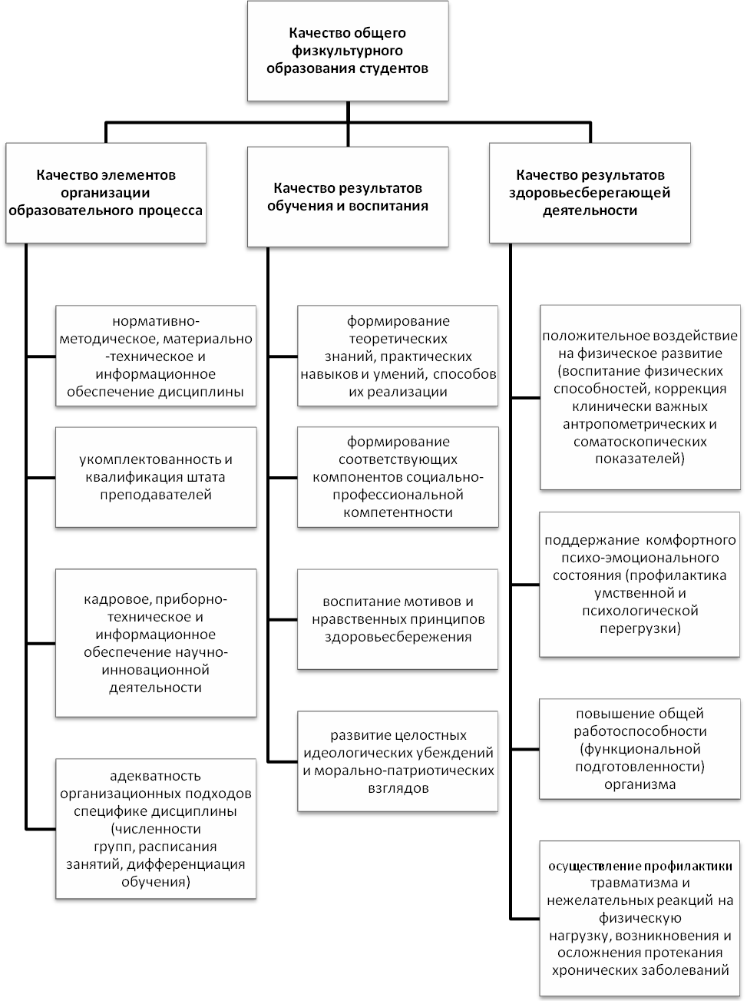
Рисунок 1 - Структура качества общего физкультурного образования
Описанные критерии качества физкультурного образования достаточно специфичны и их содержание в целом соответствует концепции отечественной системы физического воспитания. Однако, в настоящее время с внедрением информационно-аналитических подходов к оценке качества образования весьма остро стоит проблема «измеримости» перечисленных характеристик: условий и результатов всех направлений деятельности в области физического воспитания [18].
Обоснование концепции оценки качества общего физкультурного образования и разработка методов анализа результатов комплексного мониторинга условий и результатов учебно-воспитательной и оздоровительной работы приведены нами, как результат НИР, в 4 разделе.

2.2 Определение задач научной и инновационной деятельности преподавателей физической культуры

Деятельность кафедры физического воспитания и спорта — это широкий спектр учебно-воспитательной, научно-исследовательской, методической и производственно-инновационной работы, направленной на рост знаний студентов, их оздоровление и привлечение к спорту, подготовку к профессиональной деятельности, совершенствование самого учебного процесса.
В управлении этой работой непосредственное участие принимают:
- заведующий кафедрой и его заместители по учебной, научной и спортивной деятельности (последний раздел курирует директор спортивного клуба);
- совет кафедры, включающий высококвалифицированные кадры и преподавателей, ответственных за спортивно-массовую работу на факультетах;
- методическая комиссия кафедры;
- заведующий научно-исследовательской лабораторией;
- заведующий учебной лабораторией;
- профбюро кафедры.
Учебный процесс по дисциплине «Физическая культура» осуществляется на 15 факультетах БГУ, а также в 3 государственных учреждениях образования: Институте бизнеса и менеджмента технологий (ИБМТ), государственном институте управления и социальных технологий (ГИУСТ) и Институте журналистики БГУ. Учебно-тренировочный процесс проводится в группах спортивного совершенствования по 30 видам спорта, в которых занимаются более 1500 студентов различной спортивной квалификации.
Основные задачи учебного процесса определяются учебной программой и инструкцией о деятельности кафедры. К ним относятся:
- формирование физической культуры личности студента;
- организация и проведение учебных занятий со студентами I—IV курсов в течение всего учебного года;
- массовое вовлечение студентов в систематические занятия физической культурой и спортом во внеучебное время;
- выработка у студентов организационно-методических умений построения самостоятельных физкультурно-спортивных занятий;
- профилактика и укрепление здоровья студентов средствами физической культуры;
- развитие основных физических качеств: силы, быстроты, выносливости и др., способствующих повышению уровня физической подготовленности студентов;
- организация и проведение массовых спортивных мероприятий;
- формирование здорового образа жизни студентов;
- выработка профессионально-прикладных навыков и умений в соответствии с будущей специальностью.
Цели научной деятельности кафедры напрямую связаны с задачами повышения эффективности учебных и оздоровительных программ, инновационной активности преподавателей.
Главными направлениями научной деятельности кафедры сегодня являются:
- теоретико-методическое и экспериментальное обоснование системы преподавания учебной дисциплины «Физическая культура»;
- совершенствование педагогических технологий физического воспитания студентов;
- изучение динамики здоровья и физической подготовленности студентов;
- поиск и внедрение в учебный процесс передового педагогического опыта;
- расширение и углубление содержания принципов здорового образа жизни, анализ степени их освоения студентами;
- повышение квалификации преподавателей физической культуры и работников спортивной сферы на основе собственных лекционных курсов, результатов проведенных научных исследований и обобщения практического опыта.
С учетом объема решаемых задач стратегию коллективной научной работы кафедры нужно доводить до всех ее специалистов и творческих групп, в особенности – молодых работников, магистрантов и аспирантов, чтобы избежать дублирования уже известных экспериментов и примитивных тем, не влияющих на учебный процесс по существу. Перед опытными работниками кафедры стоит задача формирования научных школ, позволяющих выявлять и решать актуальные, действительно значимые для образовательной практики задачи.
К ним можно отнести обоснование структурных изменений кафедры, содержания и направленности учебных занятий и лекций, количества спортивных мероприятий, новых форм учебных занятий, обновление технологий анкетирования и систематических опросов студентов, проведения их физического тестирования, выбора рациональных способов сбора и обработки данных и др.
Для примера рассмотрим вопрос о способах и механизмах оценки теоретических знаний студентов, их физической подготовки. На конференциях неоднократно выдвигаются предложения о переходе к дифференцированному зачету по физическому воспитанию студентов, даже приему соответствующего экзамена. Вносятся предложения, чтобы результаты обучения студентов оценивались другими преподавателями, либо комиссией. Предлагается набирать проходную для зачета сумму баллов, которая складывается из результатов оценки различных разделов подготовки студента и др. Творческие подходы к аттестации студентов предлагаются в БГУ, Белорусском государственном медицинском университете, Белорусском национальном техническом университете, Гомельском государственном университете им. Ф. Скорины и других вузах.
Но даже если взять за основу уровень теоретических знаний студентов, то обнаруживается, что и здесь в разных вузах используются различные акценты области знаний. Выделяются олимпийское образование и история физической культуры, валеологические знания и физиология спорта, методические аспекты развития физических качеств и способы самоконтроля и др. Некоторые преподаватели справедливо ставят вопрос о практической значимости отдельных разделов знаний, контролируемых преподавателями (число завоеванных медалей, фамилии легендарных спортсменов и др.), другие видят своей целью заострить внимание студентов на особенностях и правилах современных видов спорта, третьи считают, что важно развивать творческое мышление студентов и постановка вопросов должна заставлять студентов не вспоминать, а думать, и т.д.
В имеющихся изданиях и рекомендациях по теоретическому тестированию студентов, компьютерных программах есть недоработки и упущения. Но все же это неплохое начало, и важно поддержать разработчиков, помочь им найти пробелы, чтобы другие вузы могли воспользоваться готовым и доработанным продуктом. Организацию теоретического тестирования специалисты наверняка видят в форме электронных билетов и посещении студентами компьютерного класса. Пожалуй, это было бы неплохо. Но для автоматизированного тестирования важно исключить повторное воспроизведение билетов, вопросы слишком сложного содержания, двойного толкования и т.п. Главная задача такого тестирования заключается, пожалуй, не в выведении оценки (ведь речь не идет об экзамене), а в выявлении тех вопросов, на которые студенты, как правило, не отвечают, чтобы включить их в лекционный материал. Наш опыт изучения физкультурных знаний студентов, изложенный в очередном разделе, показывает, что лекций студентам явно не достаточно. Значит можно посвятить отдельные занятия в учебном классе самостоятельной работе студентов по поиску и интернете недостающих знаний, чтобы затем провести их обсуждение, семинар. Кроме компьютерного тестирования, сегодня возможен и другой способ массового контроля знаний и анкетирования студентов - через интернет.
Методика, предложенная заведующим учебной лабораторией В.И. Новицкой, технически себя очень оправдала. По интернет-ссылке студент, пользуясь мобильным телефоном, обращается к соответствующей анкете, или указанному номеру билета и заполняет нужные поля. По окончании процедуры анкета или билет сразу обрабатываются программой. Здесь возможны как персональные, так и групповые обращения, за которыми следует выведение статистики, динамики показателей и др. Вопрос лишь в том, когда проводить тестирование знаний или анкетирование, будут ли при этом исключены потенциальные источники подсказки, какой временной интервал отводится для формулировки ответов и др.
Много разногласий выявляется в организации физического тестирования студентов – сроки его проведения в течение семестра (в начале, середине или окончании), один раз, либо два-три раза (тогда – какие тесты и сколько), количество занятий, отводимых на подготовку к приему нормативов и на сам прием, порядок проведения тестов, методические особенности выполнения и приема контрольного упражнения, обоснованность оценочных шкал, формы заполняемых протоколов, процедуры занесения данных в электронную базу, их проверка на совместимость с ожидаемыми величинами, доступность базы для преподавателей, ответственность за обработку цифрового материала, формы представления итогов группового и персонального тестирования, уровень обсуждения результатов тестирования (семинар преподавателей, совет кафедры, методическая комиссия, деканаты и др.), обязательность публикации результатов, проблемы конфиденциальности отдельных данных, практического использования чужих результатов и т.д.
Преодоление этих трудностей позволит приблизиться к решению следующих задач:
- определить перечень критериев, которые будут использованы для последующей оценки эффективности педагогических технологий;
- унифицировать систему педагогических и биомедицинских наблюдений за состоянием здоровья и физической работоспособностью студентов (что измерять, когда измерять, чем измерять, на каких занятиях и т.д.);
- оптимизировать способы тестирования теоретических знаний студентов;
- провести сравнительный анализ состояния и результативности учебной и спортивно–массовой работы на различных курсах и факультетах,
- согласовать в кругу специалистов тесты для контроля динамики физических качеств у студентов-спортсменов и студентов, занимающихся в специальном учебном отделении;
- изучить степень влияния посещаемости занятий, трудоустройства в период обучения, занятости в студенческом самоуправлении и др. на формирование физической культуры личности и развитие физических качеств;
- изучить мнение работодателей относительно уровня физкультурной образованности молодых специалистов, удовлетворенности руководителей производства здоровьем и работоспособностью бывших выпускников и т.д.
Тема НИР, представленная в настоящем отчете, фактически отражает основные задачи основные научно-исследовательской деятельности преподавателей кафедры. Эти задачи детализировались в заданиях годовых этапов работ, их результаты представлены в годовых отчетах.
Последующие разделы заключительного отчета отражают главные, но далеко не последние итоги проводимых исследований, так как, по существу, исследования по данной тематике не заканчиваются, а лишь набирают силу. Обретен определенный опыт организации и обобщения результатов педагогических экспериментов. Данные последнего семестра текущего года еще только поступают в базу и будут обрабатываться в будущем году. Отлаживается программное обеспечение сбора и анализа данных, совершенствуются методики тестирования студентов, приобретаются необходимые приборы, оргтехника, которые необходимы преподавателям для современных методов работы и подготовки публикаций.
Особую озабоченность вызывает необходимость отражения временной динамики изучаемых показателей, причем как в персональном отношении, так и в групповом плане (группа, отделение, факультет, вуз). Первые попытки графически отразить динамику знаний, результатов физической подготовки, а тем более –здоровья для групп студентов не оказались успешными. Во-первых, здесь нельзя пользоваться средними значениями. Слишком разнонаправленными являются изменения многих показателей. Во вторых, уже говорилось выше, для достоверных выводов недостаточно одного тестирования в семестре. Слишком разные условия подготовки и тестирования наблюдаются в осеннее и весеннее время, одни и те же учебные группы на разных курсах управляются разными преподавателями, лекционные курсы на факультетах читают разные лекторы, меняется учебная нагрузка, календарь соревнований, сезонная заболеваемость студентов, их самочувствие в день тестирования. Физическая готовность к тестам у девушек-студенток имеет объяснимую нестабильность, и невозможно выбрать дату проведения физического тестирования, в равной степени устраивающую весь женский контингент. Не все факультеты имеют равные условия для подготовки и сдачи нормативов. Сами преподаватели физической культуры имеют разную позицию в вопросах необходимости целенаправленной физической, психологической, даже теоретической подготовки к тем тестам, которые запланированы для данного учебного отделения.
Какие выводы следует делать об уровне физической подготовки студента и, главное - о его динамике, если одни тесты студент выполняет на высокий балл, а другие - на низкий, а в следующем семестре наблюдается снижение показателей в первых тестах и улучшение – во вторых? Имеет ли смысл выводить усредненные баллы по группе, курсу, факультету при разнонаправленной динамике показателей? Насколько целесообразно сравнивать результаты тестирования студентов разных курсов и факультетов, если у них разная учебная нагрузка, разное расписание учебных занятий, если с ними работали разные педагоги? Как быть с данными тестирования студентов, перешедших в середине семестра из основного отделения в специальное, или наоборот? Имеет ли смысл сравнивать показали обычных студентов с показателями студентов-спортсменов, занимающихся физическими нагрузками, как минимум, вдвое больше первых? Какие знания тестировать у спортсменов? Или этих знаний должно быть «вдвое больше» - общетеоретические, как у студентов ОУО, и специальные – в соответствии с выбранным видом спорта?
Перечень этих вопросов расширяется по мере практического выполнения исследований и обобщения собранных данных. Пока мы приходим к выводу, что следует глубже изучать индивидуальную динамику знаний, физических качеств, здоровья и успеваемости студентов, чтобы формировать их полноценный портрет физической культуры, а далее выводить сведения о количестве (проценте) студентов, имеющих положительную, отрицательную, либо нулевую (что лучше отрицательной) динамику большинства изученных показателей. С учетом факультета и выбранной специальности можно также говорить о тенденциях продвижения студента к модели физической культуры личности, отвечающей данной профессии, числе студентов, успешно продвигающихся в профессионально-прикладной физической подготовке и т.д. Материалы, полученные нашими преподавателями, приведены в следующем разделе. Они дают основу для подобных выводов и дальнейших шагов по сбору и обработке данных.
Организация исследовательского процесса преподавателей осуществлялась с с нами учетом приоритета таких задач физического воспитания, как научное обоснование содержания занятий оздоровительной направленности и индивидуализация физических нагрузок студентов. Исследования спортивных педагогов - тренеров по видам спорта в большей степени были направлены на решение практических задач студенческого спорта - подготовку квалифицированных спортсменов и их участия в студенческой универсиаде.
В соответствие с утвержденным календарным планом НИР (2011-2015) нами были выполнены все запланированные этапы исследований. Основные направления хорошо иллюстрируются названиями подразделов раздела 3 настоящего отчета. В соответствии с этими направлениями на кафедре было сформировано 8 временных творческих коллективов (ВНК), которые объединили преподавателей физической культуры по научным интересам и дали им возможность сосредоточится на анализе именно тех вопросов, которые им были важны для дальнейшей практической работы. Созданные коллективы имели следующие наименования:
- ВНК «Физическое развитие студентов»;
- ВНК «Физическая подготовленность юношей»;
- ВНК «Физическая подготовленность девушек»;
- ВНК «Знания студентов»;
- ВНК «Самочувствие и отношение к учебному процессу»;
- ВНК «Мотивация и интересы»;
- ВНК «Нагрузочные пробы»;
- ВНК «Функциональное состояние студентов».
В состав каждого ВНК вошло от 15 до 25 преподавателей, с учетом того, что некоторые из них пожелали войти в 2 и даже 3 творческих коллектива. Каждый преподаватель участвовал не только в сборе и обобщении данных по своим научным интересам, но и действовал в интересах других преподавателей – распространял анкеты, принимал физические нормативы, контролировал пульсовые показатели и представлял все эти данные в электронную базу кафедры. В свою очередь, для решения собственных научных задач он мог воспользоваться гораздо большим статистическим материалом, собранным в базе, и это давало возможность сделать более достоверные выводы и проводить сравнительный анализ тех или иных показателей по курсам, факультетам, учебным отделениям и т.д. Поэтому у читателя следующего раздела не должно быть сомнения в истинности цифр, приведенных отдельными преподавателями, по объему анализируемых данных, количеству опрошенных студентов и т.п. Если обычно у аспирантов фигурируют цифры в 30—40 человек по численности тестируемых в контрольной или экспериментальной группе, то у наших преподавателей можно встретить цифры в 2500-3500 тысяч человек за первые 2-3 года наблюдений. А по окончании НИР нами будут готовится публикации с отражением объема статистического материала по 10-12 тысячам студентов.

Выводы по разделу 2:
- рассмотрены возможные критерии оценки эффективности физического воспитания студентов и направления исследований, позволяющих построить целостную систему педагогического контроля за учебным процессом;
- сформулированы задачи по проведению экспериментов, устанавливающих информативность показателей, используемых при мониторинге теоретических знаний студентов, контроле физического здоровья, физической подготовленности, функционального состояния студентов, помогающих оптимизировать подходы к построению системы эффективного менеджмента качества физкультурного образования студентов;
- продемонстрированы проблемы, встающие на пути у организаторов и исполнителей научных исследований, связанных с контролем состояния больших групп людей. Сформулированы вопросы, которые следует разрешить методическим комиссиям кафедры при сборе и обобщении научных данных. Ключевую роль в обеспечении объективных исследований должны сыграть автоматизированные системы массового тестирования студентов и стандартизация методик и порядка приема физических нормативов у студентов;
- раскрыты организационные принципы масштабных исследований кафедры, в числе которых - организация временных научных коллективов, объединяющих преподавателей по научным интересам и дающих возможность каждому из них проводить анализ выбранной проблемы по значительному массиву данных, собранному с помощью своих же коллег.
- Результаты исследований и их обсуждение

3.1 Особенности физического развития студентов

Среди возможных показателей физического развития студентов БГУ нами изучались преимущественно параметры возраста, пола, длины тела (рост стоя) и массы тела (вес) студентов. В последующем, по мере приобретения приборов для анализа состава тела, были исследованы такие компоненты, как процентное содержание общего и висцерального жира, мышечной массы и основного обмена организма.
Многие данные накоплены за пять лет выполнения НИР по весьма значительному массиву студентов – от 6 тысяч до 12 тысяч человек тестировались ежегодно, и большинство преподавателей заносило эти параметры в учебные журналы на каждом курсе, в осеннем и в весеннем семестрах. Так как данные текущего семестра еще не поступили в электронную базу кафедры, окончательная обработка собранных данных по этим и другим показателям намечена на 2016 год, когда планируется вывести групповую и (в показательном плане) персональную динамику 10-15 показателей за 3-4 полных года обучения. Пока же приведем примеры изменения ряда показателей за более короткий период по БГУ и отдельным факультетам.
О правильности питания, эффективности протекания энергетических и пластических процессов в организме можно судить по абсолютному значению индексу массы тела (ИМТ). Индекс массы тела — ИМТ (англ. - body mass index (BMI)) — величина, позволяющая оценить степень соответствия массы человека к его росту и, тем самым, косвенно оценить, является ли масса недостаточной, нормальной или избыточной (ожирение) по отношению к установленным нормам.
Индекс массы тела рассчитывается из соотношения:

ИМТ= М/Р² (1)

где М — масса тела в килограммах,
Р — рост в метрах,
и измеряется в кг/м², хотя обычно пишутся скалярные величины.
Сразу заметим, что индекс массы тела следует применять с осторожностью, исключительно для ориентировочной оценки. Например, попытка оценить с его помощью телосложение профессиональных спортсменов может дать неверный результат (высокое значение индекса в этом случае объясняется развитой мускулатурой). Не стоит ориентироваться на расчёт ИМТ при определении нормы веса детей и беременных женщин. Что касается студенческого контингента, то этот индекс весьма успешно можно использовать для изучения динамики общего состояния организма и влияния на него средств физической культуры.
В соответствии с рекомендациями ВОЗ нами использовалась следующая схема интерпретации показателей ИМТ, приведенная в таблице 1:

Таблица 1 - Численные значения и интерпретация индекса массы тела
Индекс  массы тела | Соответствие между массой человека и его ростом
16 и менее | Выраженный дефицит массы
16—18 | Недостаточная (дефицит) масса тела
18—25 | Норма
25—30 | Избыточная масса тела (предожирение)
30—35 | Ожирение первой степени
35—40 | Ожирение второй степени
40 и более | Ожирение третьей степени (морбидное)

Преподавателями Суворовой М.В. и Клюйко И.В. была изучена динамика индекса массы тела (ИМТ) у студенток основного и подготовительного отделений (ОУО и ПУО) 17-ти факультетов БГУ, с 1 по 3 курс, в течение 4-х учебных семестров 2011 - 2012 г. Количество обследованных составило 1400 девушек.
Измерения роста проводились с помощью ростомера медицинского РМ-1П (СЗАО «Белмедматериалы»). Масса тела измерялась с помощью весов медицинских электронных «Масса К-150».
Было выявлено, что примерно у 25 % студенток ИМТ не достигает значения нормы, а у 3 % превышает ее. Вместе с тем, в целом, по мере обучения, изменения ИМТ имеют тенденцию к нормализации, то есть уменьшилось число студенток с недостаточной и избыточной массой тела.
Статистическая обработка полученных результатов проводилась учебной лабораторией кафедры физического воспитания и спорта с использованием программного пакета «Statistica 10.0» . Результаты обработки данных отражены в таблице 2 и на рисунке 2.

Таблица 2 - Частотное распределение значений ИМТ девушек основного и подготовительного учебных отделений БГУ

Категория ИМТ,  диапазон значений (x) | Количество значений в диапазоне, % |  |  |  | Условный номер группы
Категория ИМТ,  диапазон значений (x) | весна 20 11 | осень 2011 | весна 2012 | осень 2012 | Условный номер группы
0,000 < x ≤ 16,00 | 7,53 | 4,08 | 2,36 | 0,35 | 1
16,00 < x ≤ 18,00 | 27,75 | 27,22 | 22,51 | 13,15 | 2
18,00 < x ≤ 25,00 | 61,71 | 66,55 | 71,86 | 81,43 | 3
25,00 < x ≤ 30,00 | 2,73 | 2,04 | 2,75 | 4,73 | 4
30,00 < x ≤ 35,00 | 0,28 | 0,12 | 0,52 | 0,35 | 5
35,00 < x ≤ 40,00 | 0,00 | 0,00 | 0,00 | 0,00 | 6
40,00 < x | 0,00 | 0,00 | 0,00 | 0,00 | 7

Из приведённого материала видно, что значение ИМТ у студенток группы 1 (выраженный дефицит массы тела) по мере тестирования улучшается, т.е. число лиц в ней с каждым семестром становится меньше. Весна 2011 – осень 2011 - уменьшение на 3,45 %, осень 2011 – весна 2012 - на 1,72 % и весна 2012 – осень 2013 - на 2,01 %. Самый большой скачок вниз произошёл в период весна 2011 – осень 2011, т.е. при переходе с первого курса на второй.
В группе 2 (недостаточная масса тела), также прослеживается улучшение показателей динамики ИМТ (график стремится вниз), т.е. количество студенток в этой группе также уменьшается от семестра к семестру. Весна 2011 – осень 2011 - уменьшение на 0,53 %, осень 2011 – весна 2012 – на 4,71 % и весна 2012 - осень 2012 - прослеживается резкий скачок показателей в лучшую сторону – на 9,36 %, что можно связать с увеличением массы тела этих студенток.
В 3-й группе (норма) значения ИМТ из семестра к семестру стремятся вверх, т.е. количество студенток в этой группе постоянно увеличивается. Весна 2011 - осень 2011 - увеличение на 4,84 %, осень 2011 – весна 2012 – на 5,31 %, весна 2012 – осень 2012 – на 9,57 %.

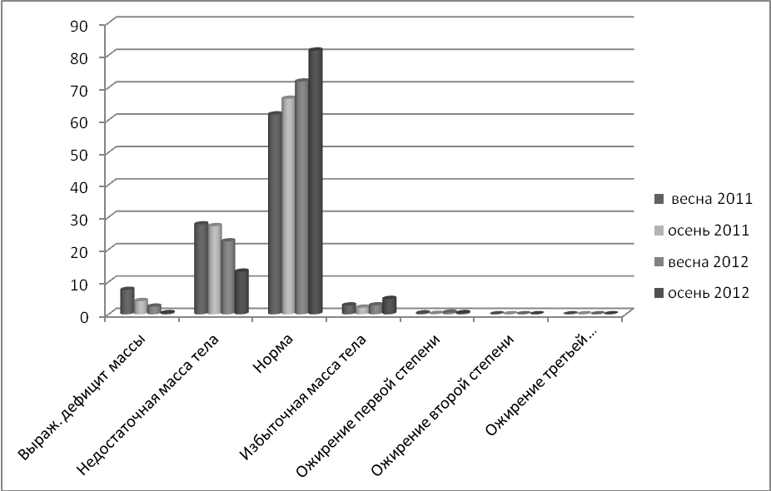

Рисунок 2 - Динамика частотного распределения значений ИМТ девушек основного и подготовительного учебных отделений

Все изменения, которые прослеживаются в этих группах от семестра к семестру, можно считать позитивными.
В 4-ой (избыточная масса тела) и в 5-ой (ожирение первой степени) группах прослеживается неустойчивая (скачкообразная) динамика ИМТ. При переходе из второго семестра в третий (весна 2011 – осень 2011) прослеживаются незначительные, но всё же позитивные изменения показателей ИМТ (в 4-ой группе - уменьшение на 0,69 %, в 5-ой - на 0,16 %), т.е. количество студенток с избыточной массой в этих группах уменьшилось. Затем, при переходе с 3-го на 4-ый семестр (осень 2011 – весна 2012) начинают прослеживаться негативные изменения в динамики ИМТ – их численные значения увеличиваются, т.е. количество студенток в этих группах возрастает (в 4-ой группе - увеличение на 0,71 %, в 5-ой – на 0,4 %). Полученные показатели становятся выше исходных. В переходе с 4-го на 5-й семестр (весна 2012- осень 2012) в 4-ой группе прослеживается негативная динамика ИМТ (показатели выросли на 1,98 %), а в 5-ой группе показатели немного снизились (на 0,17 %) по сравнению с предыдущем семестром. Однако за четыре семестра число студенток в этой группе стало большим.
Факт неустойчивой динамики числа студенток с избыточной массой тела и ожирением 1-ой степени (группа 4, 5) можно объяснить изменением режима их жизненной деятельности, связанным с летним отдыхом, характером питания, особенностями бытовых нагрузок и др. Однако увеличение осенью 2012 года студенток с избыточной массой тела 4,73 % в сравнении с 2,75 % весной 2012 года, указывает на необходимость выявления таких студенток и выработки для них индивидуальных рекомендаций по коррекции массы тела.
Если кратко обобщить все результаты измерений за четыре семестра (в период весна 2011 – осень 2012), то можно делать следующие выводы: самые выраженные положительные изменения ИМТ наблюдаются в группе с нормальной массой тела (группа 3). Процентное приращение представителей в этой группе составило 19,7 %. У студенток, относящихся к группе с выраженным дефицитом массы тела (группа 1) и к группе с недостаточной массой тела (группа 2) также прослеживается положительная динамика изменений ИМТ, то есть его нормализация: численные показатели снижаются, уменьшается число студенток, отнесённых к этим группам. За четыре семестра показатели группы 1 уменьшились на 7,18 %, а показатели группы 2 - на 14,6 %. Эти изменения, несомненно, можно считать позитивными.
Принципиально другой результат наблюдается в группе с избыточной массой тела (группа 4) и в группе с ожирением первой степени (группа 5). В этих группах прослеживается незначительная, но всё же негативная динамика ИМТ. За четыре семестра показатели группы 4 увеличились на 2 %, а группы 5 - на 0,07 %. Для этих студенток в организации режима дня важен, прежде всего, рост физических нагрузок, направленных на развитие выносливости, с постепенным превышением энергозатрат над калорийностью потребляемой пищи. Им следует постепенно наращивать объем нагрузок среднего и интенсивного характера и увеличивать число этих занятий. Остальной части студентов были даны следующие рекомендации:
- питание должно быть рациональным, сбалансированным и полноценным; суточные энергозатраты должны соответствовать энергетической ценности питания;
- сон должен быть качественным и продолжительным (6-8 часов), для этого нужно поддерживать оптимальный уровень температуры и влажности воздуха в комнате, отказаться от тяжелой пищи на ночь, полностью расслабиться;
- необходимо уделять достаточно времени занятиям физическими упражнениями, которые помогут регулировать массу тела, сделают его красивым, повысят настроение и работоспособность;
- самостоятельно рассчитывать и контролировать ИМТ, что поможет вовремя заметить нежелательные изменения в организме и принять необходимые меры по восстановлению нормального состава тела.
Преподаватели кафедры Г.Н. Попкович, В.М. Тарасова и М.В. Гребенчук изучили динамику ИМТ у студентов специального учебного отделения (СУО) .
В исследованиях приняли участие 500 студентов, среди которых были 392 девушки и 108 юношей. Исследования проводились также в течение 4-х семестров, начиная с весны 2011 года.
В результате проведённого анализа было установлено, что среди студентов СУО на протяжении четырёх семестров также наблюдалась нормализация ИМТ. Ниже, в таблицах 3 и 4, а также на рисунках 3 и 4, приводятся цифровые данные.
Рассмотрев динамику показателей, отражающих недостаток массы тела (диапазон значений 16-18), можно видеть незначительное снижение показателей у юношей, с 13, 79 % до 11, 54 %, и существенное снижение показателей у девушек, с 28,30 % до 13,21 %. Отмечена тенденция к более резкому уменьшению показателей у юношей к концу второго курса обучения.
Что касается показателей нормы ИМТ, то у девушек, в начале исследований, диапазон значений составляет более половины – 62,33 %. На протяжении всего отчетного периода отмечена положительная динамика: показатели нормы ИМТ достигают 80,05 %.

Таблица 3 - Частотные распределения значений ИМТ у девушек специального учебного отделения БГУ

Категория  (диапазон значений ИМТ) | Количество значений в диапазоне,  %
Категория  (диапазон значений ИМТ) | весна 2011 | осень 2011 | весна 2012 | осень 2012
0,000 < x ≤ 16,00 | 6,12 | 4,05 | 2,90 | 1,35
16,00 < x ≤ 18,00 | 28,30 | 30,22 | 20,94 | 13,21
18,00 < x ≤ 25,00 | 62,33 | 62,93 | 73,50 | 80,05
25,00 < x ≤ 30,00 | 2,29 | 2,49 | 1,78 | 4,58
30,00 < x ≤ 35,00 | 0,57 | 0,31 | 0,89 | 0,27
35,00 < x ≤ 40,00 | 0,00 | 0,00 | 0,00 | 0,54
40,00 < x | 0,38 | 0,00 | 0,00 | 0,00

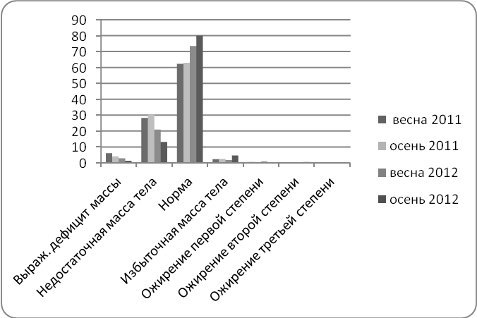

Рисунок 3 - Динамика частотного распределения значений ИМТ девушек специального учебного отделения БГУ

Таблица 4 - Частотные распределения значений ИМТ у юношей специального учебного отделения БГУ

Категория  (диапазон значений ИМТ) | Количество значений в диапазоне, %
Категория  (диапазон значений ИМТ) | весна 2011 | осень 2011 | весна 2012 | осень 2012
0,000 < x ≤ 16,00 | 5,17 | 2,78 | 0,00 | 0,00
16,00 < x ≤ 18,00 | 13,79 | 12,04 | 7,89 | 11,54
18,00 < x ≤ 25,00 | 68,97 | 67,59 | 80,70 | 80,77
25,00 < x ≤ 30,00 | 11,21 | 13,89 | 9,65 | 6,41
30,00 < x ≤ 35,00 | 0,86 | 3,70 | 1,75 | 1,28
35,00 < x ≤ 40,00 | 0,00 | 0,00 | 0,00 | 0,00
40,00 < x | 0,00 | 0,00 | 0,00 | 0,00

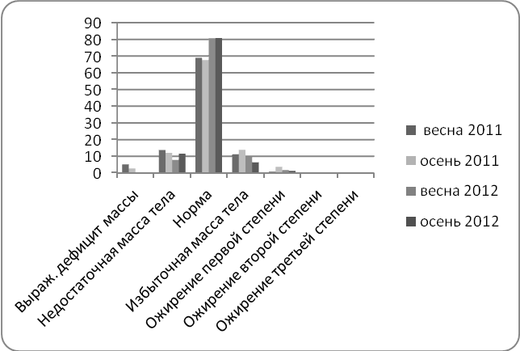

Рисунок 4 - Динамика частотного распределения значений ИМТ у юношей специального учебного отделения БГУ

У мужчин показатели нормы ИМТ изменяются подобно картине, наблюдаемой у девушек. Процент студентов-юношей, отнесенных к этому диапазону от начала исследований к его завершению, возрос от 68,97 % к 80,77 %.
Анализируя показатели диапазона, отражающего избыточную массу тела, мы наблюдаем значительную разницу в процентных показателях юношей и девушек этого диапазона на первом этапе исследований. Известно, что у мужчин и женщин соотношение жира и мышц разное. А один и тот же объем мышц имеет больший удельный вес, чем такой же объем жира. Кроме того, один и тот же объем мышц может иметь различную плотность в зависимости от характера регулярной мышечной деятельности. Поэтому можно смело предположить, что у юношей мышечная масса преобладает над жировой. У юноши 16-17 лет завершается пубертатный период, который характеризуется приростом мышечной массы. Возможно, по этой причине доля юношей почти в 5 раз больше доли девушек этого диапазона (11,21 против 2,29). Подобные различия отмечаются и на протяжении всего отчетного периода.
При анализе показателей девушек с избыточной массой тела, обнаружено, что по мере обучения на 1-2 курсах, число студенток, отнесенных к этому диапазону, снижается при переходе от 1 ко 2 курсу. Но в начале 3 курса (осень 2012), процент таких студенток возрос почти в 3 раза (с 1,78 до 4,58). Хотя абсолютное число таких девушек не велико, обнаруженный факт указывает на высокую вероятность набора веса в летний период ввиду снижения физической активности, изменения режима питания, сменой бытовых условий и др.
Работа со студентами, имеющими избыточную массу тела и проявляющими тенденцию к ее росту, требует индивидуального подхода и подбора рекомендаций по режиму дня, физических нагрузок и характера питания, подобных тем, что были изложены выше, для студенток ОУО и ПУО. Но в отличие от последних, студенты СУО имеют ограниченные возможности по увеличению и разнообразию физических нагрузок в связи с имеющимися заболеваниями и отклонениями в состоянии здоровья. С этими студентами должна проводиться более тщательная работа по подбору физических упражнений и прирост физических нагрузок должен обязательно сопровождаться объективным контролем функционального состояния.

3.2 Физическая подготовленность студентов различных факультетов

Дважды в год (весной и осенью) преподавателями кафедры проводилось тестирование физического и функционального состояния студентов 1-3 курсов. Ежегодная выборка составляла от 3-5 тысяч студентов в первые годы выполнения НИР до 12 тысяч в год ее завершения. В этой связи значительный интерес представляет сопоставление полученных данных с результатами подобных исследований в других учреждениях образования, а также с данными, полученными кафедрой в прошлые десятилетия. Такая работа ведется, учитывая наличие научных отчетов прошлых лет и публикаций ученых из других вузов.
Накопленный в 2011-2015 гг. материал позволил нам получить четкое представление о диапазонах и характерах распределения более 10 показателей функционального состояния и физической подготовленности студентов. Определены их средние значения в целом, по курсам и факультетам, а также отделениям физического воспитания. Регулярное тестирование позволяет обнаружить тенденции изменения изучаемых параметров от курса к курсу, найти различия в динамике этих изменений между студентами разных факультетов. Хотя многие параметры изменяются у студентов неоднозначно (по одним признакам есть положительная динамика, по другим - отрицательная, либо нулевая), в общем массиве прослеживается улучшение результатов.
В частности за все годы наблюдений при переходе с 1-го курса на 2-й наблюдается положительная динамика физической подготовленности студентов, в том числе при повторном тестировании этих курсов в последующие годы. Улучшение результатов происходит по большинству изучаемых показателей. Однако при переходе с 2-го курса на 3-й дальнейшего улучшения этих показателей в общей массе не происходит. Некоторые результаты тестов остаются прежними, а отдельные даже ухудшаются. Выносить заключения по средним значениям в группе не рационально, так как разброс данных в обе стороны нивелирует общий результат и скрывает наличие студентов с положительной и отрицательной динамикой. Больший смысл имеет определение доли тех и других студентов по учебным отделениям и факультетам.
Эта исследовательская работа будет продолжена в последующие годы, тем более, что еще не все данные внесены преподавателями в общую базу. Выводы обещают быть более достоверными благодаря стандартизации порядка и методики приема физических нормативов, совершенствования механизмов сбора и сохранения данных, методов обработки и представления цифрового материала.
С позиции науки было бы чрезвычайно интересно проследить за динамикой изучаемых параметров у студентов 4 и 5 курса, даже магистрантов и аспирантов, но это требует дополнительных ресурсов и согласия самих выпускников вуза. Возможно, в будущем году группа заинтересованных преподавателей сможет проделать эту работу со студентами старших курсов и мы рассчитываем, что они отнесутся к этому с пониманием. Пока же имеется возможность проследить за изменениями в здоровье и физическом состоянии вновь поступающих первокурсников – по медицинским справкам и выполняемым тестам. Это 4 цикла измерений за 2012-2015 гг. Данные студентов 2 курса можно просмотреть за 3 цикла (2013-2015), а 3-го курса - за 2 цикла (2014, 2015). Контингент каждого курса ежегодно меняется. Можно также проследить за динамикой состояния конкретных групп, то есть за постоянным контингентом, за 3 года их непрерывного обучения. При организации непрерывного мониторинга здоровья и физической подготовленности одних и тех же студентов будут точнее определяться факторы, влияющие на их показатели, и лучше оцениваться эффективность учебных программ. Эти исследования будут представлять особую ценность не только для кафедры, но и других вузов страны, Министерства образования Республики Беларусь, аналитиков болонского процесса.
Для демонстрации наших подходов к сбору и анализу данных приводим отдельные материалы исследований наших преподавателей.
В ниже представленных таблицах даны не только показатели по контрольным упражнениям, но и параметры физического развития и функционального состояния студентов, что позволяет лучше понимать, каким контингентом достигнуты те или иные результаты. В таблицах не приводятся данные по контролю состава тела, артериального давления (АД), показателей вариабельности ритма сердца в силу ограниченного объема таких измерений по отношению к параметрам, накопленным с большими выборками. Необходимые приборы были, к сожалению, лишь у отдельных преподавателей, и их измерения носили скорее частный характер.
Приборы для контроля АД , ЧСС, ЭКГ используются нами преимущественно в группах СУО для выявления лиц с неадекватными типами реакций на физическую нагрузку.
В таблице 5 показаны результаты предварительной обработки данных по студентам первого курса, полученным в 2011 г. в первом учебном семестре.

Таблица 5 - Результаты обобщения данных по функциональным пробам и контрольным физическим упражнениям у студентов 1 курса БГУ (n = 2540)

Показатели  физичес-кого состояния | ИМТ,  скаляр | ЧСС,  уда-ров  /мин | Проба Шта-нге, с | Проба Генчи,  с | Проба  Марти-не,  % | Прыжок в длину  с места, см | Подтя-гивание на перекла-дине  (муж.);  подъем  тулови-ща (жен.),  раз | 6 мин.  бег,  м | Пла-ва-ние, с
ОУО (юноши) | 21,7 | 73 | 57,8 | 36,5 | 64 | 226 | 7 | 1300 | 51
ОУО (девушки) | 20,5 | 75 | 41,3 | 32,3 | 64 | 165 | 42 | 1000 | 74
СУО (юноши) | 21,8 | 74 | 57,0 | 41,6 | 63 | не  вып. | не  вып. | не вып. | не вып.
СУО  (девушки) | 20, 3 | 76 | 44,0 | 35,6 | 63 | не  вып. | не  вып. | не вып. | не вып.
Макси-мальный  показатель | 41,6 | 120 | 138,0 | 100,0 | 103 | 293 | 22 (муж.)  58 (жен.) | 1430 | 85
Мини-мальный  показатель | 15,5 | 48 | 19,0 | 12,0 | 28 | 120 | 0  (муж)  28 (жен) | 850 | 38

Из приведенных данных видно, что средние значения конституциональных признаков (ИМТ) и функциональных показателей студентов (ЧСС, ПШ, ПГ) соответствуют установленным нормам, и по показателям физической подготовленности можно ожидать хороших результатов. Однако уже проба Мартине указывает на удовлетворительную, но не хорошую физическую подготовку студентов (приращение пульса при 20 приседаниях превышает 50 %). Прыжок в длину с места по оценочным шкалам соответствует 4 баллам у юношей и 3 баллам у девушек из 10 возможных. В среднем на 3 балла показывают юноши результат подтягивания на перекладине, хотя девушки выполняют подъем туловища на 7 баллов. На 4 балла юноши и на 5 баллов девушки демонстрируют способность к 6-минутному бегу. С результатом в 6 и 7 баллов юноши и девушки проплывают 50 м в бассейне. Но при этом следует учитывать, что плывут «на результат» сравнительно немного студентов. С каждым годом обнаруживается, что все большее число студентов вообще не умеет плавать.
Из приведенных ниже таблиц 6, 7 следует, что девушки 1-2 курса демонстрируют очень низкие результаты в беге на 60 метров (не выше 1 балла), а у юношей показатели гибкости едва превышают 4 балла из 10 возможных. Все это свидетельствует о невысокой физической подготовленности вчерашних школьников и необходимости целенаправленной, последовательной и индивидуальной работы по улучшению их физического состояния и двигательных способностей. Особое внимание следует обратить на студентов с низкой и очень низкой физической работоспособностью, чье наличие скрывается в усредненных показателях благодаря присутствию студентов, способных показать хорошие результаты. Построение распределений исследуемых показателей указывает на чрезвычайно широкие диапазоны встречающихся значений параметров функционального состояния и физической подготовки студентов, и это обязывает, с одной стороны, серьезно подходить к изучению медицинских справок студентов, с другой – осмысливать достоверность и обоснованность оценочных шкал, используемых преподавателями. Что следует считать хорошим результатом, скажем, в прыжке в длину – середину нормального распределения полученных цифр (226 см), или максимальный результат в группе (293 см), который демонстрирует обычный, можно сказать – неподготовленный студент, не относящий себя к спортсменам?

Таблица 6 - Динамика средних значений показателей физической подготовленности и функционального состояния юношей основного и подготовительного отделений БГУ на 1-2 курсах

Показатель | 1 семестр | 2 семестр | 3 семестр
Рост, м | 1,79 | 1,8 | 1,8
Масса тела, кг | 71,1 | 71,2 | 71,3
ИМТ, кг/м² | 21,8 | 21,9 | 22,0
Проба Штанге, с | 61,8 | 62,1 | 62,2
Проба Генчи, с | 43,3 | 39,3 | 43,9
ЧСС в покое, ударов/мин | 74,8 | 75,4 | 73,7
Проба на дозированную  нагрузку, % | 63,5 | 71,0 | 50,8
Прыжок в длину с места, см | 226,5 | 226,5 | 212,1
Челночный бег 4х9 м, с | 9,6 | 9,4 | 10,1
Наклон вперед из положения сидя, см | 8,2 | 6,9 | 9,7
Подтягивание на высокой перекладине, кол-во раз | 8,0 | 8,2 | 9,0
Бег 60 м, с | 8,76 | 8,62 | 9,13
6-минутный бег, м | 1307,8 | 1274,2 | 1295,4
Плавание, с | 55,7 | 53,9 | 70,3

Таблица 7 - Динамика средних значений показателей физической подготовленности и функционального состояния девушек основного и подготовительного отделений БГУ на 1-2 курсах

Показатель | 1 семестр | 2 семестр | 3 семестр
Рост, м | 1,67 | 1,70 | 1,70
Масса тела, кг | 56,1 | 56,4 | 56,8
ИМТ, кг/м² | 20,1 | 20,2 | 20,2
Проба Штанге, с | 44,3 | 47,2 | 44,6
Проба Генчи, с | 34,2 | 35,7 | 33,9
ЧСС в покое, ударов/мин | 75,1 | 73,1 | 74,8
Проба на дозированную  нагрузку, % | 67,0 | 67,3 | 49,9
Прыжок в длину с места, см | 167,2 | 165,9 | 165,6
Челночный бег 4х9 м, с | 11,0 | 10,9 | 10,8
Наклон вперед из положения сидя, см | 14,0 | 14,9 | 13,8
Поднимание туловища из положения лёжа на спине, кол-во раз/мин. | 40,6 | 41,9 | 43,6
Бег 60 м, с | 10,51 | 10,52 | 10,43
6-минутный бег, м | 1025,7 | 1008,1 | 1026,3
Плавание, с | 76,0 | 74,1 | 72,2

а)

б)

а) - гистограмма распределения показателей пробы Штанге
б) - гистограмма распределения показателей пробы Генчи

Рисунок 5 - Типичная картина распределения функциональных показателей студентов (на примере с задержкой дыхания на вдохе и выдохе, диаграммы построены программным обеспечением «Statistica-10»)
Хотя физические нормативы регулярно пересматриваются, обычно в сторону их понижения, остаются вопросы – что считать хорошим результатом для вновь поступивших студентов, демонстрирующих все более слабое здоровье и все более низкие результаты? Правомерно ли применять прежние оценочные шкалы?
Специалисты с опытом работы давно приходят к мнению, что в учебном процессе от абсолютных цифр и оценочных шкал следует отказаться и перейти к контролю за персональной динамикой показателей физической подготовленности.
Чтобы подтвердить справедливость такого подхода, приведем другие данные. В частности, отразим результаты исследования физической подготовленности студентов, полученных на различных факультетов БГУ нашими преподавателями.
Так, преподаватели, работающие со студентами механико-математического факультета (профессор В.М. Киселев, старшие преподаватели Е.М. Букатая и О.Н. Барташевич), сопоставили уровень физической подготовленности этих студентов в 2012 и 2013 годах. В эксперименте приняли участие 47 студентов I и II курсов основного и подготовительного отделений.
В комплекс физических упражнений входили: прыжок в длину с места, челночный бег 4х9 м, бег 60 м, подтягивание на перекладине, 6-ти минутный бег, наклон вперед, задержка дыхания на вдохе (проба Штанге) и на выдохе (проба Генчи). Одновременно определялись параметры физического развития (возраст, вес, рост) и функционального состояния студентов (ЧСС, проба на дозированную нагрузку и др.).
Для удобства представления и анализа материала исследуемые параметры были разделены на три группы:
1) характеризующие физическое развитие студентов (рост, вес, проба Штанге, проба Генчи, индекс массы тела (ИМТ);
2) функциональное состояние (ЧСС в покое сидя, ЧСС в покое стоя, ЧСС после дозированной нагрузки);
3) показатели физической подготовленности студентов (прыжок в длину с места, челночный бег 4х9 м, подтягивание на высокой перекладине, бег 60 м, 6-ти минутный бег, наклон вперед в положении сидя - тест отражающий степень развития гибкости).
При сравнении данных разных периодов тестирования была обнаружена маловыраженная тенденция роста результатов у студентов 2 курса (как основного, так и подготовительного отделений) по отношению к 1 курсу. Однако разница средних значений по группе составила всего лишь 1-2 %.
Результаты приема перечисленных нормативов представлены в таблицах 8 и 9.
Из приведенных данных следует, что ИМТ у студентов I курса основного и подготовительного отделений практически одинаков, и составляет соответственно 21,44 и 21,45. У студентов II курса он равен 22,45 и 22,08. Более выраженные различия имеются при задержке дыхания, как при вдохе, так и при выдохе. Принимая за 100 % результаты основного отделения на 1 курсе, видим, что эти показатели на подготовительном отделении ниже: проба Штанге - на уровне 97,8 %, проба Генчи - 96,8 %. У студентов II курса эти различия более выражены и равны соответственно 86,9 % и 92,15 %.
Определенный интерес представляет изучение результатов ЧСС в покое (сидя и стоя), и после пробы с приседаниями. У студентов I курса подготовительного отделения значения всех трех параметрам были несколько выше, чем у студентов основного отделения. Так, ЧСС в положении сидя выше на 6,7 %, в положении стоя на 1,8 %, после нагрузки на 5,7 %, а у студентов второго курса эти показатели оказались лучше, чем у студентов подготовительного отделения. Они были равны соответственно 94,7 %, 91,1 %, 98,4 %. Надо полагать, что такое положительное изменение могло произойти в случае более адекватных физических нагрузок у студентов II курса подготовительного отделения.
Различия в уровнях физической подготовленности студентов представлены на рисунках 6 и 7. Из них следует, что у студентов подготовительного отделения, как правило, все показатели несколько ниже их сверстников основного отделения, однако эти различия невелики. Так у студентов I курса в прыжках в длину различия составляют 0,8 %, в челночном беге – 1,1 %, в подтягивании на перекладине – 5,6 %, в плавании – 19 %, в 6-ти минутном беге – 11,3 %. У студентов 2 курса эти различия примерно те же. Единственное исключение составил показатель гибкости (наклон вперед). У многих студентов эти показатели не удовлетворительны (имеют отрицательное значение). В процентном выражении у студентов ПУО он составил лишь 19,4 % (первый курс) и 23,8 % (второй курс) относительно студентов ОУО.

Таблица 8 - Показатели выполнения контрольных нормативов студентами основного и подготовительного отделений механико-математического факультета
Учебное отделе-ние | Курс | Всего студентов | Рост, см | Вес, кг | Возраст, лет | Индекс массы тела | Проба Штанге, с | Проба Генчи, с | ЧСС в покое  сидя (ударов/мин) | Проба на дозиров.  нагрузку |  | Прыжок в длину  с места, см | Челночный бег, с | Подтягивание, количество раз | Бег 60 м, с | Плавание  50 м, с | 6-ти минутный  бег, м | Наклон  вперед, см
 |  |  |  |  |  |  |  |  |  | ЧСС в по-кое стоя | ЧСС пос-ле 20  при-сед.
ОУО | I | 11 | 180,4 | 69,4 | 18,0 | 21,4 | 61,7 | 40,3 | 78 | 94,0 | 127 | 229 | 9,6 | 6,5 | 8,45 | 46,8 | 1163 | 7,00
ПУО | I | 11 | 178,7 | 68,6 | 17,6 | 21,5 | 60,4 | 39,0 | 86 | 95,7 | 134 | 227 | 9,7 | 6,1 | 8,60 | 55,7 | 1044 | 1,36
Различия | 0 | 0 | - 1,7 | - 0,8 | - 0,4 | 0,1 | - 1,3 | - 1,3 | + 8 | + 1,7 | + 7 | - 2 | + 0,1 | - 0,4 | + 0,2 | + 8,9 | - 119 | - 5,6
% к ОУО | 0 | 0 | 98,8 | 98,8 | 97,7 | 0 | 97,8 | 96,8 | 107 | 101 | 106 | 99,2 | 101 | 94,4 | 101 | 119 | 89,7 | 19,4
ОУО | II | 15 | 182,2 | 74,4 | 19,0 | 22,5 | 70,8 | 47,4 | 76 | 88,4 | 123 | 225 | 9,6 | 7,3 | 8,27 | 45,6 | 1286 | 4,2
ПУО | II | 10 | 182,2 | 73,4 | 18,9 | 22,1 | 61,6 | 43,7 | 72 | 80,6 | 121 | 218 | 9,9 | 7,5 | 8,40 | 49,7 | 1231 | 1,0
Различия | 0 | 5 | 0 | - 1,0 | - 0,1 | - 0,4 | - 9,2 | - 3,7 | -4,0 | -7,8 | - 2 | - 7 | - 0,3 | - 0,2 | -0,13 | - 4,1 | - 55 | - 3,2
% к ОУО | 0 | 67 | 0 | 98,6 | 99,4 | 98,3 | 86,9 | 92,2 | 94 | 91,1 | 98,4 | 97,3 | 102 | 103 | 101 | 108 | 94,9 | 23,8

Таблица 9 - Максимальные и минимальные результаты показателей физической подготовленности студентов I-II курсов основного и подготовительного отделений механико-математического факультета

Отделение | Курс | Индекс массы тела  (скаляр) |  |  | Прыжок в длину с места,  см |  |  | Подтягивание на перекладине,  кол-во раз |  |  | Бег 60 м,  с |  |  | 6-ти минутный бег,  м |  |  | Наклон вперед, см
Отделение | Курс |  | Макс. | Мин. |  | Макс. | Мин. |  | Макс. | Мин. |  | Макс. | Мин. |  | Макс. | Мин. |  | Макс. | Мин.
ОУО | I | 21,44 | 34,7 | 19,4 | 229,5 | 280 | 205 | 6,45 | 14 | 2 | 8,45 | 7,70 | 9,87 | 1163 | 1300 | 900 | +7 | +20 | -12
ПУО | I | 21,45 | 23,18 | 20,06 | 227,7 | 255 | 205 | 6,09 | 19 | 3 | 8,00 | 8,06 | 9,29 | 1044 | 1400 | 660 | +1,36 | +10 | -14
ОУО | II | 22,45 | 25,88 | 18,43 | 224,7 | 250 | 180 | 7,26 | 18 | 2 | 8,27 | 7,40 | 10,0 | 1286 | 1500 | 910 | +4,2 | +20 | -10
ПУО | II | 22,08 | 28,11 | 20,24 | 218,0 | 260 | 160 | 7,50 | 15 | 2 | 8,40 | 7,79 | 10,0 | 1231 | 1465 | 900 | +1,0 | +9 | -10

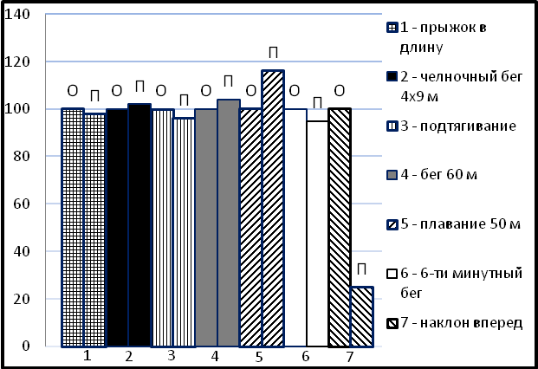

(«О» - основное отделение, «П» - подготовительное отделение)

Рисунок 6 - Показатели относительной физической подготовленности
студентов ПУО по отношению к ОУО на I курсе

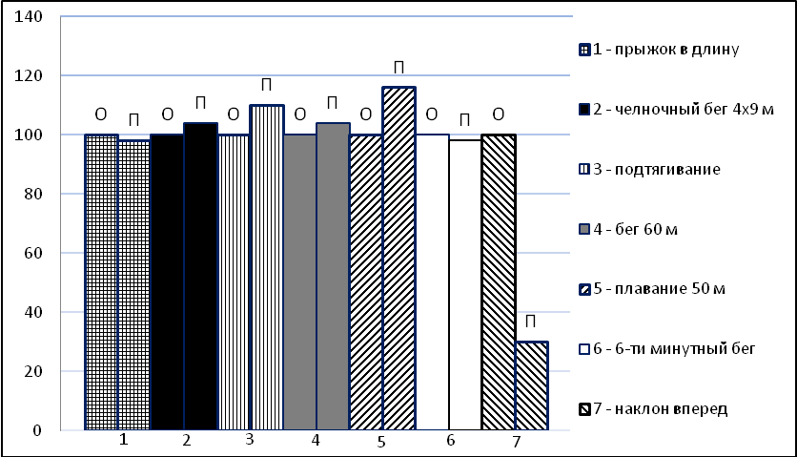

(«О» - основное отделение, «П» - подготовительное отделение)

Рисунок 7 - Показатели относительной физической подготовленности
студентов ПУО по отношению к ОУО на II курсе

Всё вышеизложенное является анализом средних значений показателей студентов и дает лишь общее представление и характеристику изучаемых показателей физической подготовленности студентов, что позволяет внести определенные коррективы в учебные занятия.
Учитывая, что здоровье человека, его физическая подготовленность и другие характеристики имеют большое значение только в индивидуальном плане, нас заинтересовали различия в максимальных и минимальных результатах контрольных нормативов, представленных в таблице 9.
Мы обратили внимание, что лучшие показатели студентов подготовительного отделения, как правило, значительно превышают средние значения студентов основного отделения. Так, у студентов I курса лучший результат в прыжке в длину с места равен 255 см, а средний в основной группе 229,5 см. Аналогичная ситуация и в результатах остальных контрольных нормативах. В подтягивании на перекладине лучший результат в подготовительном отделении равен 19, а средний в основном – 6,45; в беге на 60 м соответственно 8,06 с и 8,45 с; в 6-ти минутном беге – 1400 и 1163 м; наклоне вперед - +10 и +7 см. Следует отметить, что это не единичные данные, их, как правило, около 50 %. Точно такие же характеристики минимальных и максимальных результатов получены у студентов второго курса.
Авторы проведенных исследований отмечают, что результаты контрольных нормативов студентов подготовительного отделения I и II курсов, как правило, ниже, чем студентов основного отделения. Это обстоятельство, во-первых, характеризует уровень их физического развития и физической подготовленности; во-вторых, требует внесения коррекции в учебные занятия, прежде всего в плане индивидуализации нагрузок студентов.
Для улучшения эффективности учебного процесса целесообразно проводить учебные занятия отдельно для студентов основного и подготовительного отделений, что позволит более целенаправленно дозировать объем и интенсивность физических нагрузок и более эффективно влиять на физическую подготовленность студентов. При этом авторы справедливо задаются вопросом: насколько объективно осуществляется разделение студентов на основную и подготовительную группы при выдаче справок о состоянии здоровья?
Аналогичные исследования были проведены на биологическом факультете БГУ. Преподаватели М.В.Гребенчук, И.И.Ларченко, Е.Е.Кострыкина, М.В.Цедрик, Н.А.Бузляков предварительно провели анализ медицинской документации и установили, что при поступлении на 1-й курс биологического факультета БГУ в 2011 году 262 человек были распределены по учебным отделениям следующим образом: основное учебное отделение (ОУО) – 71 человека (27,1 %), подготовительное (ПУО) - 102 человека (38,9 %), специальное (СУО) - 89 человек (33,9 %).
При переходе на 2 курс состав учебных отделений несколько изменился: ОУО - 65 человек (28,0 %), ПУО - 92 человек (39,6 %), СУО - 75 человек (32,3 %). В подгруппе здоровых студентов был отмечен сравнительно низкий показатель спортсменов-разрядников и студентов, постоянно занимающихся в спортивных секциях (5 % - 7 %).
Результаты тестирования студентов биологического факультета отражены в таблице 10.
По данным преподавателей, половина студентов 1 курса (44,5 %) основного и подготовительного отделений не выполняют зачетных требований по физическим нормативам. Положительным моментом является, хотя и незначительное, но улучшение показателей физической подготовленности на 2 курсе.

Таблица 10 – Показатели уровня физической подготовленности студентов биологического факультета
Вид теста | Бег 6-мин,  м |  | Бег 60 м,  с |  | Подъем туловища,  раз |  | Прыжок в длину с места,  м |  | Наклон вперёд,  см
Физи-ческое  качество | Выносли-вость |  | Скорость |  | Сила |  | Взрывная сила |  | Гибкость
Учебный  год | 2011 | 2012 | 2011 | 2012 | 2011 | 2012 | 2011 | 2012 | 2011 | 2012
Результат | 960 | 1091 | 10,3 | 10,2 | 46 | 47 | 176,6 | 172,3 | 13,7 | 14,0
Ср. балл | 4,2 | 6,7 | 4.7 | 5,0 | 8,4 | 8,7 | 5,9 | 6,1 | 5,8 | 6,0

Одной из целей исследования была также оценка уровня владения основными техническими приемами баскетбола у студентов-первокурсников. Для этого нами были приняты нормативы, которые рекомендованы для оценки уровня владения техническими приемами по завершению теоретического и практического курсов обучения в выпускных классах школы. Контрольные нормативы принимались по элементам баскетбола, наиболее часто используемым при тестировании в этом виде спорта:
- техника ловли и кистевой передачи мяча;
- техника броска с места;
- техника броска в движении после двух шагов;
- скоростное ведение мяча между стойками.
Все результаты распределили на четыре уровня владения техническими приемами: низкий, ниже среднего, выше среднего, высокий
По результатам выполнения баскетбольных нормативов все студенты, участвовавшие в исследовании (170 чел.), распределились по уровням подготовленности согласно ниже представленным рисункам 8-12.

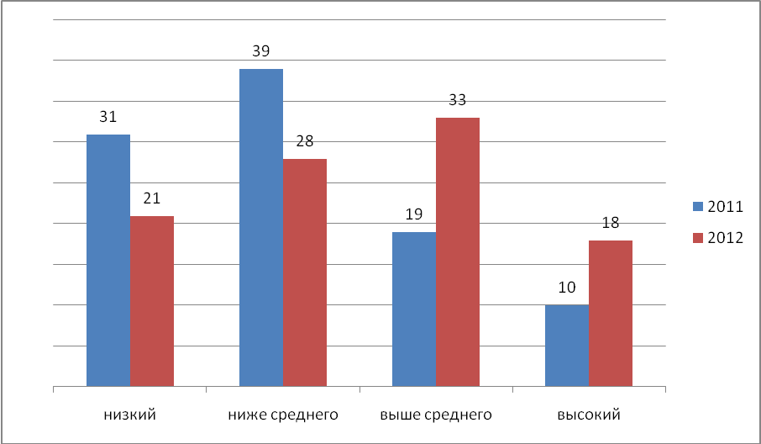

Рисунок 8 – Распределение результатов техники ловли
и кистевой передачи мяча

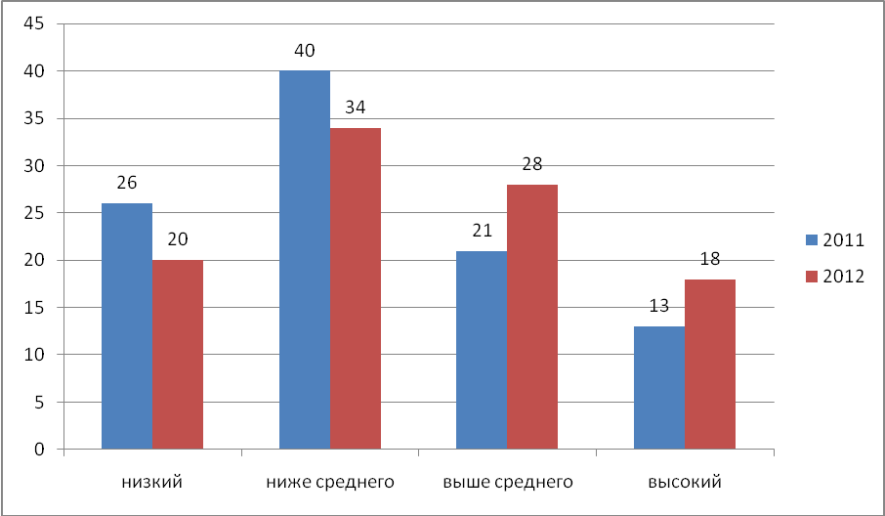
Рисунок 9 – Распределение результатов техники броска мяча с места

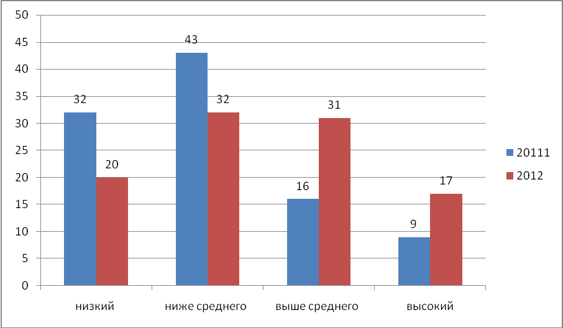

Рисунок 10 – Распределение результатов техники броска в движении
после 2-х шагов

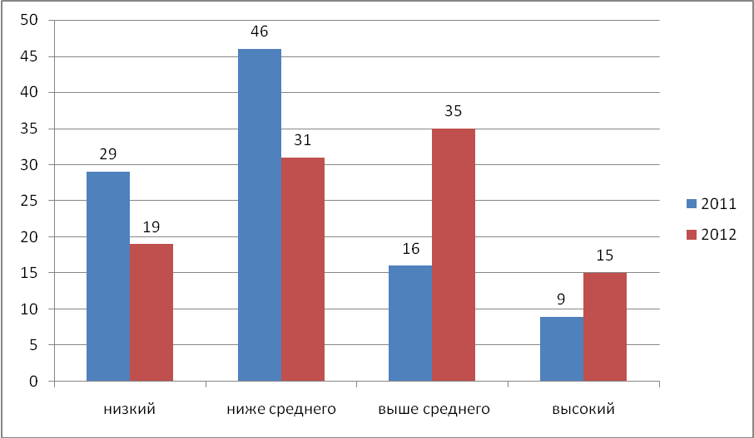

Рисунок 11 – Распределение результатов техники ведения мяча

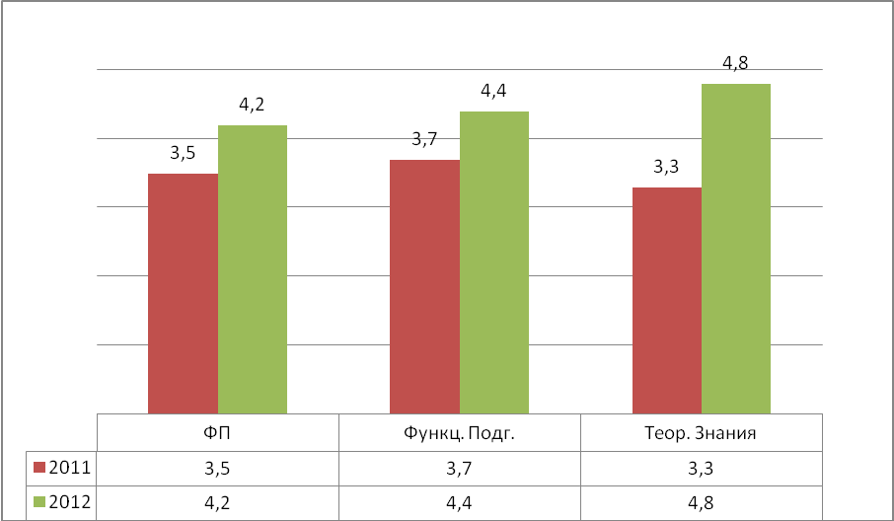

Рисунок 12 - Показатели комплексной оценки физической подготовленности студентов 1-2 курсов биологического факультета БГУ (в баллах)

На рисунке 12 наглядно видно, что основная масса студентов по степени владения техническими приемами баскетбола находиться на низком, и ниже среднего уровнях подготовленности. После обучения согласно вузовской программе видна положительная динамика в уровне владения приемами баскетбола. Это объясняется тем, что использовались как традиционные методы обучения, так и эстафеты и подвижные игры с элементами баскетбола.
Целью работы старших преподавателей кафедры С.В. Молчана и М.А. Молчан являлось исследование физической подготовленности студентов первокурсников основного и подготовительного отделений физического и экономического факультетов в осеннем семестре 2012 г. и сравнительный анализ данных по факультетам. Контроль физической подготовленности проводился по вышеупомянутым тестам.
Объем учебных занятий в сравниваемых группах составлял 4 часа в неделю. Исследования проводились в начале учебного года (октябрь). Тестирование проводилось в течение двух учебных занятий физической культурой, после непродолжительной разминки (12-15 мин.), исключающей высокоинтенсивные и энергоемкие упражнения. В первый день проводилось определение скоростно – силовых и скоростных качеств (прыжки в длину с места и спринтерский бег на 60 метров), а во второй день - силовой выносливости и общей выносливости (подтягивание на перекладине и шестиминутный бег). Всего было обследовано 46 студентов физического и 38 студентов экономического факультетов, в обоих случаях это были первокурсники. Статистическая обработка материала проводилась с использованием электронных таблиц «Excel».
Данные, приведенные ниже в таблицах 11-14, позволяют признать более высокими показатели силы и силовой выносливости у студентов физического факультета. Результаты, показанные в шестиминутном беге и беге на 60 метров, практически идентичны на обоих факультетах.
Подводя итог анализу полученных данных, можно отметить, что уровень подготовки студентов первокурсников физического и экономического факультетов практически не отличается, но имеется незначительное превосходство в силовой выносливости (подтягивания на перекладине) и скоростно-силовой (прыжок в длину с места) у студентов физического факультета.

Таблица 11 - Результаты контрольного тестирования в прыжке в длину с места юношей первого курса физического и экономического факультетов

Факультет | Количество  студентов | Средний  результат | Максимальный  результат | Минимальный  результат
Физический | 43 | 232,26 | 278 | 200
Экономический | 38 | 215,34 | 280 | 100

Таблица 12 - Результаты контрольного тестирования в беге на 60 метров юношей первого курса физического и экономического факультетов

Факультет | Количество  студентов | Средний  результат | Максимальный  результат | Минимальный  результат
Физический | 25 | 8,6 | 9,6 | 7,6
Экономический | 38 | 8,5 | 10,4 | 7,7

Таблица 13 - Результаты контрольного тестирования в подтягивании на перекладине юношей первого курса физического и экономического факультетов

Факультет | Количество  студентов | Средний  результат | Максимальный  результат | Минимальный  результат
Физический | 44 | 12,20 | 24 | 0
Экономический | 37 | 6,78 | 20 | 0

Таблица 14 - Результаты контрольного тестирования в шестиминутном беге юношей первого курса физического и экономического факультетов

Факультет | Количество  студентов | Средний  результат | Максимальный  результат | Минимальный  результат
Физический | 26 | 1377 | 1600 | 1050
Экономический | 38 | 1342 | 1630 | 1100
3.3 Функциональное состояние и здоровье студентов

Прежде чем изложить материалы собственных исследований по данному разделу, отразим в общих чертах ситуацию со здоровьем студентов в г. Минске, контролируемую работниками 33-й студенческой поликлиники. Согласно данным, ежегодно представляемым поликлиникой на курсах повышения квалификации преподавателей физической культуры, проводимых в БГУ, доля здоровых студентов, то есть не имеющих хронических заболеваний (группа Д1), колеблется в интервале 25 % - 30 % от общей численности стоящих на учете. Этих студентов относят к основному учебному отделению по физической культуре. Однако и в этой группе много молодых людей, не имеющих достаточной физической подготовленности. Поэтому эти студенты, спустя некоторое время после поступления в вуз, повторно обращаются в поликлинику с жалобами на различные недуги и трудности с перенесением физических нагрузок. После углубленного обследования часть таких студентов переходят к занятиям по физической культуре в группы с облегченной программой (ПУО или даже СУО). Основными критериями для перевода студента в ту или иную медицинскую группу по физической культуре являются уровень здоровья и функциональное состояние организма.
В ПУО направляются лица с факторами риска хронических заболеваний, часто или длительно болеющие (6 и более раз в году, или более 40 дней в году), хронически больные с длительными ремиссиями (группа Д2). Их, по данным поликлиники, 40 % – 50 % в каждом ВУЗе, и эти цифры разнятся.
Группа Д3 (граждане, имеющие хронические заболевания с нарушением функций органов и систем организма и (или) периодическими обострениями) определяются в основном в СУО. Но в зависимости от степени нарушения функции органа и организма часть студентов может быть определена в группу ЛФК.
Группа Д4 (граждане имеющие группу инвалидности), а также граждане с выраженными нарушениями функции организма также определяются в группу ЛФК.
В структуре общей заболеваемости на первом месте стоят болезни органов дыхания - 42,7 %, на втором месте - болезни костно-мышечной системы – 11,2 %, на третьем месте – болезни мочеполовой сферы – 10,8 %. Обширный перечень иных болезней занимает оставшуюся часть структуры.
На рисунке 13 мы приводим иллюстрацию спектра хронических заболеваний студентов 1 курса БГУ.

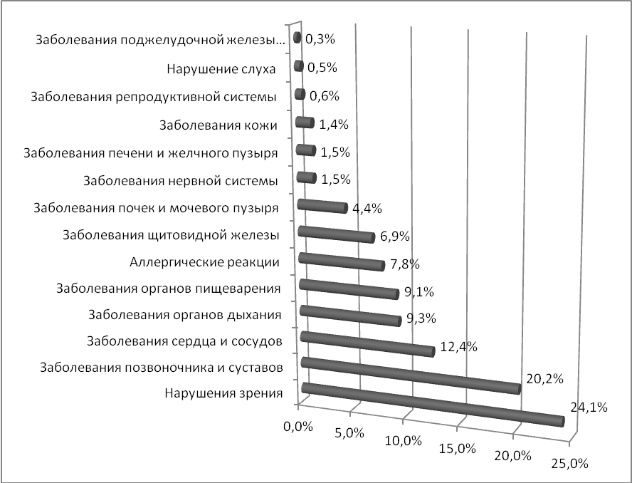

Рисунок 13 - Типология хронических заболеваний студентов 1 курса БГУ

Сравнительный анализ структуры заболеваемости за последние пять лет показал рост удельного веса болезней мочеполовой системы (за счет болезней женских тазовых органов), инфекционных и паразитарных болезней (за счет инфекций передающихся половым путем), болезней системы кровообращения (за счет малых аномалий развития сердца – пролапс, дополнительная хорда и др.).
По мнению врачей, работающих в 33-й поликлинике, возникновению и развития заболеваний у студентов способствуют такие факторы как:
- большая умственная и психоэмоциональная нагрузка;
- нерегулярное питание, несоблюдение режима сна и бодрствования;
- вредные привычки (курение, употребление алкоголя);
- отсутствие мотивации и установки на сохранение здоровья.
По данным анкетирования студентов распространенность вредных привычек среди них увеличивается к старшему курсу:
- табакокурение - от 23 % на 1-м курсе до 48 % на 5-м курсе;
- употребление алкоголя - от 25 % на 1-м курсе до 35 % на 5-м курсе.
По мнению преподавателей кафедры физического воспитания и спорта БГУ, преподавателей других УВО, повышающих на базе БГУ свою квалификацию, многих студентов утомляет ежедневная учебная деятельность, рассчитанная порой на 8-10 часов непрерывной работы (учитывая лабораторные практикумы, коллоквиумы, семинары, подготовку рефератов и др.). Еще больше нагрузка возрастает в зачётно-экзаменационные сессии, при оформлении курсовых и дипломных работ. На самоподготовку у студентов уходит от 3-5 часов в обычные дни до 9-12 часов в сессию. Эта значительная психофизиологическая нагрузка требует хорошего здоровья и физической подготовки. Но проблема заключается в том, что, рассчитывая на быстрое и естественное восстановление организма, около 60 % студентов занимается самоподготовкой в поздние часы, причем до 25 % из них приступают к ней лишь в 22-24 часа, затягивая отход ко сну до 1-3 часов ночи и позже. Нарушение режима и недостаточный сон резко снижает работоспособность в последующие дни и студентам вновь приходится наверстывать упущенное. Известно также, что у многих студентов, особенно – девушек, наблюдается нарушение режима питания: без завтрака уходят на занятия до 20 % студентов, а около 50% принимают горячую пищу только один-два раза в день.
Педагогические наблюдения и опросы студентов показывают, что в период экзаменационной сессии частота сердечных сокращений (ЧСС) у них устойчиво повышается до 85-95 ударов/мин против 76-80 ударов/мин в обычные дни, а в день экзаменов, перед входом в аудиторию, ЧСС возрастает до 140-150 ударов/мин, повышается кровяное давление, дыхание становится неравномерным. Казалось бы, именно в этот период важно обратить внимание на правильный режим труда и отдыха, применение средств активного отдыха, но этим принципом руководствуются немногие студенты. Физически ослабленный организм легко заболевает во время зимних каникул, у многих обостряются хронические заболевания. А значит - вновь возникают препятствия к повышению физической активности.
Несомненно, в каждом конкретном случае сочетание учебы с занятиями физическими упражнениями должно иметь оптимальные соотношение. Но неоспоримым остается тот факт, что студенты, регулярно занимающиеся спортом, не прерывающие самостоятельных занятий физическими упражнениями даже в период экзаменов, более благополучно для своего здоровья проходят «подводные рифы» студенческой жизни.
В одной из научных публикаций было предложено использовать показатель, характеризующий уровень профессиональной пригодности студента. Он включал в себя следующие факторы, оцениваемые в баллах (от 2 до 5): физическое развитие; физическую подготовленность, степень двигательной активности; устойчивость к временной потере трудоспособности; профессиональную заинтересованность; успешность обучения. Суммирование этих баллов позволило автору сделать заключение о степени профессиональной пригодности студента к сложным условиям труда. Оказалось, что высшую оценку(26-29 баллов) и даже среднюю (16-20 баллов) не смоги получить студенты с низкой физической подготовленностью. Здесь же было показано, что более высокую оценку за производственную практику, как правило, получали студенты, имевшие средние баллы по теоретическим знаниям, но лучшую физическую подготовленность в сравнении со студентами, имевшими более высокие баллы по теоретическому курсу, но со слабой физической подготовкой. Такие примеры наглядно показываю студентам важность поддержания физического здоровья в период учебы, невзирая на проблемы свободного времени.
Приведем примеры объективного исследования динамики функционального состояния студентов, проведенного в группах СУО на физическом и гуманитарном факультетах БГУ.
По физическому факультету данные предоставила старший преподаватель О.Н. Сакович. Численность обследуемых составила 30 человек, среди которых было 10 девушек и 20 юношей. Методика эксперимента выглядела следующим образом.
Измерение ЧСС проводилось в покое в положении сидя, после отдыха 5 минут путем подсчета ударов пульса четырьмя пальцами правой руки на лучевой артерии левой руки за 30 секунд. Данные за минуту заносились в журнал. Составлялась таблица, высчитывалось среднее значение, строились диаграммы. Нормой у юношей и девушек считалась частота пульса от 60 до 80 ударов в минуту.
При выполнении пробы Мартинэ на дозированную нагрузку студенты в начале занятия отдыхали 5 минут, затем измерялась частота пульса за 10 секунд, стоя. Далее, по команде преподавателя, студенты приседали, осуществляя глубокие приседания на каждый счет, 20 раз за 30 секунд (на каждый присед – 1,5 секунды). Затем опять измерялась частота пульса за 10 секунд, стоя. Данные за минуту заносились в журнал, затем вычислялись процентные приращения пульса относительно исходного значения.
Контроль произвольных задержек дыхания производился по следующей схеме: замеры производились сидя, в начале занятия, после отдыха 5 минут. При измерении пробы Штанге, по команде преподавателя, студент делал вдох и задерживал дыхание, включался секундомер. Когда студент подавал сигнал и начинал дышать, фиксировалось время задержки дыхания. Проба Генчи производилась таким же образом, только студент по команде производил выдох и задерживал дыхание. В таблицу заносились показатели секундомера в секундах, высчитывалось среднее значение, строились диаграммы. Ниже, в таблицах 15-18 и на рисунках 13-19, приводятся полученные результаты.

Таблица 15 - Динамика средних значений ЧСС в покое у юношей и девушек физического факультета, обучающихся в СУО

Наименование показателя | Средние значения показателей
Наименование показателя | весна 2011 | осень 2011 | весна 2012 | осень 2012
ЧСС, девушки  ударов/мин | 72,8 | 80,4 | 81,6 | 78,9
ЧСС, юноши,  ударов/мин | 78,7 | 77,5 | 74,1 | 80,9

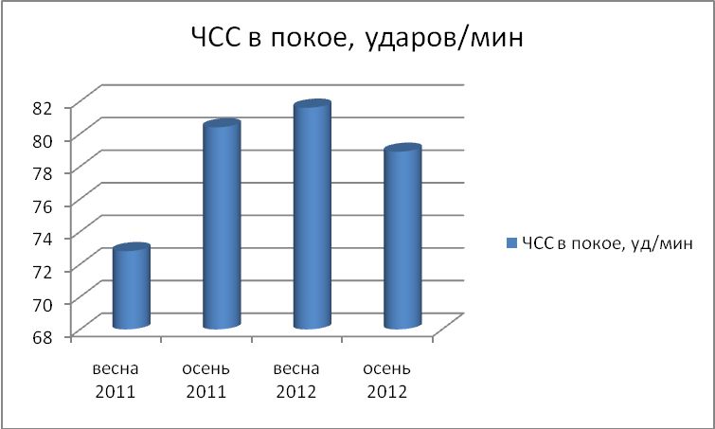

Рисунок 14 - Динамика средних значений ЧСС у девушек

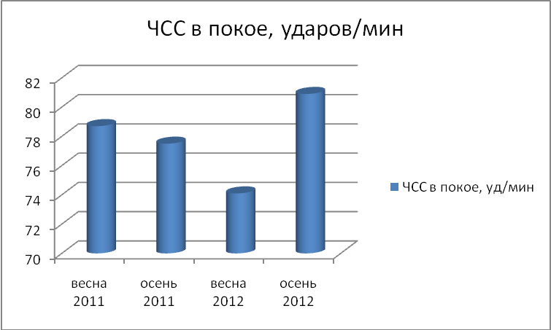
Рисунок 15 - Динамика средних значений ЧСС у юношей

Таблица 16 - Динамика средних значений пробы Мартинэ у студентов СУО
на физическом факультете

Наименование показателя | Средние значения показателей
Наименование показателя | весна 2011 | осень 2011 | весна 2012 | осень 2012
Результат девушек, % | 58,7 | 69,0 | 50,0 | 81,3
Результат юношей, % | 42,3 | 48,7 | 50,0 | 51,3

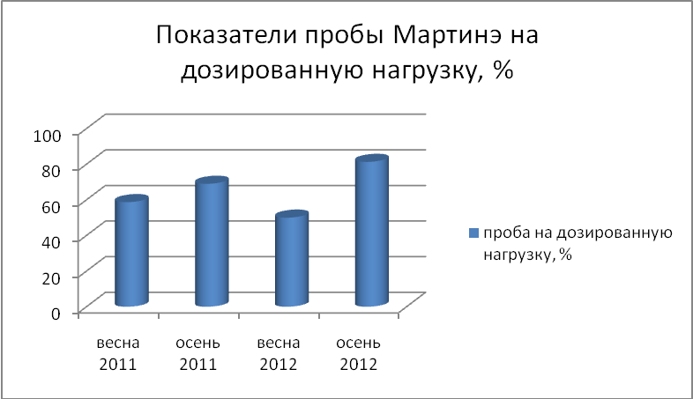

Рисунок 16 - Динамика средних значений пробы Мартинэ у девушек

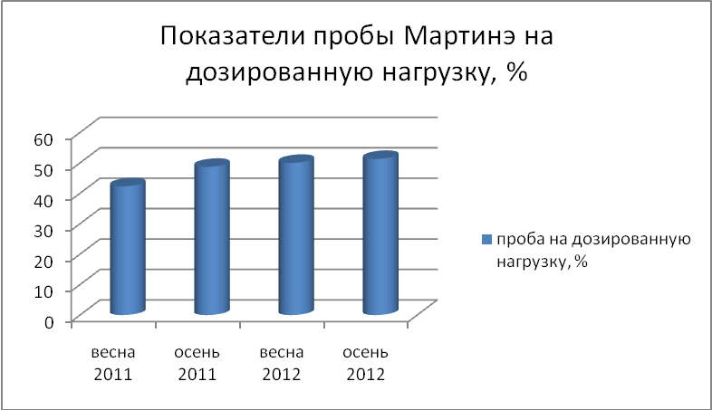

Рисунок 17 - Динамика средних значений пробы Мартинэ у юношей

Таблица 17 - Динамика средних значений пробы Штанге и пробы Генчи у девушек физического факультета, обучающихся в СУО

Наименование показателя | Среднее значение показателей
Наименование показателя | весна 2011 | осень 2011 | весна 2012 | осень 2012
Проба Штанге, с | 38,4 | 34,1 | 48,4 | 47,9
Проба  Генчи, с | 31,4 | 28,3 | 35,9 | 37,8

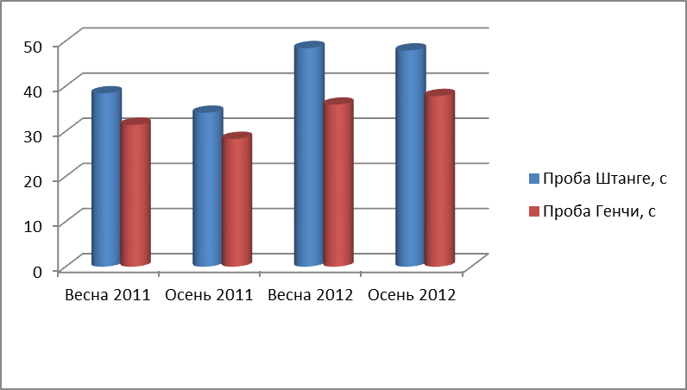

Рисунок 18 - Динамика средних значений проб на задержку дыхания у девушек

Таблица 18 - Динамика средних значений проб на задержку дыхания у юношей

Наименование показателя | Среднее значение показателей
Наименование показателя | весна 2011 | осень 2011 | весна 2012 | осень 2012
Проба  Штанге, с | 48,2 | 46,4 | 61,5 | 44,3
Проба  Генчи, с | 33,8 | 31,3 | 40,6 | 39,6
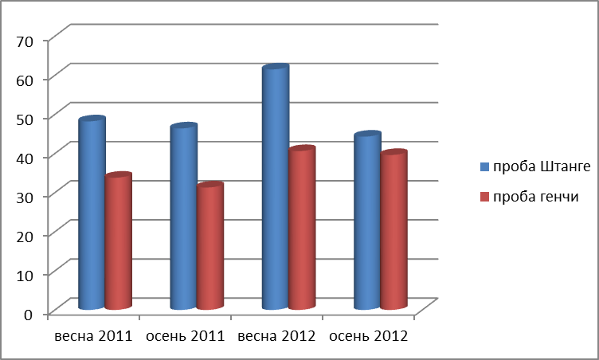

Рисунок 19 - Динамика средних значений проб на задержку дыхания у юношей

Из полученных материалов следует, что у юношей диапазон значений ЧСС составил от 54 ударов/минуту до 100 ударов/минуту, у девушек – от 56 ударов до 126 ударов. Средние значения пульса у девушек из семестра к семестру ухудшались, с небольшим улучшением осенью 2012 года. У юношей средние показатели пульса в покое улучшались, но в последнем семестре все же проявились в худших значениях. У студенток средние значения результата пробы на дозированную нагрузку показали отрицательную динамику, показатель увеличился на треть. У студентов так же наблюдается отрицательная динамика этого показателя, но не столь значительная. У студенток средние значения пробы Штанге и пробы Генчи показали положительную динамику, что свидетельствует о положительном влиянии занятий физической культурой на их организм. У юношей средние значения пробы Штанге и пробы Генчи показали положительную динамику, что также говорит о росте устойчивости организма к гипоксии. Вместе с тем осенью 2012 года выявилось ухудшение этих показателей, примерно на 25 %. Причинами этого явления могут быть многие факторы. В их числе – снижение физической активности студентов в летнем периоде отдыха, понижение ответственности за результаты тестирования на 3 курсе, проведение тестов в начале осеннего семестра, тогда как в весенний период 2012 года тестирование проходило после физической подготовки.
Итоговый анализ результатов тестирования указывает как на незначительные улучшения отдельных показателей, так и на ухудшение других, что объясняется снижением физической активности студентов и накоплением утомления. Заметим, что проведенные одновременно исследования физических качеств этих студентов не выявило их существенной положительной динамики, что так же подтверждает вывод об отсутствии значительного влияния средств физической культуры на их организм при данной организации занятий (не более 2 раз в неделю) и с ограничением физических нагрузок, обусловленными их медицинскими диагнозами. Необходимо также обратить внимание на нестабильность физического состояния организма в целом, что связано с сезонной, ежемесячной, декадной и суточной его активностью. В этом плане желательно добиваться соблюдения методического единства проводимых исследований по срокам, по времени дня, с учетом субъективной готовности студентов.
По данным преподавателей кафедры Тарасовой В.М., Попкович Г.Н., Юрчени И.Н., работавших со студентами гуманитарного факультета, состояние их здоровья можно считать удовлетворительным, хотя наблюдается тенденция его улучшения от первого курса ко второму и ухудшения от второго курса к третьему.
Методика исследований в данном эксперименте, помимо вышеназванных тестов, включала активную ортостатическую пробу и степ-тест. Результаты исследований отражены ниже в таблице 19 и на рисунках 20, 21.

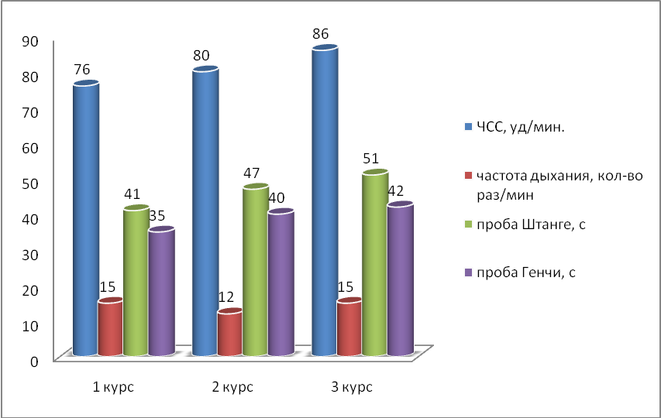

Рисунок 20 - Средние показатели функциональных проб у студенток
специального медицинского отделения гуманитарного факультета
Ортостатическая проба дает важную информацию о нервной регуляции сердечнососудистой системы. При проведении пробы пульс подсчитывается после 5 минутного отдыха в положении лежа и через минуту в положении стоя. Оценка результатов: учащение ЧСС на 6–12 уд/мин. – хорошо, 13–19 уд./мин – удовлетворительно, 20 и более уд./мин – неудовлетворительно, смотрите таблицу14.

Таблица 19 - Результаты пульсометрии при активной ортостатической пробе у студентов специального медицинского отделения I–III курсов, в %

оценка | I курс |  | II курс |  | III курс
оценка | муж. | жен. | муж. | жен. | муж. | жен.
Хорошо | 47 | 54 | 44 | 52 | 39 | 48
Удовлетворительно | 41 | 39 | 51 | 43 | 52 | 44
Неудовлетворительно | 12 | 7 | 5 | 5 | 9 | 8

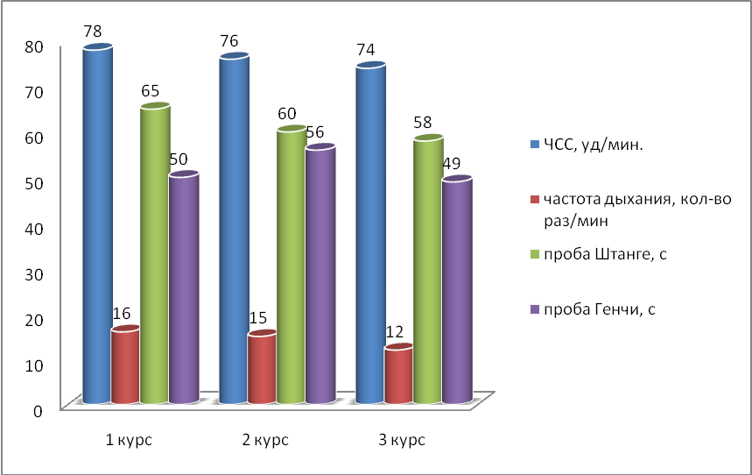
Рисунок 21 - Средние показатели функциональных проб у юношей
специального медицинского отделения гуманитарного факультета

По оценке ортостатической пробы большинство студентов имело хорошее и удовлетворительное состояние нервной регуляции сердечнососудистой системы на протяжении семестра. Показатели динамики ЧСС, частоты дыхания, проб Штанге и Генчи, стептеста, ортостатической пробы довольно четко определили, что состояние нервной регуляции сердечнососудистой системы и восстановление сердечной деятельности значительно у части студентов ниже нормы. К дозировке нагрузки таких студентов следует относиться особенно внимательно. Основными причинами сложившегося положения, на наш взгляд, являются:
- низкий уровень физического здоровья выпускников школ,
- отсутствие у них устойчивой мотивации к поддержанию и укреплению здоровья,
- дефицит двигательной активности.
В результате опроса студентов-первокурсников СУО на первых занятиях по физической культуре выяснилось, что почти 75 % из них в школе не занимались физической культурой (!). Поэтому особую значимость приобретает укрепление здоровья студентов СУО на младших курсах, повышение их физической активности и подготовленности.
Самоконтроль у студентов СУО имеет принципиальное значение как мотивационный фактор, позволяет им самостоятельно оценить эффективность занятий, побуждает лишний раз задумываться о своем здоровье.
Исходя из полученных данных, можно сделать вывод, что наиболее высокие показатели функционального состояния организма студентов гуманитарного факультета наблюдаются на I и на II курсах, что подтверждают данные функциональных проб. На III курсе данные показатели значительно хуже. Объяснение можно найти и в том, что посещаемость на III курсе составляет около 70 % (на I курсе – более 90 %, на II курсе около 85 %). Одна из причин такого явления заключается в том, что учебные занятия по физической культуре ставятся для этих студентов в часы, отделенные от основных предметов, порой в разные смены. Кроме того, многие студенты-третьекурсники (около 40 %) работают с целью улучшения материального положения и оплаты учебы. При переходе на 3 курс выявляется тенденция ухудшения функционального состояния этих студентов. Вызывает беспокойство распространение курения на старших курсах, особенно среди девушек, об это свидетельствуют анкетные данные и наблюдения преподавателей. В этой связи важно активизировать разъяснительную работу о вреде курения, равно как алкоголя, наркотиков среди студенческой молодежи.
3.4 Теоретические знания студентов

Освоение студентами знаний по вопросам здоровьесбережения, воспитания физических качеств, гигиены труда и отдыха, истории и культуры физической и спортивной деятельности имеет не менее высокую практическую значимость, чем практические занятия. Усвоения теоретических знаний совпадает с периодом становления их системы ценностей, как уже взрослой личности. Оценка уровня знаний по дисциплине «Физическая культура» привлекает внимание студентов к теоретической составляющей физического воспитания и является стимулом для активного приобретения знаний и дальнейшего самообразования.
Теоретическая подготовленность студентов БГУ определялась путём их письменного тестирования по 10-ти вопросам одного из 30-ти билетов следующих разделов дисциплины «Физическая культура»:
- основы теории и методики физического воспитания, основные понятия и определения, средства, методы и принципы физической культуры;
- история физической культуры, спорта и Олимпийского движения в Республике Беларусь;
- медико-биологические основы физической культуры;
- основы здорового образа жизни;
- методы контроля и самоконтроля физического состояния и работоспособности.
Определение уровня теоретической подготовленности студентов было проведено в весеннем семестре 2011-2012 учебного года на 1-3 курсах 17 факультетов БГУ. Количество участников тестирования составило 3309 человек. Тестирование проводилось в рамках учебного процесса непосредственно преподавателями кафедры физического воспитания и спорта. При оценивании использовалась десятибалльная оценочная шкала по принципу: 1 правильный ответ на вопрос – 1 балл (авторы не ставили целью выставлять отметку по знаниям согласно принятой педагогической схеме). Результаты исследования статистически обрабатывались учебной лабораторией кафедры с использованием программного пакета Statistica 10.0.
В результате анализа были получены процентные распределения по баллам для студентов 1, 2 и 3 курсов, как показано на рисунке 22, а также рассчитаны средние баллы по каждому курсу, что отражено в таблице 20. Подобные результаты позволяют установить рейтинги факультетов в аспекте преподавания и освоения студентами знаний по дисциплине «Физическая культура».
Результаты проведенного исследования обнаруживают в целом положительную динамику уровня физкультурных знаний студентов в обозначенном периоде. Студенты 1 курса продемонстрировали, на наш взгляд, достаточно высокий уровень теоретической подготовленности – 6,05 балла.
Динамика повышения среднего балла на 2 и 3 курсах в целом положительная, но по своему абсолютному значению не велика: 6,09 балла и 6,10 балла соответственно.
В итоге уровень соответствия теоретических знаний студентов 3 курса в среднем составил 61 %, однако, заметим, что речь идет о студентах непрофильных специальностей, что позволяет допустить отсутствие 100 %-ной компетентности.

Таблица 20 – Результаты оценки теоретической подготовленности студентов 1-3 курсов БГУ в весеннем семестре 2012 г.

Курс | Показатель | Баллы |  |  |  |  |  |  |  |  |  | Средний балл по курсу
Курс | Показатель | 1 | 2 | 3 | 4 | 5 | 6 | 7 | 8 | 9 | 10 | Средний балл по курсу
1 | Количество человек | 2 | 16 | 64 | 163 | 337 | 377 | 351 | 205 | 62 | 14 | 6,05
1 | % | 0,1 | 1,0 | 4,0 | 10,2 | 21,2 | 23,7 | 22,1 | 12,9 | 3,9 | 0,9 | 6,05
2 | Количество человек | 4 | 22 | 53 | 153 | 260 | 336 | 302 | 185 | 78 | 14 | 6,09
2 | % | 0,3 | 1,6 | 3,8 | 10,9 | 18,5 | 23,9 | 21,5 | 13,1 | 5,5 | 1,0 | 6,09
3 | Количество человек | 2 | 5 | 10 | 37 | 55 | 72 | 62 | 51 | 13 | 4 | 6,10
3 | % | 0,6 | 1,6 | 3,2 | 11,9 | 17,7 | 23,2 | 19,9 | 16,4 | 4,2 | 1,3 | 6,10

Заметим, что характер распределения набранного числа баллов идентичен на всех трёх курсах и близок к нормальному, как видно на рисунке 22. Доля студентов, правильно ответивших на 2-3 вопроса, примерно соответствует числу студентов верно ответивших на 9-10 вопросов. Более половины студентов каждого курса получили в целом положительные отметки. Низкие баллы набрали не более 10 % студентов. Эти показатели иллюстрируют наличие у современной студенческой молодёжи достаточного уровня компетенций для последующих самостоятельных занятий физической культурой.
При сравнении результатов, полученных на разных факультетах, было установлено, что более глубокие знания по физической культуре имеют студенты юридического факультета, факультета философско-социальных наук и физического факультета, худшие знания в этой области показали студенты ИБМТ, исторического и военного факультетов.
С позиции СМК, изучение общего состояния проблемы теоретической подготовки студентов и ее различий между студентами разных факультетов позволяет более четко сформулировать результаты обучения студентов, способствует разработке методов оценивания и анализа материалов, получаемого в результате мониторинга, и, в итоге, определяет направления дальнейшего совершенствования учебного процесса.

Рисунок 22 – Распределение результатов оценки теоретической
подготовленности студентов 1-3 курсов БГУ

Результаты исследования свидетельствуют о целесообразности этапного контроля знаний по дисциплине «Физическая культура» в период обучения. Привлечение внимания студентов к теоретической составляющей этой дисциплины, наряду с практической, является эффективным стимулом для активного приобретения этих знаний студентами и их дальнейшего самообразования. В то же время динамика результатов тестирования свидетельствует о необходимости поиска более эффективных методов преподавания теоретического блока этой дисциплины.
Сложность многих теоретических вопросов, сформировавшихся на основе интеграции различных наук (педагогики, биологии, медицины, физики, истории и др.) демонстрирует непростую теоретико-методологическую основу этой дисциплины и иллюстрирует её высокий статус среди других дисциплин.
Наличие объективной системы оценивания уровня знаний, кроме того, может служить поводом для организационного совершенствования учебного процесса и повышения качества лекционного курса.
Динамика результатов тестирования от 1 к 3 курсу отраженна на рисунке 22. Она свидетельствует о необходимости поиска дополнительных ресурсов для углубленного преподавания теоретических основ дисциплины «Физическая культура» студентам непрофильных специальностей, уделяя больше внимание современным технологиям активного обучения, а также используя в учебном процессе современные технические возможности для организации самостоятельного и дистанционного образования.
Проведенное параллельно аналогичное исследование уровня теоретических знаний самих преподавателей физической культуры из различных учреждений образования республики показало, что он не намного выше, чем у студентов: средний балл - 7,25. Доля преподавателей, которые смогли дать правильный ответ на все 10 вопросов билета, составила всего 15 %.
Наибольшие трудности были вызваны вопросами из области истории физической культуры, спорта и Олимпийского движения в Республике Беларусь, а также медико-биологических основ физической культуры.
Приведенные результаты, в свою очередь, подтверждают необходимость повышения качества профессиональной подготовки специалистов по физической культуре.
Уровень их знаний по смежным наукам должен соответствовать тому минимуму, который позволит им уверенно передавать знания по теоретическому блоку «Физической культуры» в ходе практических занятий для достижения более глубокого и целостного понимания студентами целей и результатов этой учебной дисциплины.
3.5 Результаты анкетного пороса студентов

Целью анкетного опроса студентов являлось изучение динамики их здоровья и самочувствия, мотивации и интересов, связанных с физической культурой и спортом, а также оценки и отношения к учебному процессу, связанному непосредственно с их занятиями. Анкеты распространялись на всех факультетах БГУ, и их обработка осуществлялась как централизовано, в учебной лаборатории кафедры, так и преподавателями физической культуры, которые проводили тестирование в своих учебных группах
Для мониторинга физического здоровья и самочувствия студентов нами была разработана анкета из 16 вопросов, содержание которых раскрывается в нижеприведенных материалах и таблицах.
В первом туре анкетирования, в 2011 году, на эти вопросы дважды (осенью и весной) ответили студенты 1 курса различных факультетов и различных отделений по физическому воспитанию. Всего в опросе участвовало 2516 студентов и их ответы не разделялись ни по каким признакам. Нам было важно узнать общую картину и апробировать сами вопросы, найти ключ к правильной обработке анкетных данных.
В дальнейшем данные разделялись по полу, учебным отделениям, курсам и факультетам. Результаты ответов кратко можно изложить следующим образом:
- большинство студентов 1 курса (97 %), включая студентов СУО, удовлетворены состоянием своего здоровья, причем 30 % студентов трактуют его как отличное. Лишь около 3 % студентов оценивает его как плохое;
- за последний год у половины студентов самочувствие не изменилось, а у 30 % даже улучшилось. Ухудшилось самочувствие, по разным отделениям, лишь у 6 % - 9 % студентов;
- около 80 % студентов считает достаточным тот уровень физических нагрузок, который предлагают им преподаватели. Однако около 15 % студентов считают его низким, а 5 % - высоким;
- самостоятельно, во внеурочное время, занимается физической культурой до 80 % студентов. При этом регулярно занимаются 38 % студентов, а периодически - еще около 42 %;
- интенсивные нагрузки готово переносить 47 % респондентов, среди которых большая часть – студенты спортивного отделения (60 %), далее следуют основные группы (45 %), а также СМГ (38 %). Другая половина студентов относится к себе более критически, признаваясь, что для этого они недостаточно подготовлены;
- быструю утомляемость на занятиях постоянно испытывают лишь около 10 % студентов. Но периодически еще 50 % студентов отмечает снижение физической работоспособности (это следует учитывать на учебных занятиях и при приеме физических нормативов);
- боли в области сердца в покое периодически испытывают более 25 % студентов, преимущественно – в группах СУО;
- при физической нагрузке жалобы на боли в сердце ниже в каждом учебном отделении, но сохраняются у 22 % студентов;
- головные боли, головокружения, обмороки в покое, отмечают 32 % студентов, преимущественно из групп СУО;
- при физических нагрузках объем жалоб на головные боли тоже снижается (примерно на 5 %), но у 25 % студентов сохраняется этот синдром;
- позвоночник и суставы беспокоят до 44 % студентов, в равной степени во всех учебных отделениях, включая спортивное;
- при выполнении физических упражнений интенсивное потоотделение испытывают 20 % студентов;
- отеки ног в конце дня или после нагрузок отмечают 25 % студентов;
- постоянно не высыпаются 25 % всех студентов, а еще 60 % жалуется на периодический недостаток сна;
- режимом питания удовлетворены лишь 16 % студентов;
- курит ежедневно около 10 % студентов, еще 15 % студентов курят периодически, в том числе в группах СУО;
Весьма интересно сопоставить приведенные данные с результатами анкетного опроса студентов отдельных факультетов, которые прошли анкетирование на следующий год.
В исследовании на механико-математическом факультете (ММФ) приняли участие 114 студентов. Из них юношей - 69 человек, девушек - 45, студентов 1 курса - 62 человека, 2 курса – 52 человека.
Число вопросов нами было сокращено до 15-ти, а их содержание мы изменили незначительно. Результаты ответов приведены ниже, в таблице 21. При обработке анкет рассчитывался процент ответов, поступивших на каждый из трех возможных вариантов по поставленному вопросу. В каждой ячейке таблиц в числителе отражен процент юношей, а в знаменателе – девушек, выбравших соответствующий вариант ответа.
Анализируя ответы студентов, можно отметить, субъективные ощущения студентов 2 курса по отношению к первокурсникам улучшились. Так, на первый вопрос «Оцените состояния своего здоровья в текущем году» у юношей этот показатель улучшился на 1 %, а у девушек остался на прежнем уровне, а вот по отношению к прошлому году (вопрос 2) у юношей состояние здоровья улучшилось (доля ответивших повысилась на 4 %), хотя у девушек этот показатель не изменился.
Оценивая уровень физической активности (вопрос 3) и физических нагрузок на учебных занятиях (вопрос 4), видим, что у студентов–юношей 2 курса он значительно выше (23 % - 2 курс и 16 % - 1 курс) и (6 % и 19 %) соответственно. У девушек эти показатели иные: 26 % - 25 % (3-й вопрос) и 4 % - 6 % (4-й вопрос).
Значительные изменения отмечены в оценке студентов своей физической работоспособностью. У студентов второго курса утомляемость почти в три раза меньше, чем у первокурсников: 17 % / 6 % - 1 курс и 43 % / 19 % - 2 курс. Это говорит о большей уверенности в своих физических возможностях при регулярных занятиях физическими упражнениями. Многие студенты 2 курса дополнительно посещают занятия по плаванию, в тренажерном зале и т.д.
Примерно такие же изменения отмечались и в последующем вопросе (номер 6) о готовности к соревновательным (интенсивным нагрузкам). У юношей это соотношение было равным 0 % / 26 %, у девушек 4 % / 0 %. Это тоже говорит о большей уверенности в своих физических силах. Сравнивая субъективные ощущения студентов с данными объективных физических тестов, изложенных в подразделе 3.2, можно, тем не менее, предположить, что многие студенты склонны переценивать свои физические возможности.
Таблица 21 - Результаты анкетного опроса студентов ММФ, %
(в левой части дроби показана доля юношей, а в знаменателе – доля девушек (в процентах), выбравших соответствующий вариант ответа из трех возможных)

Содержание вопросов  и варианты ответов | 1 курс |  |  | 2 курс
1. Оцените состояние своего здоровья в этом году (отличное, удовлет., плохое) | 20/16 | 76/78 | 4/6 | 21/6 | 73/94 | 6/0
2. Как изменилось ваше здоровье по отношению к прошлому году? (улучшилось, не изменилось, ухудшилось) | 20/10 | 76/80 | 4/10 | 24/10 | 66/94 | 10/6
3. Оцените уровень своей физической активности в последние месяцы? (высокий, умеренный, крайне низкий) | 16/26 | 80/67 | 4/7 | 23/25 | 66/75 | 11/0
4. Оцените уровень физических нагрузок на занятиях по ФК (слишком высокий, достаточный, низкий) | 6/4 | 94/78 | 0/18 | 19/6 | 69/94 | 12/0
5. Испытываете ли вы быструю утомляемость при любых физических нагрузках ? (нет, изредка, да, всегда) | 17/6 | 57/75 | 26/9 | 43/19 | 49/70 | 8/11
6. Подготовлены ли вы к выполнению интенсивных упражнений, действий соревновательного характера?  (да уверен, недостаточно, не готов) | 0/4 | 51/59 | 49/37 | 26/0 | 44/75 | 30/25
7. Беспокоят ли Вас неприятные ощущения, боли в области сердца в покое? (очень часто, изредка, нет) | 1/0 | 33/56 | 76/44 | 0/0 | 24/22 | 76/78
8. Беспокоят ли Вас боли в области сердца при выполнении физических нагрузок? (очень часто, изредка, нет) | 6/0 | 27/56 | 67/44 | 0/0 | 12/37 | 88/65
9. Бывают ли у Вас головные боли, головокружения, обмороки в покое? (очень часто, изредка, нет) | 7/6 | 33/81 | 60/13 | 4/4 | 16/63 | 80/33
10. Беспокоят ли Вас головные боли при выполнении физических нагрузок? (очень часто, изредка, нет) | 3/0 | 23/37 | 74/63 | 0/0 | 8/59 | 92/41
11. Беспокоят ли Вас боли в позвоночнике или суставах в покое или после ФН? (очень часто, изредка, нет) | 7/6 | 33/81 | 60/13 | 0/8 | 33/44 | 67/48
12. Достаточно ли вы высыпаетесь в дни физических тренировок (занятий по физической культуре)? (да, вполне, не всегда, постоянно не высыпаюсь) | 8/0 | 31/70 | 61/30 | 10/12 | 26/44 | 64/44
13. Занимаетесь ли Вы элементарным закаливанием (контраст. душ, обтирание, пробежки? (да, не регулярно, нет) | 4/0 | 61/33 | 35/67 | 10/0 | 30/6 | 60/94
14. Ведете ли Вы дневник самоконтроля по оценке своего физического развития? (да, разумеется; пытался, но не получается; не считаю необходимым) | 2/0 | 6/0 | 92/100 | 3/0 | 6/6 | 91/94
15. Изучаете ли Вы литературу по физической культуре, спорту, здоровью? (постоянно, изредка, нет) | 17/13 | 24/31 | 59/56 | 20/19 | 41/62 | 39/19
По-видимому, в связи с положительными реакциями на физические нагрузки уменьшились жалобы студентов по «беспокойству» неприятными ощущениями. Так, на вопросы 7-10 процентные соотношения по второму году обучения улучшились по отношению к первому курсу. В таблице, в соответствующих графах видим: 1 % / 0 % и 0 % / 0 %; 6 % / 0 % и 0 % / 0 %; 7 % / 6 % и 4 % / 4 %; 3 % / 0 % и 0 % /0 %. То есть ухудшение не обнаружено, а улучшение найдено в трех случаях из четырех.
Следует отметить более внимательное отношение студентов второго курса к режиму учебной деятельности и отдыха (вопрос 11). На первом курсе процентное соотношение у юношей и девушек было равно 8 % / 0 %, а на втором – 10 % / 12 %.
Положительная динамика проявилась и на ответы по остальным вопросам. Так, по вопросу беспокойства в позвоночнике в покое или после физических нагрузок, студенты второго курса ответили «не беспокоят» в процентном соотношении 67 % (юноши) / 48 % (девушки), а студенты первого курса - в соотношении 60 % / 13 % соответственно.
Определенный интерес представляют ответы на вопрос о закаливании (номер 13) и ведения дневника самоконтроля (номер 14). Если на 1 курсе вопросы самоконтроля и тестирования своего физического состояния вызывают скорее недоумение, то на 2 курсе выявлена тенденция к пониманию этой задачи. А в изучении литературы по физической культуре, спорту, здоровью на 2 курсе (вопрос 15) проявляется больший интерес. Так, студенты 1 курса на эти вопросы ответили в соотношении (юноши / девушки): 4 % / 0 %; 2 % / 0 % и 17 % / 13 %; а студенты 2 курса – в соотношении 18 % / 0%; 3 % / 0 % и 20 % / 19 %.
Не последнюю роль здесь играют лекции, проводимые с целью привлечения студентов к более активным занятиям физической культурой, индивидуальные беседы со студентами по конкретным вопросам: от чего зависит ЧСС, артериальное давление, жизненная емкость легких, физические качества и др. Например, при изучении физических качеств было установлено, что показатель гибкости позвоночника у студентов находился в диапазоне от плюс 12 см до минус 12 см, и в каждом конкретном случае мы могли установить причины полученного результата.
Перед преподавателями, работающими со студентами СУО, стоят несколько иные задачи: улучшение функционального состояния студентов и предупреждение прогрессирования болезни; повышение физической работоспособности; лучшая адаптация к внешним факторам; воспитание потребности в закаливании и занятиях оздоровительной физической культурой.
Численные результаты ответов студентов СУО ММФ отличались от данных анкетирования студентов ОУО и ПУО ММФ. В СУО анкетирование прошли 42 человека, среди которых было 22 юношей и 20 девушек 1 курса, и 23 юношей и 19 девушек 2 курса. Результаты отражены в таблице 22.
Всего 15 % юношей и 20 % девушек 1 курса ответили, что определяют свое здоровье, как отличное. У юношей студентов второго курса число таких ответов возросло в два раза (32 %), тогда как у девушек снизилось до 6%. Удовлетворены своим здоровьем 85 % юношей и 80 % девушек 1 курса и 59 % юношей и 94 % девушек 2 курса. На 1 курсе никто из студентов СУО не оценил свое текущее здоровье как плохое, а на 2 курсе так оценили свое состояние 9 % юношей.
По отношению к прошлому году (2-й вопрос) состояние здоровья улучшилось у 21 % юношей 1 курса и у 27 % юношей 2 курса. Заметим - никто из девушек этих курсов не решился говорить об улучшении здоровья. Большинство студентов не отметили существенных изменений в здоровье и даже 12 % юношей 1 курса, 23 % юношей 2 курса и 6 % девушек 2 курса заявили, что в текущем году одно хуже, чем в прошлом.
Ответы на следующих четыре вопроса, которые касались физической активности (3-й), уровня физических нагрузок (4-й), утомляемости при физических нагрузках (5-й) и подготовленности к интенсивным упражнениям (6-й) имели разную направленность. Так, высокая физическая активность наблюдается, судя по ответам, у 21 % юношей 1 курса и у 14 % юношей 2 курса, 27 % девушек 1 курса и 25 девушек 2 курса. Однако обращает на себя внимание, что на низкую физическую активность указали 23 % юношей 2 курса, а девушки обоих курсов не считают себя пассивными. Основная масса студентов (60 % - 70 %) ответили, что имеют достаточный уровень физических нагрузок.
Следует отметить, что в СУО объединены студенты с различными заболеваниями, с различным уровнем физической подготовленности и работоспособностью. Большинство студентов имеют 2, 3 и 4 заболевания, поэтому уровень физических нагрузок воспринимается ими в соответствии с физической подготовленностью.
Таблица 22 - Результаты анкетного опроса студентов специального отделения ММФ, % (в числителе – процент ответов юношей, в знаменателе – процент девушек, выбравших соответствующий вариант ответа)

Содержание вопросов  и варианты ответов | 1 курс |  |  | 2 курс
1. Оцените состояние своего здоровья в этом году (отличное, удовлет., плохое) | 15/20 | 85/80 | 0/0 | 32/6 | 59/94 | 9/0
2. Как изменилось ваше здоровье по отношению к прошлому году? (улучшилось, не изменилось, ухудшилось) | 21/0 | 67/0 | 12/0 | 27/0 | 50/94 | 23/6
3. Оцените уровень своей физической активности в последние месяцы? (высокий, умеренный, крайне низкий) | 21/27 | 73/73 | 6/0 | 14/25 | 63/75 | 23/0
4. Оцените уровень физических нагрузок на занятиях по ФК (слишком высокий, достаточный, низкий) | 18/0 | 73/80 | 23/6 | 63/94 | 63/75 | 14/0
5. Испытываете ли вы быструю утомляемость при любых физических нагрузках ? (нет, изредка, да, всегда) | 42/40 | 58/60 | 0/0 | 10/6 | 54/75 | 36/19
6. Подготовлены ли вы к выполнению интенсивных упражнений, действий соревновательного характера?  (да уверен, недостаточно, не готов) | 12/13 | 67/60 | 21/27 | 10/0 | 67/75 | 23/25
7. Беспокоят ли Вас неприятные ощущения, боли в области сердца в покое? (очень часто, изредка, нет) | 4/0 | 33/56 | 63/44 | 0/0 | 33/40 | 67/60
8. Беспокоят ли Вас боли в области сердца при выполнении физических нагрузок? (очень часто, изредка, нет) | 4/0 | 29/56 | 67/44 | 0/0 | 36/40 | 64/60
9. Бывают ли у Вас головные боли, головокружения, обмороки в покое? (очень часто, изредка, нет) | 12/7 | 64/40 | 24/53 | 10/0 | 36/50 | 54/50
10. Беспокоят ли Вас головные боли при выполнении физических нагрузок? (очень часто, изредка, нет) | 10/0 | 33/80 | 57/20 | 4/0 | 23/37 | 73/63
11. Беспокоят ли Вас боли в позвоночнике или суставах в покое или после ФН? (очень часто, изредка, нет) | 10/14 | 48/53 | 42/33 | 9/6 | 36/81 | 50/13
12. Достаточно ли вы высыпаетесь в дни физических тренировок (занятий по физической культуре)? (да, вполне, не всегда, постоянно не высыпаюсь) | 15/0 | 60/67 | 25/33 | 14/14 | 27/43 | 59/43
13. Занимаетесь ли Вы элементарным закаливанием (контраст. душ, обтирание, пробежки? (да, не регулярно, нет) | 0/0 | 46/6 | 54/94 | 6/5 | 34/33 | 60/67
14. Ведете ли Вы дневник самоконтроля ? (да; пытался, но не получается; не считаю необходимым) | 4/0 | 14/6 | 72/94 | 21/10 | 30/0 | 49/90
15. Изучаете ли Вы литературу по физической культуре, спорту, здоровью? (постоянно, изредка, нет) | 17/13 | 33/56 | 50/31 | 9/13 | 64/67 | 28/20
В СУО ограничиваются, или полностью исключаются упражнения соревновательного характера. Это можно объяснить тем, что любые соревнования всегда сопровождаются эмоциональным и функциональным напряжением, способным негативно повлиять на лиц с ослабленным здоровьем. Поэтому студенты СУО в большинстве своем на 6-ой вопрос ответили, что недостаточно подготовлены к нагрузкам (67 % / 60 % - 1-й курс, 67 % / 75 % - 2-й курс) или вообще не подготовлены к ним. Но оказалось, что общий процент эпизодических жалоб на головные боли, боли в области сердца в покое и при физических нагрузках, боли в позвоночнике на 2 курсе снижается и мы связываем эти положительные тенденции с повышением физической активности и подготовленности студентов на 2 курсе .
Как показали следующие вопросы и ответы, большинство студентов первого и второго курсов не всегда высыпаются. А недостаток сна, как известно, снижает и умственную и физическую работоспособность.
Важным элементом здорового образа жизни является закаливание. Для студентов доступными способами закаливания являются холодный и контрастный душ, обтирание, пробежки, прогулки на свежем воздухе. Ответы показали, что студенты имеют определенный уровень знаний в этом вопросе, однако в повседневной жизни закаливанию уделяют недостаточное внимание. Так, студенты-первокурсники практически не занимаются закаливаем. Студенты 2 курса относятся к закаливанию с большим вниманием: процентное соотношение ответов юношей и девушек составило 6 % и 5 %.
Примерно такая же тенденция имеется и в отношении самоконтроля своего физического состояния (вопрос 14). На 1 курсе процентное соотношение у юношей и девушек, ведущий соответствующий дневник, было равно 4 % и 0 %, на втором курсе уже 21 % и 10 %. Рост этих цифр можно обосновать большим пониманием необходимости контроля за здоровьем.
На последний вопрос анкеты студенты СУО, как на первом, так и на 2 курсе ответили не столь позитивно, как этого хотели бы преподаватели физической культуры: постоянно изучают специальную литературу на 1 курсе 17 % юношей и 13 % девушек, а на 2 курсе – лишь 9 % юношей и 13 % девушек. Остальные студенты, судя по всему, не интересуются такой информацией. Такое положение студенты объясняют загруженностью учебой, недостатком времени на изучение литературы по физической культуре и спорту.
Таким образом, мониторинг здоровья студентов механико-математического факультета основного, подготовительного и специального медицинского отделений позволил нам сделать заключение о том, что занятия по физической культуре все же улучшают физическое состояния и самочувствие студентов, повышают их работоспособность и мотивацию к ведению здорового образа жизни.
Данные мониторинга здоровья студентов на факультете философско-социальных наук (ФФСН) представлены в таблице 23. Преподавателями этого факультета был проведен опрос 204 студентов, из которых 73 студента были отнесены к специальному учебному отделению (СУО) - 10 мужчин и 63 женщины, а 131 студент, 48 мужчин и 83 женщины занимались в основном и подготовительном учебных отделениях.
Из таблицы 23 видно, что почти половина (50 %) студентов СУО ФФСН оценили свое здоровье, как удовлетворительное. Приблизительно 26 % - на отлично и 24 % считают, что у них плохое здоровье.
Самочувствие улучшилось за последний год у 35 % студентов, однако у 7 % оно ухудшилось. Физическую нагрузку на занятиях физического воспитания 89 % студентов считают достаточной и 5,5 % - слишком высокой и такой же процент студентов считает ее недостаточной.
Быструю утомляемость при физических нагрузках испытывают 15 % студентов, 33 % совершенно не утомляются и 42 % иногда испытывают утомляемость. В состоянии переносить интенсивные либо продолжительные физические нагрузки около 30 % студентов, 60 % - считают недостаточно себя подготовленными и 10 % указали на невозможность перенесения тех нагрузок, которые даются на занятиях по физическому воспитанию.
Боли в области сердца в покое часто беспокоят лишь 3 студентов из числа опрошенных. У 60 % студентов жалобы отсутствуют. Иногда испытывают боли в сердце 35 % студентов. Боль в области сердца при выполнении физических упражнений проявляются у тех же 3-х студентов, однако у 70 % при занятиях физическими упражнениями ничего подобного не наблюдается. И 23 % студентов иногда испытывают неприятные ощущения в этой области тела.

Таблица 23 - Результаты анкетного опроса студентов специального учебного отделения ФФСН (варианты ответов на вопрос приведены в таблицах 21, 22).

Номер и содержание вопросов анкеты |  | Число ответов по вариантам
 |  | Всего - 73
1 | О ц е н и т е состояние своего здоровья  на данный момент | Отличное | Удовлетв. | Плохое
1 | О ц е н и т е состояние своего здоровья  на данный момент | 19 | 38 | 16
2 | Как изменилось Ваше самочувствие  за п о с л е д н и й год? | Улучш. | Не изменилось | Ухудш.
2 | Как изменилось Ваше самочувствие  за п о с л е д н и й год? | 25 | 41 | 10
3 | Оцените уровень физических нагрузок на занятиях по физическому воспитанию  (тренировках в спортивной секции). | Достаточ-ный | Низкий | Слишком  высокий
3 |  | 64 | 4 | 4
4 | Испытываете ли Вы быструю утомляемость при физических нагрузках? | Нет | Иногда | Да
4 |  | 21 | 41 | 11
5 | В состоянии ли Вы переносить интенсивные либо продолжительные нагрузки? | Да, уверен | Я недостат.  подготовлен | Нет, это не возможно
5 |  | 21 | 45 | 7
6 | Беспокоят ли вас неприятные ощущения, боли в области сердца в п о к о е ? | Нет | Иногда | Часто
6 |  | 43 | 27 | 3
7 | Беспокоят ли вас боли в области сердца при  выполнении физических упражнений? | Нет | Иногда | Часто
7 |  | 53 | 17 | 3
8 | Бывают ли у вас головные боли, головокружения, обмороки в п о к о е? | Нет | Иногда | Часто
8 |  | 40 | 32 | 7
9 | Беспокоят ли вас головные боли при выполнении физических нагрузках? | Нет | Иногда | Часто
9 |  | 41 | 26 | 6
10 | Беспокоят ли вас боли в позвоночнике или суставах? | Нет | Иногда | Да
10 | Беспокоят ли вас боли в позвоночнике или суставах? | 29 | 35 | 9
11 | Отекают ли у вас ноги в конце дня или после  физических нагрузок? | Нет | Иногда | Да
11 |  | 50 | 15 | 8
12 | Оцените уровень своего потоотделения при выполнении физических упражнений | Умеренный | Высокий | Очень  высокий
12 |  | 59 | 10 | 4
13 | Достаточно ли вы спите в рабочие дни? | Да | Не всегда | Постоянно  не высыпаюсь
13 | Достаточно ли вы спите в рабочие дни? | 9 | 45 | 19
14 | Удается ли вам соблюдать правильный режим питания? | Да, вполне | Не всегда | Нет
14 | Удается ли вам соблюдать правильный режим питания? | 12 | 45 | 16
15 | Курите ли Вы? | Нет | Иногда | Ежедневно
15 | Курите ли Вы? | 45 | 19 | 9
16 | Занимаетесь ли вы физической культурой или спортом самостоятельно в свободное от учебы время? | Да | Иногда | Нет
16 |  | 12 | 41 | 20

У 10 % студентов ФФСН бывают головные боли, головокружения, обмороки в покое, 55 % подобного не испытывают, иногда встречается подобное явление у 45 % опрошенных студентов.
Почти 12 % студентов ФФСН беспокоят боли в позвоночнике и суставах, иногда ощущают подобное 49 %, а у 39 % студентов боли не наблюдаются.
Отекают ноги в конце дня и после физических нагрузок у 11 % студентов, но у 70 % этого не наблюдается. Иногда отеки бывают у 19 % студентов СУО ФФСН.
Как очень высокий уровень своего потоотделения при выполнении физических упражнений оценили 4 студента, 14 % - как высокий и 80 % - как умеренный.
Постоянно не высыпаются в рабочие дни 18 % студентов, не всегда 60 % и только 12 % молодежи не испытывают недостатка во сне.
Соблюдать правильный режим питания удается лишь 16 % студентам, а 60 % его не всегда соблюдают, а 24 % не соблюдают его вообще.
Курят ежедневно 13 % студентов СУО, иногда курят 27 % и не испытывают к тяги к курению 60 % опрошенных студентов СУО.
Физической культурой самостоятельно, в свободное от учебы время, занимается только 16 % студентов, иногда - 56 % и 28 % не занимаются, то есть получают физическую нагрузку только на занятиях по физическому воспитанию.
Ниже, в таблице 24, приводятся данные по опросу студентов основного и подготовительного учебных отделений факультета ФФСН.
Из нее видно, что 65 % студентов ОУО оценили свое здоровье как удовлетворительное. Приблизительно 31 % - как отличное и 4 % считают, что у них плохое здоровье. Самочувствие улучшилось за последний год у 42,5 % студентов, однако у 12 % оно ухудшилось. Уровень физической нагрузки на занятиях физической культурой 65,5 % студентов считают достаточным, лишь 4,5 % считают его слишком высоким и 30 % студентов считает его недостаточным, то есть они заинтересованы в повышении нагрузок.
Быструю утомляемость при физических нагрузках испытывают 15 % студентов, не испытывают утомления 33 % студентов и 42 % иногда испытывают утомление.
В состоянии переносить интенсивные либо продолжительные физические нагрузки около 50 % студентов ОУО.

Таблица 24 - Результаты анкетного опроса студентов основного и подготовительного учебных отделений факультета ФФСН

Номер и содержание вопросов анкеты |  | Число ответов по вариантам
 |  | Всего (131)
1 | О ц е н и т е состояние своего здоровья  на данный момент | Отличное | Удовлетв. | Плохое
1 | О ц е н и т е состояние своего здоровья  на данный момент | 41 | 85 | 5
2 | Как изменилось Ваше самочувствие  за п о с л е д н и й год? | Улучши-лось | Не изменилось | Ухудшилось
2 | Как изменилось Ваше самочувствие  за п о с л е д н и й год? | 55 | 60 | 16
3 | Оцените уровень физических нагрузок на занятиях по физическому воспитанию  (тренировках в спортивной секции). | Достаточ-ный | Низкий | Слишком  высокий
3 |  | 88 | 38 | 5
4 | Испытываете ли Вы быструю утомляемость при физических нагрузках? | Нет | Иногда | Да
4 |  | 43 | 69 | 19
5 | В состоянии ли Вы переносить интенсивные либо продолжительные нагрузки? | Да, уверен | Я недостаточно  подготовлен | Нет , это не возможно
5 |  | 67 | 62 | 2
6 | Беспокоят ли вас неприятные ощущения, боли в области сердца в п о к о е ? | Нет | Иногда | Часто
6 |  | 79 | 41 | 11
7 | Беспокоят ли вас боли в области сердца при в ы п о л- н е н и и физических упражнений? | Нет | Иногда | Часто
7 |  | 81 | 45 | 5
8 | Бывают ли у вас головные боли, головокружения, обмороки в п о к о е? | Нет | Иногда | Часто
8 |  | 71 | 51 | 9
9 | Беспокоят ли вас головные боли при выполнении физических нагрузках? | Нет | Иногда | Часто
9 |  | 81 | 47 | 3
10 | Беспокоят ли вас боли в позвоночнике или суставах? | Нет | Иногда | Да
10 | Беспокоят ли вас боли в позвоночнике или суставах? | 66 | 52 | 13
11 | Отекают ли у вас ноги в конце дня или после  физических нагрузок? | Нет | Иногда | Да
11 |  | 103 | 24 | 4
12 | Оцените уровень своего потоотделения при выполнении физических упражнений | Умерен-ный | Высокий | Очень  высокий
12 |  | 111 | 18 | 2
13 | Достаточно ли вы спите в рабочие дни? | Да | Не всегда | Постоянно  не высыпаюсь
13 | Достаточно ли вы спите в рабочие дни? | 20 | 94 | 17
14 | Удается ли вам соблюдать правильный режим питания? | Вполне | Не всегда | Нет
14 | Удается ли вам соблюдать правильный режим питания? | 30 | 70 | 31
15 | Курите ли Вы? | Нет | Иногда | Ежедневно
15 | Курите ли Вы? | 91 | 20 | 20
16 | Занимаетесь ли вы физической культурой или спортом самостоятельно в свободное от учебы время? | Да | Иногда | Нет
16 |  | 41 | 61 | 19

Почти половина студентов (48,8 %) считают себя недостаточно физически подготовленными и 1,2 % указали на невозможность перенесения интенсивных нагрузок.
Неприятные ощущения, боли в области сердца в покое часто беспокоят 8 % студентов, у 60 % - подобное отсутствует, иногда испытывают боли в сердце 32 %.
Боль в области сердца при выполнении физических упражнений проявляются у 4 % студентов, однако у 62 % при занятиях физическими упражнениями этого не наблюдается, 34 % студентов иногда испытывают покалывание в области сердца.
У 7 % студентов бывают головные боли, головокружения, обмороки в покое, почти у 60 % студентов подобного не испытывают и иногда встречается подобное явление у 33 % студенческой молодежи.
У 10 % студентов беспокоят боли в позвоночнике и суставах, иногда ощущают подобное 40 % и у 60 % студентов боли отсутствуют.
Отекают ноги в конце дня и после физических нагрузок у 3 % студентов, у 80 % подобного не наблюдается и иногда встречается у 17 % студенческой молодежи.
Очень высокий уровень своего потоотделения при выполнении физических упражнений 6 % студентов, 14 % - высокий и 80 % - умеренный.
Постоянно не высыпаются в рабочие дни почти 13 % студентов, не всегда 71 % и только 16 % молодежи не испытывают недостатка во сне.
Удается соблюдать правильный режим питания 15 % студентам, столько студентов не соблюдают его вообще, 70 %, соблюдают, не всегда, этот режим.
Курят ежедневно 15 % студентов, иногда –15 % и не испытывают к этому тяги 70 % студентов ОУО..
Физической культурой или спортом самостоятельно, в свободное от учебы время, занимается только 16 % студентов ОУО и СУО, иногда занимается - 56 % и 28 % никак не занимаются самостоятельно, только получают физическую нагрузку на учебных занятиях.
Более наглядно продемонстрировали результаты анкетирования студентов БГУ наши преподаватели Юрченя И.Н., Богданчик Н.В. и Омелюсик О.В., которые обобщили данные второго тура опроса 2600 студентов 1 курса БГУ, состоявшегося в 2012 учебном году.
Результаты ответов на 1 вопрос анкеты: «Как вы оцениваете состояние своего здоровья в данный момент?» представлены на рисунке 23.

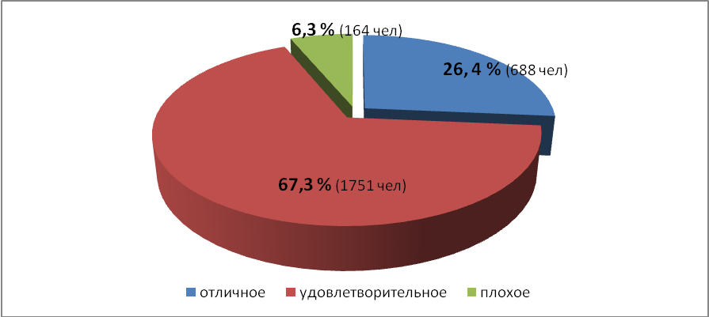

Рисунок 23 – Распределение ответов по самооценки своего здоровья
студентами БГУ (2012)

Таким образом, абсолютное большинство студентов (93,7 %) удовлетворено своим здоровьем и даже считает его отличным (26,4 %), и лишь 6,3 % считает его плохим. Эти данные почти полностью соответствуют данным 2011 года. Близки к распределению 2011 года и результаты ответа на 2-й вопрос в 2012 году. Согласно ответам студентов по отношению к прошлому году их самочувствие улучшилось у 26,7 % (689 чел.), не изменилось – у 61,5 % (1588 чел.), ухудшилось – у 11,9 % (307 чел.).
При анализе ответов на вопрос о том, занимаются ли студенты физической культурой или спортом самостоятельно в свободное от учебы время: 32,9 % - дали ответ «да»; 43 % - иногда; и 24,1 % - ответили «нет», Это иллюстрирует рисунок 24.
Как видим, всего третья часть от общего числа респондентов регулярно занимается физической культурой и спортом в свободное от учебы время. Однако значительная часть студентов (48 %) также иногда занимается упражнениями. И лишь 24 % совсем не занимаются самостоятельно физической культурой. Это ставит перед преподавателями задачу дальнейших разъяснений и активизации самостоятельной двигательной деятельности у каждого четвертого студентов.

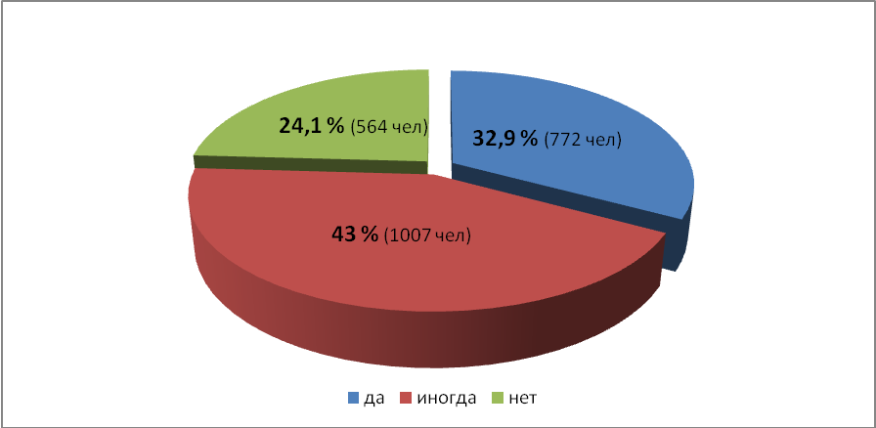

Рисунок 24 – Распределение ответов на вопрос: «Занимаетесь ли вы физической культурой или спортом самостоятельно в свободное от учебы время?»

Как показал опрос, не курят 73,5 % опрошенных (1896 чел.), 16,0 % - курят иногда (412 чел.), причем, в основном это происходит клубах, на дискотеках и вечеринках. Ежедневно курят 10,5 % респондентов (271 чел.).
Многие студенты курят, ссылаясь на стрессы и тяжелые жизненные ситуации, хотя давно известно лишь отягощающее действие этой пагубной привычки. На наш взгляд, чтобы снизить показатель курящих студентов, необходимо более четко информировать их о методах ухода от курения, что требует объединения усилий медицинских работников, педагогов, психологов, а также семьи.
Оказалось, что правильный режим питания соблюдают всего лишь 14,7 % респондентов (380 человек), а 55,4 % (1429 человек) делают это лишь иногда. Что вызывает тревогу: 29,9 % опрошенных лиц вообще не соблюдают правила питания.
Согласно полученным ответам, 2/3 студентов не высыпаются в дни занятий (рисунок 25) и связывают это с загруженностью учебой. Однако наши собеседования показывают, что после учебных занятий мало кто занимается самоподготовкой. К ней студенты приступают в поздние часы, а затем, чтобы отдохнуть, еще смотрят телевизор, погружаются в социальные сети и т.п., то есть идут на сознательное нарушение режима труда и отдыха. Это дает основание преподавателям разъяснять негативные последствия такого образа жизни и призывать к правильным формам отдыха.

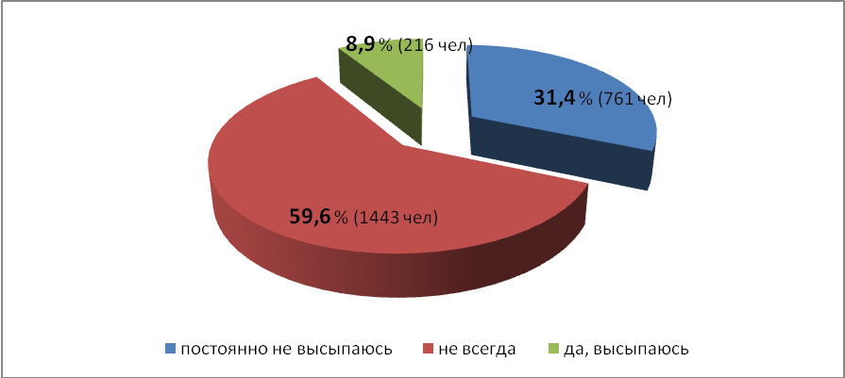

Рисунок 25 – Распределение ответов студентов на вопрос: «Достаточно
ли вы спите в рабочие дни?»

Одной из важных задач преподавателей является формирование устойчивой мотивации студентов на сохранение и укрепление здоровья.
Для определения основных мотивов отношения студентов к дисциплине «Физическая культура», на ФФСН БГУ было проведено специальное социологическое исследование. В нем приняли участие 262 студента ФФСН. Из них: I курса – 109 человек, II курса – 79 человек III курса – 74 человека. Доля юношей и девушек на каждом курсе (в процентах) отражена на рисунке 26, а распределение по учебным отделениям – на рисунке 27.

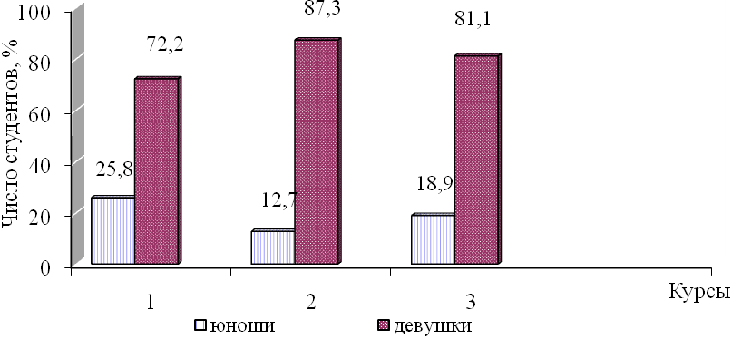
Рисунок 26 – Процентное распределение студентов, принявших участие в социологическом исследовании, по полу, на 1-3 курсах
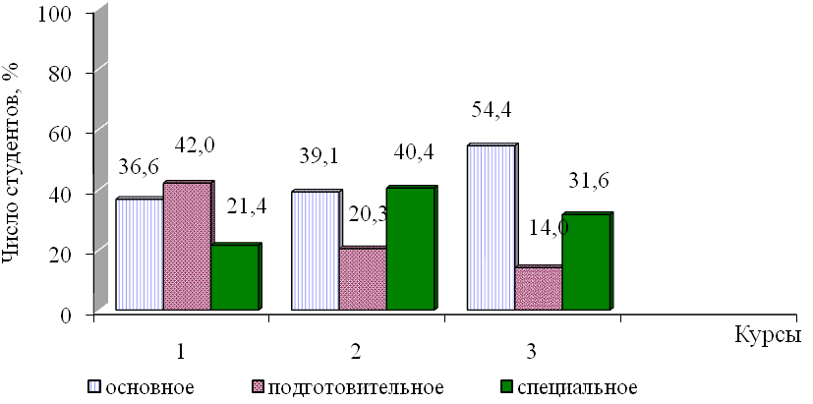
Рисунок 27 - Распределение студентов, принявших участие в исследовании, по учебным отделениям

Исследование ставило своей целью выявления комплекса условий для успешного формирования мотивационно-ценностного отношения студентов, как представителей молодого, активного поколения к предмету «Физическая культура», выявить их стремление к здоровому образу жизни, необходимому для дальнейшей плодотворной профессиональной деятельности, Ответы на поставленные вопросы студенты излагали анонимно. Они высказывали свое мнение о мотивах побуждающих их посещать занятия, о зачетах, об удовлетворении качеством проводимых занятий, о возможности свободных и обязательных посещений, о мотивации вести здоровый образ жизни, сохранять двигательную активность и др. В конце анкеты было предложено высказать замечания и пожелания относительно преподавания физической культуры в вузе.
Как показано на рисунке 28, на вопрос об отношении к предмету «Физическая культура» 78,7 % студентов I курса, 91,1 % студентов 2 курса и 97,3 % 3-го курса ответили «положительно». Рост позитивных мотивов от курса к курсу обусловлен, на наш взгляд, повышающимся интеллектом и важности собственного здоровья. Обучаясь профессии, молодые люди постепенно осознают, что для формирования комплекса деловых качеств нужен высокий уровень общей культуры, составным элементом которой является культура физическая.

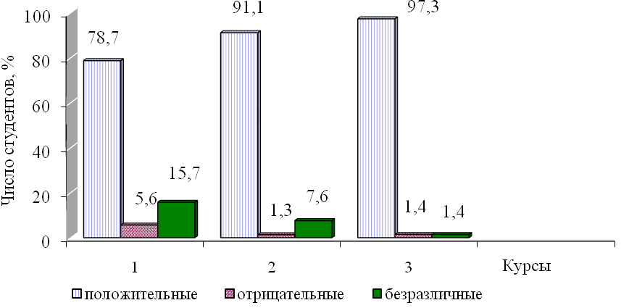

Рисунок 28 - Распределение ответов студентов ФФСН об их отношении к учебной дисциплине «Физическая культура»

Работа кафедры физического воспитания и спорта, по мнению многих студентов, обеспечивает рост их позитивного отношения к занятиям физической культурой, удовлетворяет потребности в самореализации, в признании, в безопасности и др. Это прослеживается в ответах на вопрос, удовлетворяет ли их качество проводимых занятий по физической культуре. Распределение ответов дано на рисунке 29.

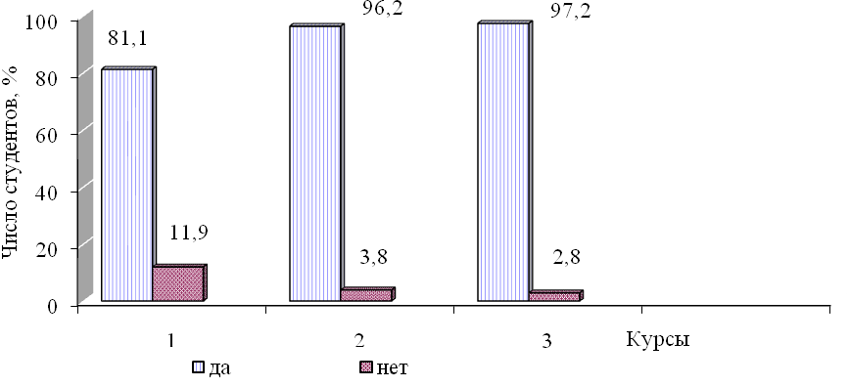

Рисунок 29 - Распределение ответов студентов ФФСН об удовлетворенности качеством проведения учебных занятий по физической культуре

Более 97 % студентов ФФСН ответили положительно на III курсе, 96,2 % – на II курсе, и 81,1 % - на I первом курсе. Наличие небольшого процента отрицательных ответов объясняется неготовностью вчерашних абитуриентов объективно оценить роль физической культуры в их жизни, когда при наметившихся целях еще не ясны пути их достижения и, следовательно, нечетко сформирована мотивация.
Процессуально-содержательный мотив, который обусловлен внешними по отношению к субъекту обстоятельствами содержится в вопросе об обязательных занятиях. Так потребность в обязательных занятиях у студентов II и III курсов составляет соответственно 84,8 % и 83,0 %, а у первокурсников эта цифра чуть ниже, но все же достаточно высока (75,5%). Результирующая диаграмма показана на рисунке 29. Рациональное использование времени в период учебы определяет уровень культуры студента, их творческие и профессиональные перспективы.

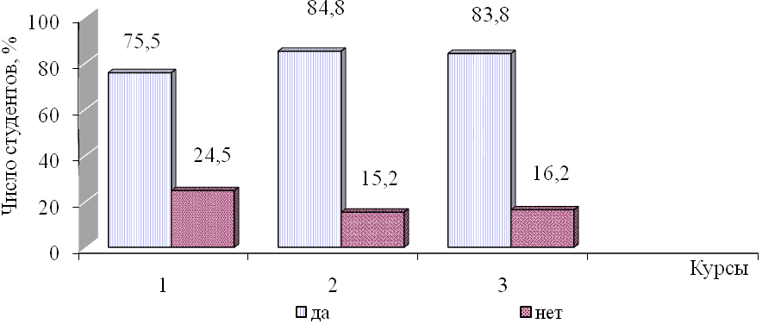
Рисунок 30 - Потребность студентов ФФСН в обязательных занятиях по физической культуре

Высокий процент положительных ответов указывает на потребность студентов в двигательной активности и свидетельствует о целесообразности обязательных, а не факультативных занятий по физическому воспитанию в системе высшего образования. На рисунке 31 прослеживается мотив систематичности, являющийся общеметодическим принципом физического воспитания, обеспечивающим закономерную взаимосвязь различных механизмов формирования физической культуры студента. Воспитательный эффект достигается только в результате непрерывных и последовательных занятий физическими упражнениями.

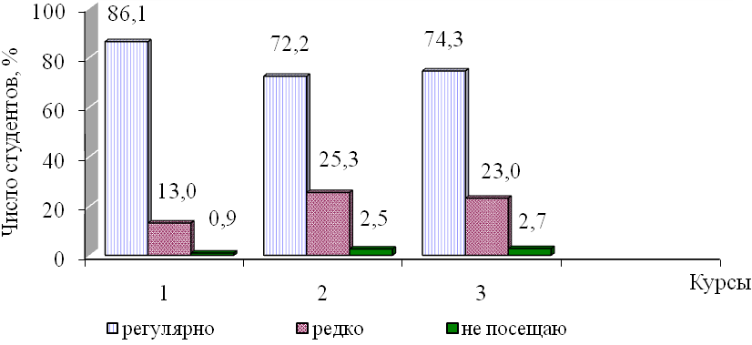

Рисунок 31 - Систематичность занятий физической культурой
у студентов ФФСН

Студенты, включенные в систематические занятия физической культурой, вырабатывают стереотип здорового поведения, они коммуникабельны, выражают готовность к сотрудничеству, у них наблюдается высокая эмоциональная устойчивость, выдержка, им свойственны оптимизм, энергия. Регулярно посещали учебные занятия 86,1 % первокурсников, 72,2 % студентов 2 курса и 73,3 % - 3-го курса. На нерегулярность посещения занятий все большее влияние оказывает потребность молодых людей самим оплачивать учебу в вузе и связанное с этим трудоустройство
Приведенный ниже рисунок 32 показывает, что административные мотивы посещения занятий вполне адекватны – студенты всех курсов считают зачетные требования непредвзятыми, они не вызывают у них трудностей. Указание некоторых студентов старших курсов на заниженные требования к зачету (5,1 % мнений на II курсе и 6,7 % на III курсе) отражает их возрастающие требования к себе и к тому делу, которым они занимается. Завышенными считают зачетные требования 7,3 % первокурсников, не адаптировавшихся к изменившимся социальным условиям и не принявших новые правила учебы, и 12,2 % третьекурсников, вовлекаемых, судя по всему, в иные формы деятельности. Ведь по высказываниям отдельных студентов, на 3-м курсе им становится «не до физкультуры», они спешат решить в эти часы другие социальные вопросы.

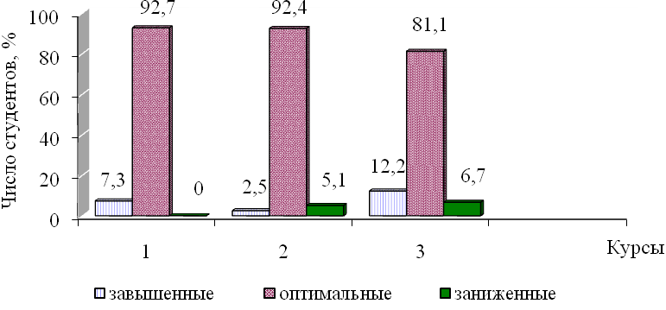
Рисунок 32 - Зачетные требования как административный мотив

Мотивация, по мнению ученых, это некое эмоциональное состояние, которое побуждает к действию, это движущая сила, помогающая человеку добиться чего-либо, сильное желание идти вперёд. При предоставлении свободы выбора количества занятий в неделю в потребности студентов от I к III курсу прослеживается возрастающая динамика. Так, студенты I курса, еще не достаточно осознавшие необходимость физической активности в своей жизни, предпочли в среднем 2 занятия в неделю. На II и III курсах – 2–3 раза в неделю. Студенты, занимающиеся в спортивном отделении, охотно посещают тренировки 3-4, а то и 5 раз в неделю, что еще раз подчеркивает усиливающиеся мотивы к физической активности. На вопрос «Занимаетесь ли Вы самостоятельно физкультурой или спортом?» положительно ответили 65 % студентов I курса, 72,2 % – II курса и 70,3 % студентов III курса.
Данные проведенного социологического исследования указывают, что физическая культура в системе высшего образования является довольно высокой мотивационной составляющей. Неравнодушное отношение студентов к организованной физической активности в рамках учебного процесса обусловлено возрастающим культурным уровнем, стремлением к достойной жизни через овладение профессией, а это невозможно без сохранения здоровья средствами физической культуры.
Рассматривая круг ценностных ориентаций и мотивов у девушек-студенток БГУ, наши специалисты установили, что в занятиях физической культурой они предпочитают видеть приятное времяпрепровождение, источник положительных эмоций (высок запрос на музыкальное сопровождение занятий, живое общение), формирования красивой фигуры (для участия в различных конкурсах), в меньшей степени - развития физических качеств и закалки характера.
При обобщении анкет были получены следующие цифры: на желание сформировать красивую фигуру указало 67% девушек, укрепить здоровье – 87 %, улучшить самочувствие – 78 %, скорректировать физическое развитие - 58%, повысить двигательную активность – 45 %, получить удовольствие в игре -32 %, получить положительные эмоции во время занятий - 39 %, получить зачет – 89 % девушек. И хотя каждый из вышеназванных мотивов достаточно силен, на практике у 80 % студенток отсутствуют проявления физической активности в свободное время. Справедливости ради нужно отметить, что 81 % девушек сослались на отсутствие времени для таких занятий. Причем ссылка на дефицит времени возрастает при переходе на старшие курсы: 1 курс – 27,7 %, 2 курс – 33,3 %, 3 курс – 34,3 %. Основными причинами нехватки времени для самостоятельных занятий у девушек являются:
- перегрузка учебной подготовкой (78 %);
- материальные трудности, требующие трудоустройства (61 %);
- далекое расположение спортивной базы и отсутствие условий для таких занятий по месту проживания (57 %);
- отсутствие коллектива для занятий (32 %) – то есть социальное окружение существенно влияет на мотивационную сферу девушек, а среди сверстников оно является важным регулятором поведения, внешним источником физкультурно-спортивной мотивации;
- собственная пассивность, лень (30 %).
Было также установлено, что на формирование отношения молодежи к физической культуре и спорту сильно влияет личность преподавателя, его авторитет и компетентность. Взаимодействие студентов и преподавателя определяется следующей закономерностью: если у студента положительная установка и доверительное отношение к преподавателю, а преподаватель в процессе занятий положительно относится к определенной ценности, то и у студента непроизвольно формируется положительное отношение к этой ценности. Таким образом, основная работа преподавателя физической культуры должна быть направлена на выработку у студентов положительных установок по отношению к физической культуре, на упрочение в их сознании ее значимости для собственного будущего, на формирование физической активности уже в первые годы обучения.
Исследования, проведенные преподавателями кафедры на других факультетах, показали, что 91% студентов убеждены в необходимости занятий физической культурой и спортом, 37% - возлагают серьезные надежды на воспитательные возможности спорта, 41 % - имеют неплохие представления об оздоровительных механизмах физической культуры.
Так, при изучении спортивных интересов у студентов ГИУСТ БГУ преподаватели А.Е. Бедик и Е.В. Совпель установили их высокую заинтересованность в освоении игровых видов спорта. Результаты опроса приведены в таблице 25. В целом из 440 опрошенных студентов 60 % указали, что они хотели бы заниматься в спортивных секциях. По их мнению, спорт способен изменить их образ жизни, сделать ее более интересной и насыщенной.
Вместе с тем, студенты отметили, что отсутствие спортивной квалификации часто препятствует их зачислению в спортивные секции, несмотря на проявленный интерес. Тренеры, как правило, заинтересованы в высококвалифицированных спортсменах. Лишь в отдельных видах проводится набор в группы спортивной специализации.. Поэтому значительная часть студентов вынуждена заниматься любимым видом спорта вне университета. Сюда можно отнести футбол, хоккей, баскетбол, теннис и др.
Студенты проявляют значительный интерес к танцам, в их современных направлениях, к атлетической гимнастике, оздоровительным системам (пилатес, каланетик, йога и др.). И хотя эти занятия менее связаны со спортом, следует учитывать готовность студентов воспользоваться такими формами физической активности.
Таблица 25 – Результаты обработки анкеты по изучению спортивных интересов студентов ГИУСТ БГУ

Содержание вопросов | Ответы
Содержание вопросов | Да | Нет
- Желаете ли вы заниматься спортом во время учебы в вузе? | 264 | 176
- Хотели бы Вы вместо занятий по физической культуре заниматься в спортивных секциях? | 297 | 143
- Знаете ли Вы, какие спортивные секции функционируют в БГУ? | 300 | 140
- Известно ли Вам о существовании в Республике Беларусь Ассоциации студенческого спорта? | 187 | 253
- Занимаетесь ли Вы в спортивных секциях или клубах? | 157 | 283
- Хотели бы Вы участвовать в спортивных соревнованиях? | 275 | 165
- Отличается ли образ жизни студента-спортсмена от студента, не занимающегося спортом? | 350 | 90

Изучение анкет показало, что наибольший интерес студенты проявляют к командным играм. Они считают, что командная игра приучает соотносить собственные действия с действиями всей команды, способствует развитию коллективизма. С другой стороны, командная игра позволяет выделиться среди других членов команды, поднять собственный имидж. Повышая статус своего учебного заведения, студент рассчитывает на соответствующее отношение к себе, как личности. Особенно престижным считается участие в республиканских соревнованиях, турнирах уровня. Ответы показали, что очень важно сохранять право студентов на выбор спортивной секции, участия в соревнованиях, проводимых в вузе. Это влияет на их стремление показывать высокие спортивные результаты.
При организации учебного процесса важно учитывать, что студенты, сочетающие обязательные занятия физической культурой с тренировками вне стен университета, например - по месту жительства, в частных спортивных клубах, могут иметь избыточные физические нагрузки и повышенные риски утомления, заболеваний, травмирования на занятиях. Выяснилось, что в современных фитнес-центрах студентам часто предлагается использовать спортивное питание, биодобавки, даже стероиды, якобы во имя скорейшего роста результатов. Нет сомнений, что коммерческий интерес инструкторов доминирует над желанием разумно помочь начинающему спортсмену. Ведь необходимый функциональный контроль, ведение дневника самоконтроля, медицинские наблюдения при этом не осуществляются
Задачей педагога является своевременное разъяснение опасностей, подстерегающих молодых людей при увлечении фармакологией и многообещающими рассказами фитнес-инструкторов, а кафедра физического воспитания должна изыскивать возможности для организации спортивных секций по интересам, привлечению к соревнованиям большего числа студентов, вне зависимости от их спортивной квалификации.

3.6 Анализ посещаемости учебных занятий

Проблемы посещаемости занятий по физической культуре студентами БГУ были изучены группой преподавателей нашей кафедры в 2014 г. (И. Н. Юрченя, Н. В. Богданчик, А. В. Шопин, О. В. Омелюсик), которые тщательно проанализировали учебные журналы на 4 факультетах и представили результаты опроса студентов о причинах пропуска занятий. Авторы разработали также рекомендации по увеличению посещаемости занятий и улучшению качества физического воспитания.
По мнению преподавателей, вопросы, связанные с мотивацией посещаемости, несмотря на кажущуюся простоту и попытки практического их решения, остаются недостаточно разработанными с научной точки зрения. Хотя в физической культуре и спорте роль мотивационных, побудительных начал проявляется особо ярко. Отсутствие интереса к физической культуре у многих студентов является одной из основных причин снижения посещаемости. Студенты пропускают занятия по болезни, в силу ухудшения самочувствия, бытовых проблем и по многим другим причинам. Некоторые преподаватели не в силах заинтересовать студентов своим предметом из-за отсутствия современной материально-технической базы. Поэтому требуется систематизировать эти причины и определить методы более эффективного физического воспитания студентов, чтобы снизить число пропусков.
В исследовании авторов приняло участие 1459 студентов (861 женщина, 598 мужчин) 1–3 курсов БГУ, посещающих занятия по физической культуре в 2012 –2013 учебном году. Результаты анализа данных о посещаемости студентов в основном, подготовительном и специальном учебных отделениях представлены на рисунках 33 и 34.

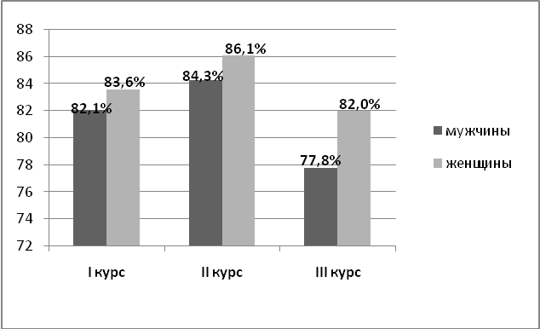

Рисунок 33 - Динамика посещаемости физической культуры студентами БГУ
(основное, подготовительное отделения)

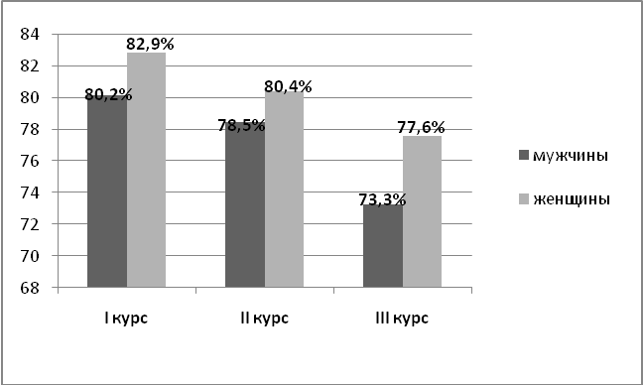

Рисунок 34 - Динамика посещаемости физической культуры студентами БГУ
(специальное учебное отделение)

Как видим, средняя посещаемость колеблется в пределах 73 % – 86 %. Достаточно высокий данный показатель объясняется тем, что основными мотивами к занятиям физической культурой на 1-х курсах является зачет, а осознание важности сохранения здоровья и развития физических качеств студентов – на старших курсах. Однако наблюдаются различные картины по учебным отделениям.
В основном и подготовительном отмечается положительная динамика посещаемости студентов (рост на 2–3 %) от 1-го курса ко 2-му. Но на 3-м курсе замечен незначительный ее спад (на 4–6 %);
В динамике посещаемости студентов специального учебного отделения наблюдается стабильное ее снижение: от 1-го ко 2-му курсу на 1,7 % –2,5 %, от 2-го курса к 3-му - на 1,2 % –5,2 %.
Исследования показывают, то для студентов младших курсов физическая культура являются наряду с другими, обязательной учебной дисциплиной. Студенты-старшекурсники начинают больше ценить спорт и физическую культуру, понимать их нравственные, эмоциональные аспекты, у них наблюдается бόльшая мотивация к занятиям. Однако по факту мы имеем спад посещаемости на 2-м и 3-м курсах во всех учебных отделениях. Сами студенты объясняют пропуски высокой степенью занятости, нехваткой времени, забывчивостью спортивной формы, внезапным ухудшением самочувствия, занятиями в городских фитнес-клубах, но чаще всего - стремление к самостоятельности, необходимости подрабатывать, в том числе в часы занятий физической культурой. Для кого-то возможной причиной остается слабая внутренняя мотивация, несформированность потребности в систематических занятиях. Причины пропусков занятий систематизированы
Таким образом, ведущими факторами, стимулирующими интерес студентов, являются улучшение качества и содержания занятий по физической культуре, педагогические усилия по сближению субъективных желаний занимающихся с объективными задачами физического воспитания. Сюда входит: эффективность и целенаправленность занятий, физической нагрузка, самостоятельность, требовательность, индивидуальный подход, хорошая организация занятия, личность преподавателя, его заинтересованность в работе и отношение к занимающимся, динамичность, эмоциональность, новизна упражнений. А обеспеченность спортивным инвентарем, хорошее оборудование мест занятий, популярные лекции, физкультурно-массовые мероприятия играют для них большую роль в формировании интересов. Когда студенты видят и ценят достигнутые результаты, испытывают удовольствие от самой деятельности, переживают радость от познания нового – у них укрепляется вера в возможности физического совершенствования.

Таблица 26 – Причины пропусков занятий по физической культуре

Основное и подготовительное  отделения | Специальное  учебное отделение
Пропуски занятий физической культуры
по уважительной причине:
1) участие в конференциях, в форумах и т.д. (с разрешения деканата);  2) по болезни;  3) большая общественная нагрузка. | 1) по болезни, талон к врачу;  2) подготовка к курсовой работе; сессии; пересдача экзаменов;  3) почувствовал легкое недомогание.
Пропуски занятий физической культуры
по неуважительной причине:
1) опоздание, (проспал);  2) совмещаю работу с учебой;  3) отсутствие интереса к предмету;  4) личная неорганизованность. | 1) забыл форму;  2) совмещаю работу с учебой;  3) неудобное расписание занятий;  4) нет современного спортивного инвентаря.

Мотивация студентов неоднородна, она зависит от многих факторов: возрастных, индивидуальных особенностей. Также, важно отметить, что:
- укрепление мотивации посещаемости физической культуры у современных студентов происходит в результате соотнесения человеком своих потребностей с возможностями и особенностями выполняемой деятельности;
- основными условиями формирования положительной мотивации посещаемости физической культуры является организация учебно-воспитательного процесса с учетом педагогических требований (принципы, закономерности, возрастные особенности и т. д.);
- рационально организованный процесс теоретической и методической подготовки является фактором, побуждающим студентов к занятиям физической культурой, и дает возможность обучить их методике планирования физической нагрузки, контролю ее эффективности при самостоятельных занятиях.
Для привлечения студентов на занятия стоит обратить внимание на их предпочтения в выборе форм занятий и их содержании. Можно также выделить следующие рекомендации для самих студентов, заинтересованных в улучшении посещаемости занятий по физической культуре:
- следить своим здоровьем, не допускать простудных заболеваний;
- учиться планировать свою деятельность, распределять свое время;
- вовремя сдавать задолженности по учебе;
- организовать правильно свой отдых, предусматривая чередование умственной и физической деятельности, полностью восстанавливать работоспособность.

3.7 Специфика исследований и результаты педагогического контроля физической подготовки курсантов военного факультета

В основе совершенствования физической подготовки военнослужащих лежат два взаимосвязанных аспекта: первый – совершенствование собственно физической подготовки; второй – обучение военно-прикладным навыкам. Формирование профессиональной физической подготовленности во многом определяется прикладными видами спорта и оптимизацией методики обучения. Подбор физических упражнений, классифицируемых в соответствии с их направленностью, специализацией, воздействием на системы организма, а также использование общедоступных и специальных (нетрадиционных) методов – все это требует теоретического и экспериментального изучения проблемы. У военнослужащих формирование прикладных умений и навыков ассоциируется с проблемами и действиями в боевых условиях. Поэтому востребованность новых методик определяется требованиями современного ведения боевых операций.
Целью нашего исследования была разработка и экспериментальная проверка методики применения круговой тренировки при формировании военно-прикладных навыков у курсантов военного факультета БГУ.
В ходе выполнения НИР обобщены литературные данные по развитию навыков в преодолении препятствий посредством сочетания собственно-силовых и скоростно-силовых упражнений, изучен опыт проведенных спортивных мероприятий и занятий по физической культуре. Выявлена интенсивность физической нагрузки, с которой военнослужащий преодолевает отдельные элементы полосы препятствий и всю полосу препятствий в целом. Разработаны варианты проведения занятий по методу круговой тренировки для достижения интенсивности физической нагрузки, соответствующей преодолению полосы препятствий.
Ниже нами раскрываются основные результаты проведенных исследований.

    - Задачи, формы и средства физической подготовки военнослужащих

Система физической подготовки военнослужащих – совокупность идеологических, научных, педагогических, организационно-управленческих основ, специфических средств, методов и форм организации, которые используются в интересах повышения боевой готовности Вооруженных Сил.
Физическая подготовка представляет собой процесс, направленный на развитие физических качеств, двигательных способностей, навыков и умений человека, с учетом вида деятельности и социально-демографических характеристик.
Физическая подготовка также является одним из основных предметов боевой и профессионально-должностной подготовки, важной и неотъемлемой частью военного обучения и воспитания военнослужащих.
Цель физической подготовки заключается в обеспечении необходимого уровня физической подготовленности военнослужащих для эффективного выполнения поставленных перед ними задач по их боевому предназначению в любое время и в любых условиях.
Общими задачами физической подготовки военнослужащих являются:
- развитие и поддержание на надлежащем уровне физических качеств с учетом возрастных способностей;
- овладение навыками в передвижении по пересеченной местности в пешем порядке и на лыжах, преодолении естественных и искусственных препятствий, метании гранат, рукопашном бою, военно-прикладном плавании;
- воспитание морально-психической устойчивости, уверенности в своих силах, целеустремленности, смелости и решительности, инициативы и находчивости, настойчивости и упорства, выдержки и самообладания;
- укрепление здоровья, закаливание и повышение устойчивости организма к воздействию неблагоприятных факторов боевой деятельности и окружающей среды;
- формирование здорового образа жизни и гармоничного физического развития.
Специальные задачи физической подготовки определяются в зависимости от квалификационных требований к военной специальности военнослужащих.
Решение задач физической подготовки осуществляется посредством комплексного использования общепедагогических и специфических средств, оздоровительных сил природы, гигиенических факторов.
Физическая подготовка организуется и проводится в следующих формах: учебные занятия; утренняя физическая зарядка; спортивно-массовая работа; физическая тренировка в процессе учебно-боевой деятельности; самостоятельная физическая тренировка.
Основным специфическим средством физической подготовки являются физические упражнения. Они выполняются с учетом возрастных особенностей, предназначением подразделений, соблюдения требований безопасности, гигиенических правил и принципов физического воспитания.

3.7. 2 Физические качества военнослужащего

Одним из немаловажных факторов является то, что каждый военнослужащий несет личную ответственность за уровень своей физической подготовленности и обязан систематически развивать свои физические качества, чтобы быть постоянно физически готовым к выполнению поставленных задач.
Физические качества военнослужащего – это общие (выносливость, сила, быстрота, ловкость, гибкость) и специальные.
Специальные качества – это свойства организма, обеспечивающие его устойчивость к воздействию определенных неблагоприятных факторов профессиональной деятельности военнослужащего.
К специальным качествам относятся:
- устойчивость к укачиванию, то есть способность переносить воздействие механических и других раздражителей, возникающих в результате разнонаправленного перемещения в пространстве самолета (вертолета), боевых и транспортных машин;
- устойчивость к гравитационным перегрузкам, то есть способность организма противостоять инерционным силам ускорения, возникающим при резком изменении скорости и направления движения самолета (вертолета);
- устойчивость к кислородному голоданию, то есть способность эффективно действовать в условиях недостатка кислорода;
- устойчивость к гиподинамии, то есть способность поддерживать работоспособность в условиях пониженной двигательной активности, когда нагрузка на мышцы резко уменьшается.
Двигательные способности – это свойства личности, определяющие эффективность осуществления определенной двигательной деятельности.
Отдельными качественными сторонами двигательных способностей являются физические качества, которые проявляются при решении двигательных задач в различных сочетаниях, с различной степенью участия и мощностью.
К основным двигательным способностям относятся:
- силовые способности – свойства, определяющие эффективность осуществления двигательной деятельности силового характера;
- скоростные способности – свойства, определяющие скорость выполнения двигательных действий при малых величинах проявления силы;
- выносливость в различных зонах мощности – свойства, определяющие выполнение работы заданной мощности длительное время;
- скоростно-силовые способности – свойства, определяющие выполнение двигательных действий с максимальной скоростью и проявление действии силового характера;
- силовая выносливость – свойства, определяющие выполнение действий с проявление силового характера длительное время;
- координационные способности – свойства, определяющие эффективность координации движений (специальные координационные способности – свойства, определяющие готовность к оптимальному управлению похожими по происхождению и смыслу движениями; специфические координационные способности – свойства, определяющие эффективность координации отдельных компонентов двигательных действий).

3.7.3 Формирование военно-прикладных навыков у военнослужащих

Военно-прикладные навыки – это доведенные до автоматизма двигательные действия, выполняемые в соответствии с поставленной боевой задачей.
К военно-прикладным навыкам относятся навыки в передвижении по пересеченной местности в пешем порядке или на лыжах, совершении марш-бросков, преодолении естественных и искусственных препятствий, военно-прикладном плавании, рукопашном бою, метании гранат.
В процессе обучения курсантов занятия по физической культуре делятся на три основных блока. Все три блока не имеют ярко выраженного разделения по временным параметрам или разделению упражнений которые применяются в процессе обучения.
Первый блок – развитие основных физических качеств: быстрота, сила, выносливость. Он осваивается на первом и втором курсе обучения. Включает в себя упражнения общего характера. Распределение по развитию физических качеств:
- сила: подтягивание на перекладине, подъем переворотом на перекладине, подъем силой на перекладине, сгибание и разгибание рук в упоре лежа, сгибание и разгибание рук в упоре на брусьях, поднимание туловища из положения лежа на спине, комплексное силовое упражнение, рывок гири 24 кг;
- быстрота: бег на 60 метров, челночный бег 6х10 метров, бег на 100 метров, прыжок в длину с места;
- выносливость: бег на 500 метров, бег на 1 км, 1,5 км, 3 км, плавание на 100 метров, лыжная гонка на 5 км, марш на лыжах в составе подразделения на 10 км.
Также на младших курсах закладываются основы развития военно-прикладных навыков.
Второй блок – включает дальнейшее развитие основных физических качеств военнослужащего, развитие военно-прикладных навыков и обучение упражнениям военно-прикладного характера.
Упражнения характеризующие военно-прикладные навыки: бег на 1 км с преодолением единой полосы препятствий контрольное упражнение на единой полосе препятствий, контрольное упражнение на специальной полосе препятствий, метание гранаты на дальность и точность, бег на 60 метров зигзагом, бег на 60 метров с грузом, бег на 100 метров со старта лежа, бег на 3 км с оружием, марш-бросок в составе подразделения на 5 и 10 км, плавание в обмундировании с оружием,
Упражнения сложно-координационного характера в сочетании с силовыми и скоростными качествами военнослужащих: комбинированное силовое упражнение на перекладине, комплексное упражнение на ловкость, приемы рукопашного боя.
Третий блок – включает дальнейшее развитие военно-прикладных навыков и обучение упражнениям военно-прикладного характера, а также поддержание основных физических качеств военнослужащего на высоком уровне.

3.7.4 Контрольное упражнение на единой полосе препятствий

Выполнение контрольного упражнения на единой полосе препятствий является одним из наиболее сложным в физическом и психологическом плане. И одним из приоритетов является подготовка военнослужащего к выполнению данного упражнения.
Порядок преодоления единой полосы препятствий (ЕПП) отражен на рисунке 35. Пояснения к нему даны далее в тексте.
Упражнение выполняется без оружия. Дистанция – 400 метров. Исходное положение – стоя в траншее, опираясь руками о верхний край.
Необходимо выпрыгнуть из траншеи, пробежать 100 м вдоль полосы препятствий, обежать флажок; последовательно преодолеть: прыжком ров шириной 2,5 м, проходы лабиринта, забор через верхний край, вертикальную лестницу и балки разрушенного моста, спрыгнув с конца последнего отрезка, три ступени разрушенной лестницы через верх, касаясь земли между ступенями и пробежав под четвертой, стену с проломами через верхний пролом; затем спрыгнуть в траншею, пробежать по ходу сообщения и выскочить из колодца, преодолеть стену с проломами через верх, наклонную лестницу, ступени разрушенной лестницы, наступая на каждую из них, вертикальную лестницу, балки разрушенного моста, сбежав по наклонной доске, ров шириной 2 метра – прыжком, обежать флажок, бегом преодолеть 100 метров вдоль полосы и финишировать, пересекая линию переднего края траншеи.
В случае нарушения установленной последовательности преодоления препятствий или условий преодоления любого из элементов полосы препятствий нужно повторно преодолеть его в соответствии с установленными требованиями.
Описание препятствий на единой полосе препятствий: 1 – беговая дорожка длиной 100 м и шириной до 1 м со стойкой (флагом) для разворота; 2 – участок для бега длиной 20 м; 3 – ров шириной 2, 2,5 и 3 м по верху, глубиной 1 м; 4 – лабиринт длиной 6 м, шириной 2 м, высотой 1,1 метра (количество проходов – 10, ширина прохода – 0,5 м); 5 – забор высотой 2 м, толщиной 0,25 м с наклонной доской длиной 3,2 м, шириной 0,25-0,3 м; 6 – разрушенный мост высотой 2 м, состоящий из трех отрезков (прямоугольных балок 0,2х0,2 м): первый – длиной 2 м, второй – 3,8 м с изгибом в 135^{о} (длина от начала до изгиба – 1 м), третий – 3,8 м с изгибом 135^{о} (длина от начала изгиба – 2,8 м); разрывы между отрезками балок – 1 м, в начале второго и третьего отрезков балки и в конце препятствия – вертикальные лестницы с тремя ступенями; 7 – разрушенная лестница шириной 2 м (высота ступеней – 0,8, 1,2, 1,5 и 1,8 м, расстояние между ними – 1,2 м, у высокой ступени – наклонная лестница длиной 2,3 м с четырьмя ступенями); 8 – стенка высотой 1,1 м, шириной 2,6 м и толщиной 0,4 м с двумя проломами (нижний размером 1х0,4 м расположен на уровне земли, верхний размером 0,5х0,6 м – на высоте 0,35 м от земли) и с прилегающей к ней площадкой 3х2,6 м; 9 – колодец и ход сообщения (глубина колодца – 1,5 м, площадь сечения по верху – 1х1 м; в задней стенке колодца – щель размером 1х0,5 м, соединяющая колодец с перекрытым ходом сообщения глубиной 1,5 м, длиной 8 м с одним изгибом; расстояние от колодца до траншеи по прямой – 6 м); 10 – траншея глубиной 1,5 м.

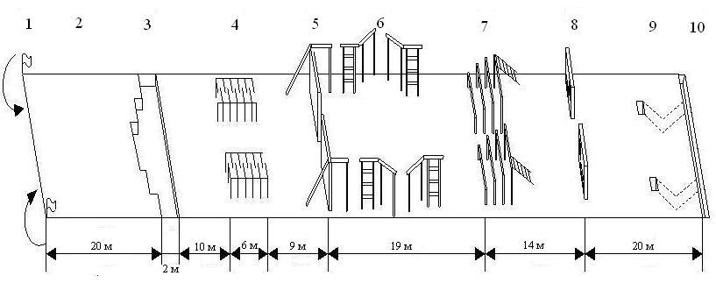

130

Цифрами отражены этапы полосы препятствий, пояснения к которым даны в тексте

Рисунок 35 – Схема единой полосы препятствий (ЕПП)
3.7.5 Контрольное упражнение на специальной полосе препятствий

Порядок преодоления специальной полосы препятствий (СПП) представлен на рисунке 36. В тексте к нему также даны пояснения. Упражнение выполняется в спортивной форме. Дистанция – 500 м. Исходное положение – высокий старт.
Необходимо последовательно преодолеть веревочную лестницу и ее верхнюю поперечную балку, двойную балку через верх, касаясь земли между балками, пять горизонтальных шнуров, поочередно перепрыгивая через них, проползти под горизонтальной сеткой, преодолеть прыжками «брод-пеньки», наступая на каждый (не касаясь земли), шпалеру через верхнюю поперечину, балансируя, бревно (не касаясь земли и спрыгнув за чертой), наклонную стенку (используя канат или без него), четыре горизонтальных бревна (первое и третье – через верх, второе и четвертое – снизу (под ними)), «ирландский стол» – через верх (без использования боковых стоек), туннель и два бревна (первое – через верх, второе бревно – снизу (под ним), разрушенную лестницу (наступая на ее ступени), насыпь с ямой, штурмовую стенку через верх, яму, спрыгнув и выпрыгнув из нее через передний парапет (не используя углы и боковые стенки ямы для дополнительной опоры), вертикальную лестницу и поперечную балку (через верх), штурмовую стенку – через верх, три продольных бревна (не касаясь земли и спрыгнув за чертой), лабиринт, три штурмовые стенки через верх и финишировать.
В случае нарушения установленной последовательности преодоления препятствий или условий преодоления любого из элементов полосы препятствий нужно повторно преодолеть его в соответствии с установленными требованиями.
Описание препятствий на специальной полосе препятствий:
1 – веревочная лестница; 2 – двойная балка; 3 – горизонтальные шнуры;
4 – горизонтальная сетка; 5 – брод-пеньки; 6 – шпалера; 7 – балансировочное бревно; 8 – наклонная стена с канатом; 9 – горизонтальные бревна;
10 – «ирландский стол»; 11 – туннель с двумя бревнами; 12 – разрушенная лестница; 13 – насыпь с ямой; 14 – штурмовая стенка; 15 – яма;
16 – вертикальная лестница; 17 – штурмовая стенка; 18 – бревно;
19 – лабиринт; 20 –штурмовые стенки (три).
20
19
18
13
14
15
16
17
9

12
11

10

5

6

7

8

4

3

2

1

132

Арабскими цифрами отражены этапы полосы препятствий, пояснения к которым даны в тексте

Рисунок 36 – Схема специальной полосы препятствий (СПП)
Оценочные показатели для выполнения норматива по преодолению препятствий приведены в таблице 27.

Таблица 27 - Оценочные показатели для выполнения норматива по преодолению препятствий
Упражнение |  | 1 курс | 2 курс | 3-й курс и после-дующие
Контрольное упражнение на единой полосе препятствий  (400 метров), мин, с | отлично | 2,15 | 2,10 | 2,07
 | хорошо | 2,20 | 2,15 | 2,12
 | удовлетв. | 2,30 | 2,25 | 2,20
Контрольное упражнение на специальной полосе препятствий (500 метров), мин, с | отлично | не оцен. | не оцен. | 4,00
 | хорошо | не оцен. | не оцен. | 4,20
 | удовлетв. | не оцен. | не оцен. | 4,40

3.7.6 Основные параметры физической нагрузки

Основными параметрами физической нагрузки являются ее интенсивность, длительность и частота, которые вместе определяют объем тренировочной нагрузки. Каждый из этих параметров играет самостоятельную роль в определении тренировочной эффективности, однако не менее важны их взаимосвязь и взаимное влияние.
Важнейший фактор, влияющий на тренировочную эффективность - интенсивность нагрузки. При учете этого параметра и начального уровня функциональной подготовленности влияние длительности и частоты тренировок в некоторых пределах может не играть существенной роли. Кроме того, значение каждого из параметров нагрузки значительно зависит от выбора показателей, по которым судят о тренировочной эффективности.
Так, например, если прирост максимального потребления кислорода в значительной степени зависит от интенсивности тренировочных нагрузок, то снижение частоты сердечных сокращений при тестовых субмаксимальных нагрузках более зависит от частоты и общей длительности тренировочных занятий.
Оптимальные пороговые нагрузки зависят также от вида тренировки (силовая, скоростно-силовая, выносливость, игровая, техническая и т.д.) и от ее характера (непрерывная, циклическая или повторно-интервальная). Так, например, повышение мышечной силы достигается за счет тренировки с большими нагрузками (вес, сопротивление) при относительно малом их повторении на каждой тренировке. Примером прогрессивно нарастающей нагрузки при этом является метод повторного максимума, который является максимальной нагрузкой, которую человек может повторить определенное количество раз. При оптимальном количестве повторений от 3 до 9 по мере роста тренированности вес отягощения увеличивается так, чтобы это количество сохранялось при околопредельном напряжении. Пороговой нагрузкой в данном случае можно рассматривать величину веса, превышающую 70 % от произвольной максимальной силы тренируемых мышечных групп. В отличие от этого, выносливость повышается в результате тренировок с большим числом повторений при относительно малых нагрузках. При тренировке выносливости для определения пороговой нагрузки необходимо учитывать интенсивность, частоту и длительность нагрузки, ее общий объем.
Для определения степени напряженности функциональных систем организма при нагрузке используются показатели интенсивности (мощность и напряженность мышечной работы), которые характеризуют реакцию на заданную работу. Наиболее информативным показателем интенсивности нагрузки (особенно в циклических видах спорта) является частота сердечных сокращений.
Физиологи определили четыре зоны интенсивности нагрузок по ЧСС.
Нулевая зона интенсивности (компенсаторная) - ЧСС до 130 ударов/мин. При такой интенсивности нагрузки эффективного воздействия на организм не происходит, поэтому тренировочный эффект может быть только у мало подготовленных занимающихся. Однако в этой зоне интенсивности создаются предпосылки для дальнейшего развития тренированности: расширяется сеть кровеносных сосудов в скелетных и сердечной мышцах, активизируется деятельность других функциональных систем (дыхательной, нервной и т.д.).
Первая тренировочная зона (аэробная) - ЧСС от 130 до 150 ударов/мин. Данный рубеж назван порогом готовности. Работа в этой зоне интенсивности обеспечивается аэробными механизмами энергообеспечения, когда энергия в организме вырабатывается при достаточном поступлении кислорода.
Вторая тренировочная зона (смешанная) - ЧСС от 150 до 180 ударов/мин. В этой зоне к аэробным механизмам энергообеспечения подключаются анаэробные, когда энергия образуется при распаде энергетических веществ в условиях недостатка кислорода. Общепринято, что 150 ударов/мин - это порог анаэробного обмена (ПАНО). Однако, у слабо подготовленных занимающихся ПАНО может наступить при ЧСС 130-140 ударов/мин, что свидетельствует о низком уровне тренированности, тогда как у хорошо подготовленных спортсменов ПАНО может сдвинуться к границе 160-165 ударов/мин, что характеризует высокую степень тренированности.
Третья тренировочная зона (анаэробная) - ЧСС от 180 ударов/мин и более. В этой зоне совершенствуются анаэробные механизмы энергообеспечения на фоне значительного кислородного долга. В данной зоне ЧСС перестает быть информативным показателем дозирования нагрузки, так как приобретают значение показатели биохимических реакций крови и ее состава, в частности - количество молочной кислоты.

3.7.7 Организация педагогического эксперимента

Проведенные экспериментальные исследования влияния методик различной направленности выявили, что наиболее эффективной является подготовка с преимущественной направленностью на совершенствование ведущих двигательных способностей, с акцентом на целостное выполнение упражнений военно-прикладного характера, где по всем исследуемым параметрам наблюдались статистически значимые положительные изменения.
Основным экспериментальным фактором являлось различное построение учебного процесса курсантов по направленности средств получения физической нагрузки. Для более продуктивной работы и получения лучших результатов нужно было выяснить интенсивность физической нагрузки, получаемой военнослужащими в процессе преодоления единой и специальной полос препятствий. Так как одним из основных двигательных навыков является бег, в сравнительном анализе было решено сравнивать преодоление ЕПП с беговыми упражнениями. Для этого нами были взяты разрядные нормы и требования из положения о единой спортивной классификации Республики Беларусь на 2013-2016 гг.
Было определено, что временные нормативы на спортивные разряды на ЕПП и СПП наиболее подходят к бегу на средние дистанции 800 – 1500 метров. Квалификационные показатели приведены в таблице 28.

Таблица 28 – Сравнительные показатели преодоления ЕПП и СПП с квалификационными показателями при беге на средние дистанции.
Упражнение | Разряды
Упражнение | МС | КМС | I | II | III
Контрольное упражнение на ЕПП (400 метров), мин, с | нет оценки | нет оценки | 1,45,0 | 1,55,0 | 2,05,0
Контрольное упражнение на СПП (500 метров), мин, с | нет оценки | нет оценки | 2,50,0 | 3,00,0 | 3,15,0
Бег 800 метров, мин, с | 1,51,0 | 1,57,0 | 2,03,0 | 2,12,0 | 2,22,0
Бег 1000 метров, мин, с | 2,21,0 | 2,28,0 | 2,36,0 | 2,48,0 | 3,00,0
Бег 1500 метров, мин, с | 3,48,0 | 3,59,0 | 4,12,0 | 4,27,0 | 4,47,0

Исходя из полученных данных, при сравнении временных показателей видим, что следует произвести сравнение физиологических показателей спортсменов, занимающихся в группах спортивной подготовки и специализирующихся в беге на средние дистанции, бег на 800 и 1500 метров.
Для сравнения интенсивности физической нагрузки при выполнении упражнения на ЕПП нами проводились измерения максимально достигнутого ЧСС (ЧСС max).
Известно, что ЧСС дает ценную информацию об интенсивности нагрузки, а мониторы сердечного ритма являются лучшим средствам измерения ЧСС во время бега – они позволяют измерять пульс на ходу. Замеряя пульс на запястье или шее, очень легко ошибиться. Кроме того, когда идет остановка для подсчета пульса, ЧСС начинает быстро снижаться, что сказывается на точности результата. Интенсивность нагрузки можно определять по проценту от максимальной ЧСС или по проценту от резерва ЧСС.
Для вычисления резерва ЧСС обычно используют формулу для определения ЧСС max по возрасту человека, которая определяется как разность 220 – возраст, однако это дает лишь приблизительные результаты. Расчет указывает только на среднюю ЧСС людей определенного возраста. Действительная ЧССmax может на 20 ударов/мин отличаться от ЧСС, высчитанной по этой формуле.
Первоначально мы рассчитали ЧССmax у наших обучающихся. В дальнейшем при проведении эксперимента использовали приборы «Casio Sport CHR – 100», а также более совершенный в технологическом плане прибор «Forerunner Garmin 310XT». С его помощью снимали показатели ЧСС у курсантов во время выполнения контрольного упражнения на ЕПП. При анализе учебной литературы по легкой атлетике и из тренировочного и соревновательного опыта, выявлено, что ЧСС у спортсменов, которые пробегают 800 метров, находится в приделах 170-158 ударов в минуту, в зависимости от их спортивной классификации.
Цель эксперимента заключалась в выявлении интенсивности физической нагрузки по ЧСС, с которой военнослужащий преодолевает отдельные элементы полосы препятствий и всю полосу препятствий в целом. Затем проводился сравнительный анализ полученных данных с результатами легкоатлетических упражнений, которые имеют примерную интенсивность.
На начальном этапе обучения ЧССmax достигала своего пика в возрастной группе 17-18 лет. Далее показатели ЧССmax снимались на протяжении 4 лет в начале и конце года. Результаты измерений приведены в таблице 29.
Таблица 29 – Показатели ЧССmax (ударов/мин) в начале и в конце года обучения курсантов
Условныйномер  курсанта | 1 курс |  | 2 курс |  | 3 курс |  | 4 курс
Условныйномер  курсанта | осень 2012 | весна 2013 | осень 2013 | весна 2014 | осень 2014 | весна 2015 | осень 2015
1 | 2 | 3 | 4 | 5 | 6 | 7 | 8
1 | 205 | 192 | 186 | 180 | 176 | 171 | 167
2 | 218 | 195 | 184 | 181 | 178 | 172 | 170
3 | 218 | 201 | 193 | 188 | 181 | 178 | 174
4 | 199 | 180 | 174 | 171 | 168 | 168 | 165
5 | 198 | 192 | 185 | 179 | 170 | 167 | 165
6 | 221 | 197 | 189 | 181 | 178 | 175 | 171
7 | 209 | 189 | 175 | 170 | 167 | 165 | 164
8 | 175 | 173 | 168 | 163 | 163 | 164 | 163
9 | 204 | 195 | 184 | 180 | 176 | 172 | 169
10 | 186 | 180 | 176 | 171 | 168 | 167 | 167
11 | 184 | 181 | 176 | 170 | 169 | 165 | 166
12 | 207 | 193 | 183 | 178 | 173 | 168 | 165
13 | 175 | 170 | 169 | 169 | 170 | 168 | 167
14 | 205 | 194 | 184 | 178 | 175 | 171 | 169
15 | 204 | 196 | 183 | 176 | 171 | 169 | 168
16 | 208 | 194 | 182 | 175 | 174 | 171 | 168
17 | 184 | 176 | 170 | 167 | 166 | 168 | 164
18 | 209 | 198 | 184 | 181 | 178 | 172 | 168
19 | 204 | 193 | 183 | 178 | 172 | 168 | 167
20 | 216 | 199 | 187 | 182 | 178 | 176 | 170
21 | 198 | 192 | 182 | 178 | 173 | 170 | 171
22 | 206 | 197 | 184 | 179 | 178 | 170 | 168
23 | 184 | 175 | 171 | 168 | 164 | 163 | 165
24 | 209 | 199 | 186 | 178 | 172 | 170 | 169
25 | 205 | 183 | 174 | 171 | 168 | 165 | 166
26 | 221 | 201 | 189 | 182 | 178 | 175 | 171

Окончание таблицы 29
1 | 2 | 3 | 4 | 5 | 6 | 7 | 8
27 | 204 | 194 | 187 | 182 | 178 | 175 | 174
28 | 203 | 196 | 187 | 183 | 178 | 174 | 170
29 | 206 | 198 | 185 | 179 | 172 | 170 | 167
30 | 200 | 191 | 182 | 178 | 172 | 168 | 168
31 | 209 | 195 | 187 | 181 | 178 | 175 | 175
32 | 198 | 186 | 180 | 175 | 171 | 168 | 167
33 | 197 | 185 | 179 | 174 | 170 | 168 | 167
34 | 201 | 193 | 174 | 168 | 166 | 165 | 164
35 | 212 | 201 | 186 | 180 | 178 | 176 | 173
36 | 212 | 198 | 182 | 175 | 171 | 170 | 167
37 | 211 | 200 | 180 | 176 | 172 | 168 | 167
38 | 210 | 197 | 186 | 179 | 176 | 172 | 168
39 | 195 | 184 | 176 | 170 | 168 | 168 | 165
40 | 208 | 197 | 187 | 179 | 172 | 170 | 168
41 | 214 | 202 | 188 | 180 | 171 | 169 | 165
42 | 201 | 186 | 174 | 168 | 165 | 163 | 166
Среднее значение | 203 | 191 | 181 | 176 | 172 | 170 | 168

Средние значения занесены нами в таблицу 30, где их можно сравнить с табличными (расчетными) значения ЧССmax. При таком сравнении видно, что на начальном этапе обучения при преодолении ЕПП ЧССmax достигал своего максимального расчетного значения. Поэтому было признано нецелесообразным проводить обучение курсантов технике преодоления препятствий в скоростном режиме, при предельных напряжениях. По мере общефизической и специальной физической подготовки курсантов на 1 и 2 курсах ЧССmax снижалась и достигла в конце 2 курса обучения значений, близким к оптимальным. То есть ЧССmax за 2 года подготовки средняя ЧССmax уменьшилась практически на 20 ударов /мин и вышла на уровень ЧСС ПАНО. На графике, показанном на рисунке 37, видно, что функциональная подготовка курсантов продолжала улучшаться также на 3 и 4 курсах, что привело к дальнейшему снижению и оптимизации ЧССmax.
Таблица 30 – Табличные (расчетные) и экспериментальные показатели ЧСС max

Значение ЧСС | 1 курс  (17-18 лет) |  | 2 курс  (18-19 лет) |  | 3 курс  (19-20 лет) |  | 4 курс  (20-21 год)
Значение ЧСС | осень 2012 | весна 2013 | осень 2013 | весна 2014 | осень 2014 | весна 2015 | осень 2015
Табличные значения ЧСС max | 203 | 202 | 202 | 201 | 201 | 200 | 200
Среднее значение ЧСС max обучаемых | 203 | 191 | 181 | 176 | 172 | 170 | 168
ЧСС ПАНО (максимальное значение) | 177 | 176 | 176 | 175 | 175 | 174 | 174

.
3.7.8 Результаты контрольного тестирования на ЕПП

В ходе обучения преодолению ЕПП в конце каждого семестра проводились контрольные занятия, на которых определялась скорость прохождения единой полосы препятствий. В зависимости от курса обучения, оценочные показатели усложнялись согласно вышеприведенным данным.
Для чистоты эксперимента и учитывая человеческий фактор, эксперимент проводился следующим образом:
- временные показатели всех обучающихся фиксировались двумя секундомерами;
- в случае, если обучаемый допускал ошибку при преодолении ЕПП (падение с элементов полосы препятствий) ему разрешалось преодолеть ее еще раз;
- норматив сдавался в первой половине дня, на первом учебном занятии, чтобы исключить усталость курсантов;
- подготовительная часть занятия проводилось самостоятельно под контролем преподавателя.

141

Рисунок 37 – Динамика изменения среднего значения ЧСС по группе за период обучения курсантов
Непосредственно эксперимент проходил на одной и той же полосе препятствий. Учитывая, что результаты контрольных занятий входят в обязательную программу и являются частью общей оценки физической подготовленности, можно было предположить, что при сдачи норматива на ЕПП обучающие показывали свои максимальные результаты.
Все результаты, показанные экспериментальной и контрольной группами при выполнении контрольных упражнений на ЕПП, отражены в таблицах 31 и 32.

Таблица 31 – Результаты выполнения контрольного упражнения на ЕПП в экспериментальной группе (мин, с)
Условный номер курсанта | 1 курс |  | 2 курс |  | 3 курс
Условный номер курсанта | осень 2012 | весна 2013 | осень 2013 | весна 2014 | осень 2014 | весна 2015
1 | 2 | 3 | 4 | 5 | 6 | 7
1 | 02:18,6 | 02:16,2 | 02:16,8 | 02:15,5 | 02:10,2 | 02:05,0
2 | 02:35,8 | 02:22,3 | 02:23,8 | 02:21,3 | 02:19,0 | 02:12,3
3 | 02:40.0 | 02:31,5 | 02:25,2 | 02:18,1 | 02:15,2 | 02:11,0
4 | 02:18,4 | 02:11,8 | 02:12,8 | 02:10,9 | 02:09,4 | 01:56,5
5 | 02:15,7 | 02:12,7 | 02:13,2 | 02:05,8 | 02:01,3 | 02:02,5
6 | 02:51,3 | 02:40,6 | 02:41,3 | 02:31,2 | 02:23,2 | 02:10,3
7 | 02:25,2 | 02:20,1 | 02:21,1 | 02:18,2 | 02:19,8 | 02:06,7
8 | 02:05,1 | 01:57,1 | 01:56,3 | 01:54,3 | 01:57,3 | 01:51,0
9 | 02:18,0 | 02:11,9 | 02:13,2 | 02:11,5 | 02:12,5 | 02:06,8
10 | 02:10,3 | 02:08,3 | 02:09,6 | 02:08,1 | 02:24,3 | 02:01,0
11 | 02:09,9 | 01:59,1 | 02:08,1 | 02:05,1 | 02:03,2 | 02:06,5
12 | 02:27,1 | 02:20,2 | 02:19,1 | 02:15,1 | 02:48,6 | 02:11,6
13 | 02:18,1 | 02:10,3 | 02:11,3 | 02:09,1 | 02:11,7 | 01:58,6
14 | 02:21,2 | 02:15,3 | 02:16,1 | 02:13,1 | 02:12,3 | 02:01,0
15 | 02:23,1 | 02:11,3 | 02:12,1 | 02:07,0 | 02:05,3 | 01:58,3
16 | 02:17,3 | 02:11,3 | 02:12,9 | 02:07,1 | 02:04,6 | 02:02,2
17 | 02:15,1 | 02:08,3 | 02:07,1 | 02:05,1 | 02:05,9 | 01:56,9
18 | 02:41,1 | 02:29,1 | 02:28,3 | 02:18,1 | 02:20,0 | 02:16,3

Окончание таблицы 31
1 | 2 | 3 | 4 | 5 | 6 | 7
19 | 02:27,1 | 02:15,1 | 02:16,3 | 02:08,1 | 02:10,8 | 02:06,2
20 | 02:41,2 | 02:29,3 | 02:31,4 | 02:25,1 | 02:28,2 | 02:19,9
21 | 02:19,9 | 02:11,3 | 02:12,1 | 02:06,1 | 02:07,3 | 01:58,4
22 | 02:18,1 | 02:13,1 | 02:15,1 | 02:10,1 | 02:15,6 | 02:05,3
23 | 02:09,1 | 02:01,1 | 02:01,3 | 01:53,1 | 01:50,8 | 01:46,4
24 | 02:31,1 | 02:26,3 | 02:19,3 | 02:10,1 | 02:17,4 | 02:12,0
25 | 02:10,1 | 02:03,1 | 02:04,1 | 01:57,1 | 01:59,6 | 01:54,6
26 | 02:51,3 | 02:43,1 | 02:40,3 | 02:31,8 | 02:48,3 | 02:15,2
27 | 02:19,1 | 02:11,3 | 02:10,3 | 02:07,3 | 02:09,6 | 01:50,3
28 | 02:21,3 | 02:17,3 | 02:13,3 | 02:04,1 | 02:04,3 | 02:02,7
29 | 02:23,1 | 02:18,1 | 02:19,1 | 03:13,1 | 02:16,0 | 02:06,7
30 | 02:13,1 | 02:09,1 | 02:11,1 | 02:06,1 | 02:02,6 | 01:55,0
31 | 02:51,3 | 02:43,6 | 02:44,7 | 02:36,1 | 02:57,8 | 02:26,3
32 | 02:20,1 | 02:11,1 | 02:09,1 | 02:02,1 | 02:03,5 | 01:55,3
33 | 02:18,0 | 02:14,1 | 02:15,3 | 02:13,1 | 02:12,8 | 02:10,2
34 | 02:19,3 | 02:14,4 | 02:15,1 | 02:10,3 | 02:07,9 | 02:09,2
35 | 02:43,4 | 02:34,1 | 02:33,3 | 02:24,4 | 02:32,2 | 02:15,3
36 | 02:39,2 | 02:27,9 | 02:30,2 | 02:26,1 | 02:39,7 | 02:14,6
37 | 02:24,1 | 02:18,1 | 02:19,5 | 02:09,1 | 02:04,1 | 02:02,0
38 | 02:51,7 | 02:38,4 | 02:37,1 | 02:20,5 | 02:18,8 | 02:05,5
39 | 02:18,3 | 02:14,6 | 02:15,4 | 02:09,2 | 02:06,9 | 01:49,1
40 | 02:22,4 | 02:18,1 | 02:18,2 | 02:14,1 | 02:15,4 | 01:52,8
41 | 02:27,8 | 02:20,3 | 02:21,4 | 02:18,4 | 02:40,6 | 02:10,3
42 | 02:20,0 | 02:13,4 | 02:13,0 | 02:09,2 | 02:06,2 | 01:54,8
Среднее  значение | 02:24,7 | 02:20,6 | 02:18,0 | 02:13,8 | 02:15,2 | 02:04,1

Таблица 32 – Результаты выполнения контрольного упражнения на ЕПП в контрольной группе (мин, с)

Условный номер курсанта | 1 курс |  | 2 курс |  | 3 курс
Условный номер курсанта | осень 2012 | весна 2013 | осень 2013 | весна 2014 | осень 2014 |  | весна 2015
1 | 2 | 3 | 4 | 5 | 6 | 7
1 | 02:19,3 | 02:17,7 | 02:16,8 | 02:15,5 | 02:10,2 |  | 02:05,0
2 | 02:36,4 | 02:33,5 | 02:23,8 | 02:21,3 | 02:19,0 |  | 02:12,3
3 | 02:42,1 | 02:39,0 | 02:25,2 | 02:18,1 | 02:15,2 |  | 02:11,0
4 | 02:19,0 | 02:17,1 | 02:12,8 | 02:10,9 | 02:09,4 |  | 01:56,5
5 | 02:16,8 | 02:15,2 | 02:13,2 | 02:05,8 | 02:01,3 |  | 02:02,5
6 | 02:52,9 | 02:48,4 | 02:41,3 | 02:31,2 | 02:23,2 |  | 02:10,3
7 | 02:26,0 | 02:24,0 | 02:21,1 | 02:18,2 | 02:19,8 |  | 02:06,7
8 | 02:06,0 | 02:00,2 | 01:56,3 | 01:54,3 | 01:57,3 |  | 01:51,0
9 | 02:18,6 | 02:16,0 | 02:13,2 | 02:11,5 | 02:12,5 |  | 02:06,8
10 | 02:12,0 | 02:10,7 | 02:09,6 | 02:08,1 | 02:24,3 |  | 02:01,0
11 | 02:11,0 | 02:07,4 | 02:08,1 | 02:05,1 | 02:03,2 |  | 02:06,5
12 | 02:28,3 | 02:26,8 | 02:19,1 | 02:15,1 | 02:48,6 |  | 02:11,6
13 | 02:19,0 | 02:16,0 | 02:11,3 | 02:09,1 | 02:11,7 |  | 01:58,6
14 | 02:23,0 | 02:18,1 | 02:16,1 | 02:13,1 | 02:12,3 |  | 02:01,0
15 | 02:24,0 | 02:21,4 | 02:12,1 | 02:07,0 | 02:05,3 |  | 01:58,3
16 | 02:19,2 | 02:17,1 | 02:12,9 | 02:07,1 | 02:04,6 |  | 02:02,2
17 | 02:16,0 | 02:11,6 | 02:07,1 | 02:05,1 | 02:05,9 |  | 01:56,9
18 | 02:42,4 | 02:39,7 | 02:28,3 | 02:18,1 | 02:20,0 |  | 02:16,3
19 | 02:28,1 | 02:21,9 | 02:16,3 | 02:08,1 | 02:10,8 |  | 02:06,2
20 | 02:43,0 | 02:38,1 | 02:31,4 | 02:25,1 | 02:28,2 |  | 02:19,9
21 | 02:20,0 | 02:17,3 | 02:12,1 | 02:06,1 | 02:07,3 |  | 01:58,4
22 | 02:19,5 | 02:17,8 | 02:15,1 | 02:10,1 | 02:15,6 |  | 02:05,3
23 | 02:10,8 | 02:09,1 | 02:01,3 | 01:53,1 | 01:50,8 |  | 01:46,4

Окончание таблицы 32
1 | 2 | 3 | 4 | 5 | 6 | 7
24 | 02:32,3 | 02:28,1 | 02:19,3 | 02:10,1 | 02:17,4 |  | 02:12,0
25 | 02:12,3 | 02:10,1 | 02:04,1 | 01:57,1 | 01:59,6 |  | 01:54,6
26 | 02:52,9 | 02:47,1 | 02:40,3 | 02:31,8 | 02:48,3 |  | 02:15,2
27 | 02:20,2 | 02:17,7 | 02:10,3 | 02:07,3 | 02:09,6 |  | 01:50,3
28 | 02:23,4 | 02:20,3 | 02:13,3 | 02:04,1 | 02:04,3 |  | 02:02,7
29 | 02:24,8 | 02:19,5 | 02:19,1 | 03:13,1 | 02:16,0 |  | 02:06,7
30 | 02:14,5 | 02:11,9 | 02:11,1 | 02:06,1 | 02:02,6 |  | 01:55,0
31 | 02:52,3 | 02:48,4 | 02:44,7 | 02:36,1 | 02:57,8 |  | 02:26,3
32 | 02:21,7 | 02:19,0 | 02:09,1 | 02:02,1 | 02:03,5 |  | 01:55,3
33 | 02:18,0 | 02:16,1 | 02:15,3 | 02:13,1 | 02:12,8 |  | 02:10,2
34 | 02:20,3 | 02:18,7 | 02:15,1 | 02:10,3 | 02:07,9 |  | 02:09,2
35 | 02:44,1 | 02:38,7 | 02:33,3 | 02:24,4 | 02:32,2 |  | 02:15,3
36 | 02:40,6 | 02:34,1 | 02:30,2 | 02:26,1 | 02:39,7 |  | 02:14,6
37 | 02:25,3 | 02:21,8 | 02:19,5 | 02:09,1 | 02:04,1 |  | 02:02,0
38 | 02:52,0 | 02:47,7 | 02:37,1 | 02:20,5 | 02:18,8 |  | 02:05,5
39 | 02:19,1 | 02:15,0 | 02:15,4 | 02:09,2 | 02:06,9 |  | 01:49,1
40 | 02:23,7 | 02:20,9 | 02:18,2 | 02:14,1 | 02:15,4 |  | 01:52,8
41 | 02:28,0 | 02:26,1 | 02:21,4 | 02:18,4 | 02:40,6 |  | 02:10,3
42 | 02:21,4 | 02:18,8 | 02:13,0 | 02:09,2 | 02:06,2 |  | 01:54,8
Среднее  Значение | 02:26,2 | 02:23,0 | 02:18,0 | 02:13,8 | 02:15,2 |  | 02:04,1

Далее, в таблицах 33 и 34, нами приведены оценки результатов, показанных курсантами экспериментальной и контрольной групп, соответственно.

Таблица 33 – Распределение оценок выполнения контрольного упражнения на ЕПП в экспериментальной группе

Оценки | 1 курс  2012-2013 учебный год |  |  |  | 2 курс  2013-2014 учебный год |  |  |  | 3 курс  2014-2015 учебный год
Оценки | осень |  | весна |  | осень |  | весна |  | осень |  | весна
Оценки | Количество оценок | % | Количество оценок | % | Количество оценок | % | Количество оценок | % | Количество оценок | % | Количество оценок | %
Отлично | 6 | 16 | 21 | 50 | 7 | 17 | 20 | 48 | 14 | 33 | 28 | 67
Хорошо | 13 | 31 | 7 | 17 | 11 | 26 | 9 | 21 | 7 | 17 | 7 | 17
Удовлетворите | 12 | 29 | 8 | 19 | 15 | 36 | 8 | 19 | 12 | 29 | 6 | 14
Неудовлетворительно | 11 | 26 | 6 | 14 | 9 | 21 | 5 | 12 | 9 | 21 | 1 | 2

Таблица 34 – Распределение оценок выполнения контрольного упражнения на ЕПП в контрольной группе

Оценки | 1 курс  2013-2014 учебный год |  |  |  | 2 курс  2014-2015 учебный год |  |  |  | 3 курс  2015-2016 учебный год
Оценки | осень |  | весна |  | осень |  | весна |  | осень |  | весна
Оценки | Количество оценок | % | Количество оценок | % | Количество оценок | % | Количество оценок | % | Количество оценок | % | Количество оценок | %
Отлично | 6 | 15 | 8 | 20 | 7 | 17,5 | 19 | 47,5 | 14 | 35 | 27 | 67,5
Хорошо | 10 | 25 | 14 | 35 | 10 | 25 | 9 | 22,5 | 7 | 17,5 | 8 | 20
Удовлетворите | 14 | 35 | 9 | 22,5 | 15 | 37,5 | 7 | 17,5 | 13 | 32,5 | 5 | 12,5
Неудовлетворительно | 10 | 25 | 9 | 22,5 | 8 | 20 | 5 | 12,5 | 6 | 15 | нет | нет

3.7.9 Особенности проведения занятий по подготовке к преодолению единой и специальной полосы препятствий

Занятия по физической подготовке курсантов БГУ распределены таким образом, чтобы обеспечивалось их планомерное и всестороннее развитие. В частности, занятия на ЕПП и СПП организуются и проводятся с апреля по октябрь. Проведение занятий в другие месяцы не рекомендовано, так как есть большая вероятность получения травм в зимнее время. В дождь занятия на полосах препятствий также не проводятся по этой же причине. Основное время, когда возможно проведение занятий на ЕПП и СПП в рамках учебного расписания с курсантами, это апрель – май и сентябрь – октябрь. Для непрерывного обучения в преодолении полос препятствий на занятиях в зимнее время, с ноября по март, подбираются другие упражнения на развитие силы, силовой выносливости и скоростно-силовой выносливости.
Учебные занятия строились нами по методу круговой тренировки. Они состояли из подготовительной части, основной части где отрабатывались вопросы по разучиванию физических упражнений, тренировки в выполнении нормативов и комплексной тренировки круговым методом. Круговые тренировки состояли из 5-8 станций и составляли 3 – 4 серии. Также на занятиях применялись упражнения для развития силовых качеств согласно учебной программы. Занятия проводились как на отрытом воздухе, так и в помещении. Терминология некоторых ниже приведенных упражнений, взятых в кавычки, взята из практики, принятой в международной федерации CrossFit:
1) упражнения с отягощениями:
а) «выпрыгивание с грузом»:
И.П. - ноги в положении шага, утяжелитель а груди.
Толчком двух ног происходит смена ног, утяжелитель выталкивается вперед и вверх под углом 45^{о}. Толчком двух ног вернутся в и.п. Упражнение выполняется в быстром темпе. Регулировка нагрузки может осуществятся по количеству выпрыгиваний, а также по временному интервалу;
б) «присед в выпаде на левую и правую ногу»:
И.П. - выпад на ногу, утяжелитель на плечах.
Выполняется присед на опорную ногу, так чтобы колено коснулась пола. Повторить упражнение второй ногой. Нагрузка регулируется количеством повторений;
в) «зашагивание на опору»:
И.П. - основная стойка. Утяжелитель на плечах.
Выполняется шаг на опору с выпрямление опорной ноги. Возвращение в исходное положение осуществляется шагом назад;
г) «присед со штангой»:
И.П. – стоя, ноги врозь. Выполняется присед до прямого угла между бедром и туловищем. Выполняется в умеренном темпе 30-40 приседаний в минуту. Нагрузка регулируется количеством повторений;
д) «жим штанги в положении стоя»:
И.П. – стоя, ноги врозь, штанга на груди.
Используя силу рук штанга поднимается в верх. Регулировка нагрузки может осуществятся по количеству выпрыгиваний, а также по временному интервалу;
е) «жим штанги в положении лежа»:
И.П. - лежа на скамье, штанга на прямых руках перед собой.
Опустить штангу на грудь и используя силу рук, вернуть ее в исходное положение. Регулировка нагрузки осуществятся по количеству повторений;
ж) «вращение утяжелителя вокруг туловища»:
И.П. – стоя, ноги врозь.
Утяжелитель держится двумя руками на уровне живота. Выполняются круговые движения по часовой и против часовой стрелки, в быстром темпе, 60-70 вращений в минуту. Нагрузка регулируется с помощью повторений или временным отрезком;
и) тяга штанги к груди
И.П. - основная стойка, штанга в руках, руки опущены.
Выполняется тяга (подъем) штаги к груди, локти направлены в верх. Вернуть штангу в исходное положение. Нагрузка регулируется количеством повторений.
к) «шаг в полном приседе боком, с отягощением (15 – 25 кг)»:
И.П. - полный присед, утяжелитель удерживается за спиной руками.
Нога отставляется в сторону и центр массы тела переносится с одной ноги на другую. После чего нога приставляется к опорной ноге. Упражнение выполняется на левую и правую ногу поочередно.
2) упражнения с собственным весом:
л) «прыжки на левой, правой ноге»:
И.П. - стойка на одной ноге.
Выполняется прыжок толчком одной ноги. Приземление осуществляется на переднюю часть стопы толчковой ноги. Нагрузка регулируется количеством прыжков и расстоянием. Упражнение может осуществляться по ровной поверхности, так и по наклонной в гору;
м) «прыжки с двух ног левым, правым боком»:
И.П. - стойка на двух ногах, ноги вместе боком по направлению движения.
Выполняется прыжок с двух ног левым, правым боком. Приземление осуществляется на переднюю часть стопы, пятками не касаясь. Нагрузка регулируется количеством прыжков и расстоянием. Упражнение может осуществляться по ровной поверхности, так и под гору.
н) «ходьба в полном приседе»:
И.П. - полный присед лицом по направлению движения.
Выполняется по прямой проносом ног через стороны. Нагрузка регулируется расстоянием. Упражнение может осуществляться по ровной поверхности, так и под гору;
п) «ходьба в полном приседе левым, правым боком»
И.П. - полный присед боком к направлению движения.
Выполняется по прямой выносом ногу в сторону и переносом центра тяжести на опорную ногу. Нагрузка регулируется расстоянием и количеством шагов. Упражнение может осуществляться по ровной поверхности, так и под гору;
р) «лягушка» (выпрыгивание из полного приседа:
И.П. - полный присед.
Резким движением рук выполнить маховое движение и совершить прыжок в перед. Приземлится на всю стопу. Нагрузка регулируется количеством прыжков и расстоянием. Упражнение может осуществляться по ровной поверхности, так и по наклонной в гору;
с) «альпинист»:
И.П. - стойка в упоре лежа на полу.
Выполняется шаг ногой в перед. Смена происходит поочередно каждой ногой. Задача упражнения состоит в том, что постоянно поддерживать высокий темп упражнения. Нагрузка регулируется количеством шагов и временным отрезком;
т) «бег в упоре»:
И.П. - стойка в упоре на опору.
Выполняется шаг ногой вперед. Смена происходит поочередно каждой ногой. Задача упражнения состоит в постоянной поддержке высокого темпа упражнения. Нагрузка регулируется количеством шагов и временным отрезком;
у) «бурпи»:
И.П. - основная стойка.
Принять полный присед, принять положение упора лежа, выполнить сгибание, разгибание рук в упоре лежа. Принять упор присев, выпрыгнуть вверх. Нагрузка регулируется количеством повторений;
ф) «бурпи +лягушка»:
И.П. - основная стойка.
Принять полный присед, принять положение упора лежа, выполнить сгибание, разгибание рук в упоре лежа. Принять упор присев, выпрыгнуть вперед. Нагрузка регулируется количеством повторений и расстоянием.
Рассмотрим далее варианты круговых тренировок, применяемых нами для развития силовой выносливости курсантов.
Вариант 1. Подготовительная часть: бег 3 километра, общеразвивающие упражнения на месте и в движении.
Основная часть: упражнение «альпинист» - 10 шагов плюс упражнение «бурпи» с запрыгиванием на опору высотой 40 см – выполняется 5 раз; подтягивание на перекладине – 6 раз; шаг на опору (40 см) поочередно левой, правой ногой со штангой (вес 20 -30 кг) – 15 раз; упражнения на мышцы пресса и спины - по 20 раз; рывок гири 16 кг поочередно левой, правой рукой – 10-15 раз.
Упражнения выполняются подряд без отдыха в серии. Необходимо выполнить 3 – 4 серии. Отдых между сериями составляет 60-70 % от времени потраченного на выполнение серии. Отягощения на снарядах могут изменяться в зависимости от уровня подготовки обучающихся.
Заключительная часть: бег в медленном темпе 2 – 3 километра.
Вариант 2. Подготовительная часть: бег 3 километра, общеразвивающие упражнения на месте и в движении.
Основная часть: выпрыгивания с грузом (штанга 20-30 кг) – 10-15 раз; жим штанги от груди в положении стоя (40-60 кг) – 10-15 раз; присед в выпаде поочередно на левую, правую ногу со штангой (вес 20 -30 кг) – 15 раз; упражнения на мышцы пресса и спины по 30 раз; выпрыгивания из полного приседа вперед («лягушка») – 20 раз; ускорение, бег с максимальной скоростью – 50 метров плюс бег по кругу в медленном темпе.
Упражнения выполняются подряд без отдыха в серии. Необходимо выполнить 3 – 4 серии. Отягощения на снарядах могут изменяться в зависимости от уровня подготовки обучающихся.
Заключительная часть: бег в медленном темпе 2 – 3 километра.
Вариант 3. Подготовительная часть: бег 3 километра, общеразвивающие упражнения на месте и в движении.
Основная часть: Вращение блина от штанги (15-20 кг) вокруг тела – 15-20 раз; упражнение «альпинист» в упоре лежа – 40 секунд; стойка на предплечье в упоре лежа – 1 минута; прыжок ноги под себя в упоре лежа – 40 секунд; стойка в упоре поочередно на левой и правой руке – 1 минута; стойка конькобежца поочередно на левой и правой ноге – 1 минута; ускорение, бег с максимальной скоростью – 50 метров + бег по кругу в медленном темпе.
Перед каждым упражнение нужно выполнить 5 сгибаний и разгибаний в упоре лежа. Упражнения выполняются подряд без отдыха в серии. Необходимо выполнить 3 – 4 серии. Отягощения на снарядах могут изменяться от уровня подготовки обучающихся. Упражнения с динамической составляющей можно выполнять на количество раз.
Заключительная часть: бег в медленном темпе 2 – 3 километра.
Применение предложенных вариантов круговых тренировок у курсантов экспериментальной группы позволило им повысить результаты в преодолении ЕПП, что подтверждают данные, приведенные нами выше в таблицах 31 и 33.
Снижение временных показателей в осеннем семестре объясняется тем, что в подготовкой не занимались. По прибытию из отпуска было достаточно 2 – 3 недель подготовки, чтобы курсанты восстановили свою физическую форму и выходили на ранее достигнутые показатели.
Таким образом, проведение занятий по предложенной нами методике показало его эффективность. Выбор пульсового режима выполнения упражнений имеет большое значение при подготовке к преодолению полосы препятствий.
Готовность к ее преодолению в значительной мере определяется предшествующей функциональной и технической подготовкой.
Комплексы специально подобранных упражнений необходимо включать не только в план специальной подготовки, но и в планы спортивно-массовой работы, самостоятельных занятий курсантов. Большую эффективность имеют занятия, проводимые на открытом воздухе. Для этого желательно развивать материально-техническую базу военного факультета: изготовить и установить такие виды искусственных препятствий, как забор высотой 2 метра, стенку с проломом в стене, разрушенную лестницу и др. Их использование позволит курсантам отрабатывать элементы полосы препятствий по отдельности. При наличии навеса упражнения можно было бы выполнять вне зависимости погодных условий. Также желательно иметь дополнительную силовую площадку на стадионе. Это позволит увеличить количество одновременно занимающихся и снизит нагрузку на тренажерные залы в теплое время года.

Выводы по разделу 3:
- в период выполнения НИР кафедрой проделана значительная работа по изучению показателей физического развития, физической подготовленности, функционального состояния, самочувствия, интересов студентов, их теоретических знаний, отношения к учебному процессу и других параметров, дающих основания для оценки результативности преподавания учебной дисциплины «Физическая культура». Созданная за 5 лет наблюдений электронная база данных содержит богатейший материал для аналитики изменений, происходящих у студентов под влиянием общих факторов, сопровождающих их образование, и занятий, проводимых преподавателями физической культуры;
- физическое развитие студентов БГУ, оцениваемое по антропометрическим признакам, в целом соответствует установленным нормам, однако среди поступивших в вуз выявлена небольшая доля студентов с недостаточной и с избыточной массой тела. Распределение показателя ИМТ в учебных группах ОУО, ПУО и СУО по совокупности всех факультетов весьма сходно. Доля студентов с нормальным значением ИМТ составляет от 62 % на младших курсах до 82 % - на старших, при этом уменьшается процент студентов с недостатком массы тела (с 35 % до 13 %) и незначительно увеличивается количество студентов с ее избытком (с 3 % до 5 %). Последнее явление фиксируется преимущественно в СУО, где среди небольшого числа девушек (около 10 человек) было зафиксировано существенное увеличение массы тела. Таким образом, исследованиями зафиксирован факт нормализации ИМТ у основной части студентов, что можно связать с положительным влиянием на них средств физической культуры;
- физическая подготовленность студентов исследовалась дважды в год (в осеннем и весеннем семестрах), на протяжении 5 лет выполнения НИР, по совокупности 8 тестов в ОУО и ПУО, и одного нагрузочного теста (проба Мартине) – в СУО. Изучены диапазоны и распределения этих показателей, определены их средние значения по курсам и факультетам, а также отделениям физического воспитания. Регулярное тестирование позволило обнаружить тенденции изменения физической подготовленности студентов от курса к курсу, выявить различия в динамике этих изменений между студентами разных факультетов. Хотя многие показатели изменяются у студентов неоднозначно (по одним признакам есть положительная динамика, по другим - отрицательная, либо отсутствует), в общем массиве данных прослеживается положительная динамика физической подготовленности при переходе с первого курса на второй курс и отрицательная – при переходе со второго курса на третий. Физическая подготовленность в весеннем семестре всегда превосходит данные, фиксируемые в осенний семестр, что объясняется пониженной физической активностью студентов в период летнего отдыха. В силу разнонаправленных изменений исследуемого массива показателей признано нецелесообразным выносить заключение о динамике состояния учебных групп по средним значениям. В качестве индикатора предлагается определять количество (процент) студентов, имеющих преимущественно положительную динамику исследуемых показателей (не менее 50% от их числа улучшили свои значения), нулевую динамику (не менее 50% показателей сохранили свои значения) и отрицательную динамику (более 50% показателей ухудшились). Это даст более наглядную картину эффективности физической подготовки студентов, а также позволит четче сопоставлять данные по курсам и факультетам, между преподавателями и т.п;
- функциональное состояние студентов изучалось параллельно с проведением физического тестирования, обычно - перед выполнением контрольных упражнений. Это давало возможность своевременно выявить лиц, не предрасположенных к нагрузочным тестам и тем самым снизить вероятные риски ухудшения их состояния. Показатели функциональных проб в значительной степени предопределяли результаты оценки физической подготовленности студентов. Нами изучены показатели ЧСС в покое стоя и сидя, их изменения на дозированную физическую нагрузку (проба Мартинэ), результаты выполнения пробы Штанге (ПШ) и Генчи (ПГ), отражающие устойчивость организма к гипоксии, активной ортостатической пробы (АОП). У некоторых студентов СУО, с учетом их жалоб на самочувствие, измерялись показатели АД и снималась ЭКГ. Рассчитаны средние значения показателей, численные диапазоны, динамика изменений в ходе учебных семестров. Итоговые результаты неоднозначны. Достоверно можно утверждать, что функциональное состояние, как и физическая подготовленность, у студентов улучшается на втором курсе и снижается на третьем, сохраняя преимущество перед первым курсом, что объясняется снижением посещаемости учебных занятий и стремлением студентов 3-го курса трудоустроится в ходе учебы. Для выведения достоверной динамик необходимо более частое функциональное тестирование, а также рассмотрение всей совокупности измеренных параметров, установление их весовых коэффициентов для интегральных оценок. Выявлено также, что многие функциональные показатели (ЧСС, АД, АОП, ПШ, ПГ и др.), существенно зависят от времени проведения тестирования (в утренние часы, при окончании основных занятий, при вечерней подготовке), психологического состояния студентов, определяемого их загруженностью и дефицитом времени, предшествующей физической подготовки за неделю-две до тестирования и др. Это указывает на необходимость более строгого определения условий проведения тестов;
- теоретические знания студентов определялись с помощью специально разработанных билетов, включающих вопросы по основным разделам теоретического курса, читаемого на лекциях и раскрываемого в беседах преподавателей со студентами. В целом наблюдается достоверная положительная динамика в освоении теоретических знаний от 1-го к 4-му курсу, хотя выявленные различия не очень значительны. В вопросах ЗОЖ хорошие знания демонстрируют студенты всех курсов, но в части понимания правил самоконтроля и дозирования физических нагрузок при самостоятельных занятиях лучшие результаты у старшекурсников, что объясняется их большим опытом практических занятий. Меньшие знания у студентов в области истории физической культуры, олимпийского движения и достижений белорусских спортсменов. К старшим курсам растет ориентация студентов в вопросах профессионально-прикладной физической подготовки. Они лучше осознают важность физических упражнений для подготовки к предстоящей трудовой деятельности. Исследования позволяют сделать вывод о целесообразности периодической проверки знаний студентов, в том числе в целях актуализации их интереса к прочтению литературы по вопросам сохранения здоровья и физической самоподготовки;
- результаты разнообразных анкетных опросов студентов показали, что абсолютное их большинство положительно относятся к занятиям физической культурой и спортом, считают их эффективным средством укрепления здоровья и повышения физической работоспособности. Значительную часть студентов устраивает сложившийся режим занятий, но многие из них высказываются за их отмену в ранние часы, повышения разнообразия и эмоциональности занятий, увеличение времени на игровые виды, занятия в тренажерном зале и бассейне. Оценивая свое самочувствие и физическую работоспособность, студенты склонны их переоценивать, так как их ответы не подтверждаются данными физического и функционального тестировании. Однако мнение студентов о динамике их состояния совпадает с данными объективных тестов. Студенты сами считают, что улучшение их самочувствия и здоровья тесно связано с занятиями физическими упражнениями в учебные и внеучебные часы. Если в первые годы обучения основным мотивом посещения учебных занятий по физической культуры для них являлось получение зачета, то на старших курсах они проявляют готовность посещать занятия на добровольной основе. При этом многие старшекурсники ищут возможность заниматься в спортивной секции, так как это больше отвечает их интересам и удобнее по времени. Преподавателям физической культуры следует обратить внимание на наличие у студентов всех учебных отделений периодических жалоб на боли в области сердца и позвоночника, головные боли, боли в суставах - как в покое, так и при физических нагрузках. Вне зависимости от медицинских справок таких студентов следует направлять на дополнительное медицинское обследование и с осторожностью подходить к приему у них физических нормативов;
- анализ посещаемости учебных занятий по физической культуре показал, что основными причинами пропусков, кроме болезни, являются: для студентов 1 курса - неорганизованность и опоздание на занятие, отсутствие интереса к предлагаемым формам занятий, общая учебная загрузка, участие в общественных мероприятиях и подготовка к ним; для студентов старших курсов – подготовка к пересдаче экзаменов, участие в студенческих конференциях, неудобное время занятий (отдельно от основного расписания), недостаток современных тренажеров и оборудования, характерных для фитнес-центров и др. Однако основным доводом для многих студентов становится их трудоустройство, связанное с необходимостью оплаты учебы. Хотя это не может служить оправданием для пропусков занятий, установленных расписанием, кафедрам физического воспитания и спорта по согласованию с деканатами следует находить дополнительные возможности по организации занятий физической культурой для таких студентов, равно как учесть претензии и пожелания студентов по другим аспектам занятий;
8) преподавателями физической подготовки военного факультета БГУ разработаны методические рекомендации по целенаправленному использованию физических упражнений для формирования военно-прикладных навыков у курсантов факультета. В частности, показана роль функциональной подготовки и круговой тренировки для повышения результатов преодоления полосы препятствий. В работе подробно рассмотрены особенности преодоления единой и специальной полос препятствий и подготовки к контрольным упражнениям. Результаты НИР могут быть полезными для преподавателей других военных учреждений, а также лиц, занимающихся военно-спортивными многоборьями.

4 Пути совершенствования педагогических технологий и перспективы физического воспитания студентов

4.1 Направленность совершенствования системы физического воспитания студентов

Результаты обучения студентов физической культуре, как и другим учебным дисциплинам, существенно зависят от материальной базы и кадрового состава кафедры, сроков обучения студентов, стратегических целей и задач образования, применяемых педагогических технологий и инноваций, и др. Сегодня выдвигается множество концепций преобразования отечественной системы физического воспитания, поэтому важно, чтобы принимаемые решения были предельно конкретными, обоснованными, ясными и понятными - как для преподавателей, так и студентов.
Формирование новых подходов требует большей активности, компетентности и ответственности со стороны педагогов. Их деятельность должна оцениваться, прежде всего, через положительную динамику уровня здоровья и знаний обучаемых.
Преподаватели физической культуры должны отвечать не только за проектирование, но и за выполнение планов и объемов групповой и индивидуальной подготовки студентов, находить способы заинтересовать их в успехе. Специалисты знают, что запрос на целенаправленную и самостоятельную деятельность, расширение знаний формируется не сам по себе, а как результат совместной практической деятельности педагога и студента, его творческого самопознания, осмысления собственных физических способностей, недостатков и ограничений, усиления связей с обществом, своих ролевых функций, желания изменить жизнь к лучшему.
Физическая культура является, по сути, единственной учебной дисциплиной, обеспечивающей практическое и наглядное укрепление здоровья студентов, направленное формирование профессионально значимых двигательных качеств, воспитание стремлений к физическому росту и совершенствованию. Этот факт должен приниматься во внимание сегодня, на этапе очередного преобразования системы высшего образования и присоединения к болонскому процессу.
Научной проблемой остается поиск баланса между физическими и умственными нагрузками студентов. Нужно найти, обосновать и рекомендовать студентам такой режим физической активности, при котором не только улучшится состояние их здоровья, но и возрастет умственная работоспособность, самодисциплина, организованность. Знания должны усваиваться студентами без ущерба для физического и психического здоровья, а физические упражнения не должны снижать интеллектуальные успехи, жизненный тонус, тягу к общественной деятельности.
В последние годы стало ясно, что административными и организационными мерами невозможно достичь принципиального улучшения ситуации со здоровьем студентов, привлечением их к спорту. Даже увеличение числа учебных часов, отводимых на физическую культуру, вероятно, не решит этой проблемы. Наблюдения показывают - не только напряженная учеба, сам выбор профессии настраивает многих студентов на многолетнюю физическую пассивность, приводит к дисбалансу между умственной и физической активностью.
Каждый вновь принимаемый на учебу контингент не похож на предыдущий. Он другой, и внешне, и внутренне. Поэтому нельзя доверять опыту прошлых лет, основывать планирование нагрузок на показателях былых студентов. В последние годы особенно заметно влияние на человека экологических условий проживания, генетического наследия, состава продуктов питания, темпов труда и др. Все это находит отражение в особенностях физического развития детей, параметрах здоровья учащихся, типологиях реакций студентов на нагрузочные пробы.
Из наиболее распространенных заболеваний студентов (миопия, сколиоз, психические расстройства, болезни органов пищеварения) нарушения осанки ярко проявились в основном в последние два десятилетия, то есть с появлением компьютеров и смартфонов, потребностью в большем времяпрепровождении за столом. В связи с гиподинамией, высокими темпами обучения и стрессогенным характером зачетно-экзаменационных сессий у студентов нарастают болезни нервной системы. Американские врачи сегодня с уверенностью говорят о синдроме смерти от малоподвижного образа жизни, проявившемся в старших поколениях. Физическая пассивность влечет за собой нарушение структуры тканей тела, приводит к ожирению, артериальной гипертензии, сахарному диабету, и уже в молодые годы многие люди не способны к физически активному отдыху. Современные студенты плохо информированы о своем здоровье, они не могут сформулировать диагнозов своих заболеваний, правильно оценить свои физическое силы. Работа с такими студентами должна начинаться с количественного определения состава тела, диагностических и тестовых процедур, не раскрытых в традиционных медицинских справках. Это, в свою очередь, требует подготовленности и компетентности преподавателей, владения ими передовыми методами тестирования, современными приборами и компьютерными программами.
Сегодня к специалистам по физической культуре, подобно ряду других педагогических и производственных специальностей, предъявляются обоснованно высокие требования, а порой и законные претензии - мол, результаты их труда и роль в обществе неочевидны. Объясняется это, как правило, отставанием качества подготовки кадров этой сферы от запросов реальной жизни, отсутствием мотивации, в том числе материальной, в поиске доказательств значимости профессии учителя или преподавателя физической культуры.
Профессиональные компетенции современного педагога связываются в настоящее время не только с высшим образованием, но и с продолжением учебы в магистратуре и аспирантуре; регулярным повышением квалификации; получением второго высшего образования; стажировкой за границей; стремлением получить наиболее свежую информацию о рациональных формах обучения, передовых методиках диагностики и тестирования, способах мониторинга физиологических данных и их обработки; умелым поиском консультантов для разрешения проблемных вопросов; публикацией итогов собственных исследований, защитой прав интеллектуальной собственности; наконец – созданием собственной команды единомышленников, заинтересованных в творческом и совместном труде, ввиду его большей эффективности, роста коммерческого потенциала и др.
Анализ проблем и процессов, происходящих в сфере физической культуры и спорта, иллюстрирует наличие широкого круга актуальных тем для научных исследований и проектов, связанных с углубленным применением последних достижений электроники, биологии, математики, психологии и т.д. Их выполнение способно не только продвинуть вперед развитие науки массового физического воспитания, но и устранить в общественной и образовательной среде упрощенное понимание функций физической культуры, ее миссии в современном информационном мире.
Задачи современной кафедральной науки сводятся в первую очередь к поиску более эффективных механизмов оздоровления студентов, подъему их профессионально-прикладной физической подготовки до уровня, признаваемого каждым работодателем. Очень важно действовать эффективно в рамках времени, отведенного на учебный процесс. Нужно максимально индивидуализировать процесс обучения, развивать вариативный компонент образования, самостоятельную контролируемую работу студентов, чтобы добиться большего, чем мы имеем на сегодня.
Индивидуальный подход, в свою очередь, возможен только при выполнении НИР, связанных с углубленной функциональной диагностикой студентов, их регулярным нагрузочным тестированием. Во многих вузах проводятся традиционные функциональные пробы, ведутся инструментальные исследования. Однако прежние методики не столь информативны, они устарели морально. Нужно опираться на новые, более прогрессивные методы, приборы экспресс-диагностики, с помощью которых можно без особого труда определить показатели жидких сред организма (уровень сахара, лактата, мочевины в крови и др.), измерить параметры вариабельности ритма сердца, артериального давления, показатели вентиляционной способности легких, центральной гемодинамики и др.
Но почему-то такого рода исследования все еще считаются несвойственными для педагогической науки и их пытаются отнести к медицине. Совершенно очевидно, что еще не скоро медики будут активно заниматься массовым многопараметрическим контролем состояния студентов, их нагрузочным тестированием, оценкой функциональных резервов организма, способностей к специальным (спортивным) видам деятельности.
- Ключевой задачей специалистов по оздоровительной физкультуре является освоение хотя бы минимума современных диагностических технологий, чтобы познание механизмов влияния физических нагрузок на организм было объективным. Для каждого студента нужно фиксировать персональную топологию реакций, обосновать нагрузки так, как это давно делается в спорте высших достижений.
Сегодня в арсенале учебных средств появились тренажеры с программируемой нагрузкой (велоэргометры, бегущие дорожки, степперы, эллиптические тренажеры), силовые станции, портативные диагностические приборы, микрокомпьютеры, проекционная техника и др., благодаря которым не только интересно проходят учебные занятия, но и развиваются научные исследования. Технические новинки позволяют студентам и преподавателям глубже проникнуть в суть жизненно важных процессов, развивают научно-познавательную сфер, мотивируют к дальнейшему изучению специальной и научной литературы.
Физическая культура студента проявляется не только в предписанных показателях физической подготовленности и оговоренном объёме теоретических знаний, но и в самом отношении к ценностям здорового и высокоорганизованного стиля жизни. Проблема в том, что признавая эти ценности, как таковые, многие из студентов на деле занимают абсолютно нейтральную, а порой и негативную позицию. Достаточно сказать, что значительный процент девушек-студенток СУО курит по окончании учебных занятий и отрицает связь своей личной жизни с пропагандируемыми в физической культуре ценностями.
На старших курсах, благодаря прослушанным лекциям, беседам преподавателей, чтению рекомендованной литературы, многие студенты охотнее рассуждают на тему здоровья и делают самостоятельные шаги по его укреплению, понимая, что опека преподавателей скоро закончится и вся ответственность за физическое состояние полностью ляжет на них самих.
Выполненные исследования доказали, что нужно расширять и углублять теоретический раздел обучения студентов, наполнять новыми аргументами содержание лекционного курса, больше обучать методам самоконтроля, способам восстановления умственной работоспособности в период экзаменационных сессий.
Важное практическое значение имеет подготовка студентов к тестированию физической подготовленности, особенно на 1 курсе. Как с позиций обеспечения лучших результатов, так и с точки зрения общих основ физического воспитания.
Относительно низкий уровень исходной подготовки требует более детального изучения их физического состояния и разработки методики, обеспечивающей усиление мотивационной составляющей к посещению учебных занятий. Одним из возможных путей решения данной проблемы является поэтапное использование соревновательного метода.
Как показали наши исследования, а также доверительные беседы со студентами, многие из них выполняют контрольные нормативы ниже своих физических возможностей. Так, из 150 опрошенных студентов 84 человека признали, что не прилагают больших физических усилий во время тестирования. Треть из них (53 студента) стараются показать высокие результаты лишь в отдельных видах тестов и только 13 студентов проявляют максимальные усилия во всех нормативах.
При этом установлено, что на 1 курсе студенты более ответственно и серьезно относятся к проводимому тестированию, на 2 курсе их усилия ослабевают, на 3 курсе лишь отдельные студенты сохраняют интерес к достижению высоких результатов. Это подтверждают результаты изучения динамики их показателей физической подготовленности.
Некоторые студентки, не имея надлежащего опыта физической подготовки, испытывают страх физического перенапряжения или возможной травмы, что ограничивает степень их физической активности. Другие студентки объясняют свои низкие результаты отсутствием соревновательного опыта. Как правило, многие нормативы принимаются попарно, в группе, что вызывает чувство соперничества, тревоги и связанных с ней потерь энергетических ресурсов, координации движений.
Однако соревнование рассматривается как важный мотивирующий фактор достижения высокого результата, в котором социальная оценка является ключевым компонентом. Поэтому соревновательную форму приема нормативов, сложившуюся на практике, следует считать оправданной. Но отсутствие надлежащей спортивной подготовки действительно отражается на результатах студентов.
Одной из причин низких показателей физической подготовленности при приеме соответствующих нормативов, в особенности у студентов старших курсов, является отсутствие соответствующего обсуждения достигнутых результатов, влияния на зачет, либо определенных бонусов, поощрений, льгот.
В целях достижения более стабильных итогов приема нормативов, а также их роста по мере обучения студентов, нами предлагается следующая стратегия совершенствования учебного процесса.
На 1 курсе ставится задача сформировать у студентов позитивное отношение к занятиям физической культурой в целом, и к занятиям, связанным с приемом физических нормативов, в частности. То есть – правильно раскрыть значение подготовки и информативность получаемых данных. На этом же курсе важно разъяснить им роль соревновательной формы приема нормативов, научить соревноваться с другими, и что немало важно – с самим собой.
На 2 курсе уже необходимо формировать навыки соревновательной деятельности, более целенаправленно развивать основные физические качества. Студентам, как правило, не хватает стабильности и последовательности в подготовке, психологической нацеленности на хороший результат, готовности к систематической проверке физической работоспособности. Этому может способствовать составление рейтинга студентов по сумме баллов, набранных за тестовые нормативы по прошлым периодам.
На 3 курсе следует совершенствовать практику подготовки и соревновательной деятельности, при этом ставить задачи индивидуального роста результатов, участия в других формах соревновательной деятельности.
Таким образом, для повышения заинтересованности и стремления к улучшению итогов принимаемых нормативов может использоваться поэтапная формулировка целей, изменяемая в зависимости от курса и семестра обучения. По результатам тестирования целесообразно проводить анализ результатов, наглядно иллюстрируя их в виде диаграмм, таблиц, показывая сравнительную статистику и динамику результатов тестирования. Подводя итоги тестирования, целесообразно награждать победителей и призеров, поощрять их в рамках имеющихся возможностей.
Правильно избранная стратегия может повысить заинтересованность студентов, научит их соревноваться, повлияет на показатели развития двигательных качеств, а, следовательно, на эффективность учебного процесса. За ростом физических качеств и двигательных результатов последует более глубокие понимание особенностей своего организма и задач, стоящих в процессе последующего обучения. Использование данного подхода ценно и в том отношении, что позволяет осуществить последовательную подготовку студентов к межфакультетским и иным соревнованиям, обоснованно осуществлять отбор в спортивные секции, работа которых в последнее время приобретает все большую социальную значимость.
С учетом проведенных исследований практически на каждом факультете были проведены преобразования учебного процесса в целях его оптимизации и достижения больших результатов. Так, для студентов физического и экономического факультетов было предложено внести изменения в рабочую программу с учетом возможностей имеющейся базы и подбора средств, направленных на развитие недостающих физических качеств. Для более эффективного развития выносливости на физическом факультете широко используются кардиотренажеры, а на экономическом факультете - подвижные и спортивные игры. Это повысило интерес студентов к занятиям, и, как следствие - посещаемость.
На наш взгляд, следует максимально содействовать участию студентов в соревнованиях по волейболу, баскетболу, футболу, настольному теннису и другим видам спорта, которые проводятся на факультетах и в университете. Это улучшает межличностные отношения в группах, создает положительный психологический микроклимат, формирует доверительные отношения с преподавателем, участвующим в играх.
Схему основных практических занятий необходимо чаще строить на принципе вариативности: обеспечивать многообразие и видоизменение форм, содержания и мест проведения занятий, выполняемых комплексов упражнений, способов разминки и заключительной части занятия.
В целях приобщения студентов к спорту их следует информировать, что спортивный потенциал и слава университета напрямую зависит от их физической активности. Не многие студенты знают, что более 50 их сверстников из БГУ входят в состав национальных сборных команд по 17 видам спорта (плавание, гиревой спорт, вольная борьба, греко-римская борьба, волейбол (мужчины, женщины), армрестлинг, спортивное ориентирование, шахматы, дзюдо, легкая атлетика, каратэ, лыжный спорт, спортивная аэробика, велоспорт, настольный теннис, футбол, художественная гимнастика) и представляют Республику Беларусь на Олимпийских играх, чемпионатах и кубках мира, Европы, на Всемирной универсиаде и различных международных турнирах, завоевывая медали разных достоинств.
В целях дальнейшего развития здоровьесберегающих технологий мы считаем необходимым провести следующие исследования:
- выявить и систематизировать факторы, оказывающие негативное воздействие на здоровье студентов в процессе обучения;
- разработать организационные, методические, эргономические, технические и других способы устранения или сведения к минимуму этих факторов;
- развить систему научно-обоснованного планирования физических нагрузок у студентов различных учебных отделений, как важнейшего средства их оздоровления;
- создать четкий механизм стимулирования инновационной деятельности преподавателей, внедрения передовых технических средств и диагностических систем в учебный процесс;
- разработать удобные для практики методики контроля и самоконтроля физического состояния студентов, способы индивидуализации оздоровительной работы с ними, документирования результатов в персональном паспорте здоровья.
Более сложные задачи могут возлагаться на специализированные научные лаборатории или отраслевой научно-методический центр, обеспечивающий и координирующий мониторинг функционального состояния и физической подготовленности студентов.

4.2 Концепция оценки качества общего физкультурного образования студентов

В основу разработанной на кафедре физического воспитания и спорта БГУ системы оценки качества физкультурного образования нами положена общая модель сравнительного анализа параметров, характеризующих состояние его структурных компонентов, с нормами качества по выявленным критериям.
Оценка образования, по сути, является итоговой оценкой управления. Она отражает общую целостность системы и концептуально направлена на её укрепление. В наибольшей степени принцип целостности и системности оценки качества физкультурного образования может быть реализован путем регулярного мониторинга.
По определению Н.А. Селезневой [19], мониторинг с точки зрения управления в образовании – это «комплексная система наблюдений состояния и изменений, оценки и прогноза по отношению к качеству высшего образования (как результата, как процесса, как образовательной системы, её актуальных внутренних и внешних связей». Принимая во внимание, что функциональной особенностью дисциплины «Физическая культура» является здоровьесберегающая деятельность, понятие мониторинга в данном случае расширяется и дополняется исследованиями динамики адаптационных возможностей организма студентов и развития их двигательного потенциала. Проектирование системы мониторинга представляется нами не только в разработке методик комплексного мониторирования учебного процесса, условий и результатов обучения [20], но также квалифицированного анализа и интерпретации полученных данных. Это в дальнейшем обусловливает их общую информативность и практическую значимость. Разработанная нами в [21] модель оценки качества общего физкультурного образования студентов представлена на рисунке 38.
Исследование общего физического состояния организма студентов, их функциональных возможностей является центральным информационным источником при проектировании системы физической подготовки в УВО. Актуальность перманентного контроля функциональных показателей непосредственно в учебном процессе обусловлена в первую очередь высокой вероятностью возникновения нежелательных реакций на физическую нагрузку у студентов с низкими адаптивными возможностями организма, связанных в первую очередь с наличием хронических заболеваний [22].
Как показали результаты проведенного очередного анкетного опроса, в котором приняли участие 957 студентов 1 курса БГУ (из них 164 юноши и 793 девушки), отсутствие хронических заболеваний констатируют только 19,6 % респондентов.
Применение доступных функциональных тестов в системе общего физкультурного образования ни в коем случае не исключает необходимость клинической оценки физического состояния. Включение функционального тестирования в учебный процесс обусловлено необходимостью получения дополнительной информации о воздействии специфической физической нагрузки, выполняемой на учебных занятиях; перманентной оценки динамики адаптивных способностей организма в течение периода обучения с профилактической и прогностической целью; стимулирования желания студентов развивать свои физические возможности.

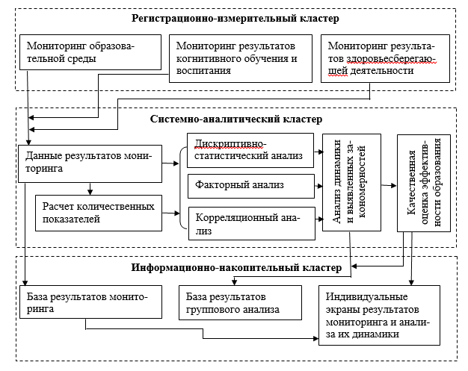
Рисунок 38 - Разработанная модель оценки качества общего физкультурного
образования студентов

Основными факторами, оказывающими лимитирующее влияние на выбор тестов для функционального контроля в физическом воспитании студентов, являются высокая стоимость приборного и программного обеспечения, практические трудности массовых обследований, а также расширение квалификационных требований к сотрудникам кафедр.
Наиболее доступными для использования в физическом воспитании студентов и в то же время достаточно информативными являются антропометрические исследования (роста, массы тела, росто-весовых индексов и показателей состава тела), определение максимальной изометрической силы, а также неспецифические функциональные тесты, основанные на анализе частоты сердечных сокращений и пульсового давления в покое.
Из перечня специфических двигательных тестов, используемых для оценки функционального состояния сердечно-сосудистой системы, целесообразно использовать контроль восстановления пульса после стандартной двигательной работы. Информативность значений артериального давления и частоты сердечных сокращений в покое также возрастает при вычислении общего гемодинамического показателя.
Отметим, что тесты с задержкой дыхания (пробы Штанге и Генчи) не всегда информативны и по этой причине нами не рассматриваются. Более того, использование данных проб следует исключить при тестировании студентов, имеющих заболевания сердечно-сосудистой, дыхательной и нервной систем.
С целью внедрения в учебный процесс индивидуального подхода к оценке динамики физического развития и двигательных навыков студентов нами разработана специализированная система расчета, в которой унифицированным показателем результативности процесса принята целевая приближенность (IG - от англ. «individual goal») - величина, отражающая степень соответствия фактического результата физической или функциональной подготовки студента запланированному, и выражается она в процентах [23].
Общую индивидуальную оценку по всем анализируемым характеристикам отражает интегральный показатель качества общего физкультурного образования студента по критерию физической и функциональной подготовленности (IР - от англ. «inte,gral parameter»). Для его расчета используются коэффициенты весомости (W), которые отражают значимость каждого показателя в интегральной оценке. Значения коэффициентов весомости определены методом экспертных оценок. Сумма всех коэффициентов весомости должна быть равна единице.
Результативность процесса (целевая приближенность) на основании динамики физической и функциональной подготовленности рассчитывается по формуле:

IG_{i} = ((If_{i} - Is_{i})/(Ia_{i} - Is_{i})) *100 (2)

где If_{i} – итоговое значение результата по i-му тесту;
Is_{i} – начальное значение результата по i-му тесту;
Ia_{i} – индивидуальное целевое значение.
Если для достижения индивидуальной цели обучения (Ia) фактическое значение (If) должно стать меньше исходного (Is), вычисления выполняют согласно следующей формуле:

IG_{i} = ((Is_{i} - If_{i})/(Is_{i} - Ia_{i})) *100 (3)

IP — интегральный показатель качества общего физкультурного образования студента по критерию динамики физической подготовленности и функционального состояния, вычисляется следующим образом:
N
IP = Σ IG_{i *} W_{i} (4)
i = 1

где N — число изучаемых параметров;
IG_{i} — значение i-го показателя индивидуальной результативности процесса;
W_{i} — коэффициент весомости i-го показателя результативности процесса.
Качественная оценка результативности процесса проводилась согласно критериям, отраженным в таблице 35, стандартно принятым в системе менеджмента качества образования и приведенным в СТУ ДП 8.2.3-01-02-2011 «Мониторинг и измерение процессов» БГУ. Численные критерии оценки приведены в таблице 36. От них зависит заключение о результативности процесса и необходимые мероприятия для его улучшения.

Таблица 35 - Показатели результативности функциональной подготовки
 | Индекс массы тела
 | Показатели состава тела | - Общее содержание жирового компонента, %
 | Показатели состава тела | - Содержание скелетной мускулатуры, %
 | Показатели состава тела | - Содержание висцерального жира, %
 | Максимальная изометрическая сила (кистевая динамометрия) |  | - Правая кисть
 |  |  | - Левая кисть
 | Показатели напряжения регуляторных систем сердечного ритма |  | - Вариационный размах пульса
 |  |  | - Амплитуда моды
 |  |  | - Индекс напряжения
 | Индекс Руфье
 | Общий гемодинамический показатель
 | Тип реакции на нагрузку: нормотоническая, гипертоническая, гипотоническая, дистоническая

Таблица 36 - Оценка результативности процесса

Интервал значения интегрального показателя IG | Оценка результативности процесса | Заключение о результативности процесса | Мероприятия по итогам оценки
90 ≤ IP ≤ 100 | Отлично | Процесс результативен | Совершенствование процесса
80 ≤ IP ≤ 90 | Хорошо | Процесс результативен | Предупреждающие действия
70 ≤ IP ≤ 80 | Удовлетворительно | Процесс результативен | Корректирующие действия
60 ≤ IP ≤ 70 | Неудовлетвори-тельно | Процесс не результативен | Корректирующие действия
IP ≤ 60 | Плохо | Процесс не результативен | Корректирующие действия

В таблице 37, представленной далее, дан пример оценки индивидуальной результативности процесса физического воспитания по критерию динамики физической подготовленности. В основу примера взяты реальные показатели физического тестирования студентки 1 курса географического факультета БГУ.

Таблица 37 - Пример оценки индивидуальной результативности процесса физического воспитания по критерию динамики физической подготовленности

Наименование показателя |  |  | Is | Ia | If | W | IG
Результаты двигательных тестов |  | Прыжок в длину с места,  см | 171 | 180 | 176 | 0,1 | 55,6
 |  | Челночный бег 4х9 м,  с | 11,5 | 10,8 | 11 | 0,1 | 71,4
 |  | Наклон вперед из положения сидя, см | 9 | 15 | 16 | 0,1 | 116,7
 |  | Поднимание туловища из положения лёжа на спине за 1минуту, кол-во раз | 39 | 42 | 42 | 0,1 | 100,0
 |  | Бег 60 метров, с | 10,2 | 9,8 | 10,0 | 0,1 | 50,0
 |  | 6-минутный бег, м | 950 | 1100 | 1050 | 0,1 | 66,7
 |  | Плавание 50 метров, с | 65 | 60 | 65 | 0,1 | 0,0
IP |  |  | 70,6 |  | удовлетворительно
Вывод |  |  | Процесс результативен
В направлении контроля уровня теоретических знаний разработанная система предусматривает регулярное тестирование по следующим разделам физической культуры: основы теории и методики физического воспитания, основные понятия и определения, средства, методы и принципы физической культуры; история физической культуры, спорта и Олимпийского движения; медико-биологические основы физической культуры; основы здорового образа жизни; методы контроля и самоконтроля физического состояния и др. В соответствии с теоретическими разделами сконструированы тесты. В основу интерпретации результатов положен критериально-ориентированный подход.
Процесс и результаты проведенного исследования теоретической подготовленности студентов БГУ подтверждают высокую значимость этапного контроля знаний.
Привлечение внимания студентов к теоретической составляющей их физического воспитания является эффективным стимулом для активного приобретения этих знаний студентами и их дальнейшего самообразования.
С другой стороны, сложность теоретических вопросов, сформировавшихся на основе интеграции различных наук (педагогики, биологии, медицины, физики, истории и др.) демонстрирует непростую теоретико-методологическую основу этой дисциплины и необходимость совершенствования учебного процесса в части построения лекционного курса, увеличения объема лекционных занятий и семинаров в структуре учебной программы.
Схема оценки качества организации образовательного процесса представлена нами на рисунке 39, из которого следует, что ее целесообразно проводить на основании мнения потребителей образовательных услуг (студентов, родителей) и экспертов (специалистов кафедры физического воспитания и спорта, руководства факультетов и университета).
На этапе целеполагания необходимо изучить требования потребителей, потребность в материально-техническом оснащении со стороны профессорско-преподавательского состава, а при анализе - их удовлетворенность фактическими условиями обучения. Наиболее эффективным методом опроса является Internet-анкетирование.
Основным информационным источником в области изучения мнения потребителей является анкетный опрос студентов по вопросам, касающимся организации физического воспитания в университете.
Цель его проведения – конвергентный анализ, который заключается в выявление факторов, обусловливающих качество организации физического воспитания, в наибольшей мере не соответствующих потребностям студентов.

Требования
со стороны потребителей

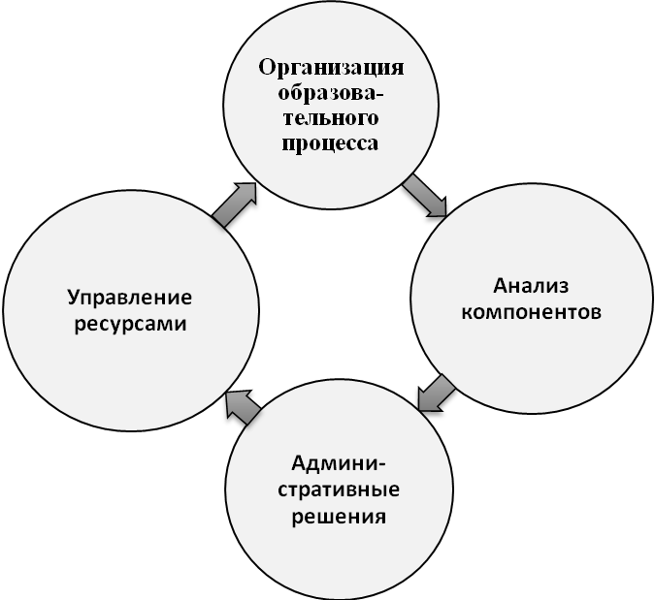
Удовлетворенность потребителей
Улучшения

Требования со стороны профессорско-преподавательского состава, руководства факультетов и университета

Рисунок 39 - Схема обеспечения качества организации образовательного
процесса по дисциплине «Физическая культура»

Анализ результатов проводится путем вычисления выраженности проблемы (Р) исходя из значимости фактора (L) и степени удовлетворенности студентов его фактическим состоянием в университете (S):

P = (1 / L) *(1- S)*100 (5)

Ниже, в и таблице 38 приведены результаты обработки анкет, заполненных студентами с использованием мобильных телефонов и средств интернета. Из табличных данных видно, что студентов в целом устраивают организационная, методическая и информационная стороны учебного процесса, в большей степени они видят проблему его материально-технического обеспечения и, как показали другие опросы – недостаток диагностических процедур перед началом занятия, в процессе выполнения упражнений, либо по окончании занятия.
Действительно, инфраструктура и состояние физкультурно-спортивной базы многих университетов уже уступает современным фитнес-центрам, предлагающим комфортные условия для занятий и имеющим обширных арсенал тренажеров. Даже в БГУ, ведущем образовательном учреждении страны, не на всех факультетах имеются кардиотренажеры и необходимый для массовых занятий инвентарь (гантели, коврики, скакалки, набивные мячи и др.).
Факт указания студентов на необходимость их более глубокого обследования и обеспечения приборами самоконтроля заслуживает особого внимания. Студенты выражают готовность проходить функциональное тестирование и, при необходимости, освоить нужные приборы для самостоятельного применения и облегчения работы преподавателя. Это соответствует тенденциям развития зарубежного фитнеса, когда клиенты оздоровительных клубов все чаще сами используют объективные методы самоконтроля, мобильные фитнес-приложения и гаджеты. Многие приборы для регистрации функциональных показателей организма уже применяются в режиме удаленного доступа. Поэтому при надлежащем материальном обеспечении наши студенты, наряду с дистанционным интернет-анкетированием, тоже могли бы осуществлять самоконтроль и тестирование в домашних условиях, а затем отсылать свои показатели в кафедральную базу данных.

Таблица 38 – Ранжирование факторов, характеризующих качество организации физического воспитания студентов факультета международных отношений БГУ, по степени выраженности проблемы

Фактор | L | S | P | Место по выраженности проблемы
Состояние физкультурно-спортивной базы (стадионов, спортивных залов, бассейнов и т.д.) | 5,3 | 0,6 | 8,1 | 1
Инфраструктура физкультурно-спортивной базы (наличие и состояние раздевалок, душевых, мест приема пищи, медицинское обслуживание) | 6,4 | 0,5 | 7,2 | 2
Наличие современного спортивного инвентаря и оборудования | 6,5 | 0,6 | 6,8 | 3
Наличие приборов для самоконтроля во время занятий | 10,2 | 0,5 | 5,1 | 4
Субъективный эффект для здоровья, самочувствия, настроения занимающихся | 5,4 | 0,7 | 5,0 | 5
Расписание занятий по физической культуре и спортивной подготовке | 7,1 | 0,7 | 4,9 | 6
Возможность более глубокого обследования физического состояния организма | 9,6 | 0,5 | 4,8 | 7
Обеспечение развития физических способностей, приобретение жизненно важных двигательных навыков | 6,7 | 0,7 | 4,3 | 8
Освещение роли физической культуры в будущей профессиональной деятельности и приобретение соответствующих практических навыков | 9,4 | 0,6 | 4,2 | 9
Количество и доступность секций по видам спорта | 7,9 | 0,7 | 4,1 | 10
Предоставление занимающимся практических рекомендаций по поддержанию физической и интеллектуальной работоспособности, релаксации | 8,2 | 0,7 | 3,9 | 11
Объем знаний в области физической культуры и спорта, получаемый на лекционных и практических занятиях | 9,4 | 0,6 | 3,9 | 12
Количество учебных занятий в неделю | 7,8 | 0,8 | 3,2 | 13
Наполняемость групп на практических занятиях | 9,9 | 0,8 | 2,5 | 14
Доступность информации о результатах контрольного тестирования физической и функциональной подготовленности, индивидуальной динамике показателей | 10,0 | 0,8 | 2,5 | 15

4.3 Потенциальные возможности дальнейшего повышения эффективности работы кафедр физического воспитания и спорта

При проведении международных конференций, посвященных проблемам и инновациям в физической культуре, мы на раз задавались вопросами - что будет лежать в основе дальнейшего преобразования системы физического воспитания, как будет выглядеть учебный процесс через десятилетия, изменятся ли цели, формулируемые в типовой учебной программе? [7, 24].
Очевидно, что основу возможным изменениям принесут в первую очередь результаты научно-исследовательских работ, выполняемых в этой области знаний. Ведь именно они влияют на понимание сути и результативности проводимых практических занятий. Определенную роль сыграют новые спортивные сооружения, построенные с учетом накопившихся запросов студентов, преподавателей и тренеров по видам спорта, оборудование и приборы, которыми будут обеспечиваться эти сооружения. Стимулом развития НИР являются нарастающие требования высшей школы к результатам работы профессорско-преподавательского состава, повышение конкурентоспособности применяемых методик обучения. С другой стороны, сегодня растет внутренний запрос на творчество у молодых специалистов, магистрантов и аспирантов, желающих лучшим образом проявить себя на кафедре и в практической работе со студентами [25, 26].
В республике пока нет отраслевой программы, предлагающей вузам системно и методично изучать динамику здоровья и физического состояния студентов, заниматься научно-методическим обеспечением студенческого спорта. По сути, кафедры сами решают, в каком объеме, какого содержания и в какие сроки им проводить НИР. Основной формой исследований остается прием физических нормативов, который осуществляется не чаще 2 раз за год. Закономерен вопрос: что стоит за традиционным заполнением журнальных таблиц? Кто по окончании семестра или учебного года обобщает и глубоко изучает эту информацию? Кто интегрирует данные по учебным отделениям, факультетам, вузам и делает окончательные выводы об эффективности используемой учебной программы и необходимых изменениях в учебном процессе? Как выявляются педагогические таланты в этой сфере, чье мастерство заслуживает широкого внедрения?
Как показал наш опыт, обобщение фактического материала по мониторингу требует больших затрат времени и аналитического подхода. Без должной автоматизации работы кафедры и сопровождения НИР специалистами иного профиля (инженеры, программисты, врачи, социологи и др.) невозможно рассчитывать на преодоление существующего технологического барьера, за которым стоят новые горизонты науки оздоровления человека.
Особенностью современного образовательного процесса является ограничение времени для контактов со студентами, их занятость во второй половине дня собственным лабораторными и научными работами, временным трудоустройством и т.д. Проведение глубоких исследований проблематично и для преподавателей, обремененных учебными журналами, рабочим планированием, повышением квалификации. Поэтому автоматизация тестирования, решаемая, как минимум, на уровне учебной группы, дает реальные шансы охватить исследованиями возможно большее число студентов. Для оценки физкультурных знаний и опросов необходимо задействовать мультимедийные классы. Функциональное тестирование может проходить как в специально оборудованных лабораториях, так и с помощью переносных комплексов (включающих портативный компьютер и малогабаритные приборы), размещаемых непосредственно в спортзале или на стадионе.
Вполне возможно, что снижение учебной нагрузки на преподавателей тоже позволит многим из них более активно участвовать в научной работе, внимательно изучать проблемы физического здоровья студентов. Пока еще объемы практических занятий реально утомляют преподавателей, работающих, как правило, на полторы ставки, и во многом не уступающих студентам в активности выполнения физических упражнений. Здесь, как говорится, не до науки. С другой стороны, еще многое предстоит сделать, в том числе на уровне менталитета выпускников БГУФК и факультетов физической культуры других университетов, чтобы в часы, свободные от практических занятий, преподаватель стремился заниматься наукой и читать соответствующую литературу.
Среди проблем, решение которых может существенно изменить результативность научной и практической деятельности кафедр физического воспитания и спорта, можно выделить проблемы интеграции кафедральной науки с деятельностью других факультетов и кафедр вуза, и вовлечения студентов в научные исследования кафедры.
Например, сегодня мало научно-исследовательских работ по повышению умственной работоспособности человека средствами физической культуры. И речь здесь идет не только об эффективности учебы студентов. В целом, рекомендации по научной организации труда интеллектуальных работников разработаны только в общих чертах, и их необходимо развивать дальше, если задумываться о росте производительности труда и темпах развития экономики. В поиске рациональных способов повышения умственной работоспособности должны участвовать ученые разный других специальностей. Для примера, в БГУ сегодня работают около 300 докторов и 1400 кандидатов наук по различным специальностям, 16 академиков и 12 член-корреспондентов Академии Наук Беларуси. Наверняка их труд, не говоря о здоровье, мог бы быть более плодотворным при правильном использовании средств физической культуры. Очевидно, поддержка кафедральной науки хотя бы частью такого научного сообщества могла бы быстро решить многие проблемы физической культуры, в том числе - создание здоровьесберегающей среды обучения, поддержки здоровья студентов и самих сотрудников, роста их интеллектуальной работоспособности, темпов освоения иностранного языка и др. Уже более 20 лет назад немецкие ученые задавались вопросами и организовывали эксперименты по освоению языков в разных физиологических состояниях, в том числе при воздействии дозированной нагрузки. Мало исследовались вопросы усвоения лекарственных препаратов в ходе физических упражнений или по их окончании, поэтому это направление может представить интерес для специалистов химического факультета, проектирующих новые фармакологические средства.
Ни для кого не секрет, что специалисты по физическому воспитанию с трудом справляются с математическим анализом собранных данных, физиологической интерпретацией результатов нагрузочных тестов, обоснованием оценочных шкал при обновлении физических нормативов, моделированием биомеханики движений, изготовлением необходимых тренажеров и т.д. Они всегда ищут поддержку у работников иных профессий. Но, справедливости ради, следует сказать, что отсутствие определенных знаний и личного двигательного опыта тоже препятствует попыткам известных ученых из других сфер науки быстро решить какую-либо спортивную и оздоровительную проблему. В качестве примеров можно привести многообразие оздоровительных систем, предложенных разными учеными, которые не оправдали себя на практике по критерию долголетия их последователей, попытки улучшить спортивные результаты за счет использования специальных форм дыхания и медитации, увеличить показатели длины прыжка за счет якобы нереализованных возможностей техники, но на деле нереализуемой с физиологической точки зрения и опыта, и т.д. Поэтому лучшим решением в этих ситуациях остается альянс специалистов с различной профессиональной подготовкой, их совместная творческая деятельность.
Что же касается улучшения экспериментальной части исследований, то ей могли бы содействовать не только административные и хозяйственные управления вуза, но и его другие подразделения. Так, в состав БГУ входят 18 факультетов, 4 научно-исследовательских института, 9 научных центров, 41 научно-исследовательская лаборатория. Как показывает собеседование с сотрудниками этих подразделений, многие из них неравнодушны к деятельности и заботам кафедры физического воспитания, так как являются выпускниками университета, помнят своих педагогов и продолжают заниматься у них спортом, посещают группы здоровья. Такие специалисты готовы поделиться собственными знаниями и опытом, но не слышат четких формулировок, в решении каких научных и практических задач нужно помочь кафедре. В свою очередь, научные достижения кафедры могли бы сыграть не последнюю роль в поддержке здоровья и продлении творческой жизни этих специалистов.
Еще одним способом расширения исследований кафедры является привлечение к НИР студентов. Такая практика весьма оправдала себя на других факультетах. К примеру, число студентов БГУ, занимающихся научной работой, в 2011 г. достигло 7200 человек, а количество публикаций с их участием, докладов на научных конференциях возросло почти в 2,5 раза по отношению к прошлым периодам. Однако в силу отсутствия факультета физической культуры к научной деятельности кафедры физического воспитания и спорта ежегодно имеет отношение лишь 1-2, максимум 4-5 студентов, главным образом биологического и физического факультетов. В решении отдельных задач обработки данных кафедре помогают студенты механико-математического факультета, факультета прикладной математики и информатики.
Участие в научной работе кафедры физического воспитания дает возможность студентам любых специальностей глубже понять роль физической культуры в их жизни, развить желание и способности действовать во имя сохранения своего здоровья формирования качеств, важных для будущей профессии. Ведь только студент, обладающий высокой внутренней культурой и надежным здоровьем, способен стать хорошим специалистом, будет готов к решению проблем, волнующих общество. Поэтому, учитывая не высокую заинтересованность студентов заниматься спортивной наукой, их нужно хотя бы на практических занятиях учить мыслить категориями и ценностями физической культуры. Им нужно в деталях, и неоднократно, рассказывать, чем полезны физические упражнения, как их правильно подбирать, дозировать, определять эффективность. Делать это нужно, опираясь на последние данные науки и практики, а не на учебники прошлых поколений. И здесь вновь актуализируется роль личности педагога, его желание иметь высокий авторитет у студентов.
Формы современного физического воспитания вполне могут отличаться от традиционных. Нужно стремиться к тому, чтобы студент имел определенную свободу выбора времени, места и формы занятий физическими упражнениями, с сохранением его ответственности за отработку необходимого количества учебных часов, соблюдение рационального режима таких занятий. Ему должны быть предоставлены гарантии персональных консультаций опытных педагогов, спортивных врачей, тренеров по видам спорта, направляющих его на путь достижения устойчивого здоровья, идеальных параметров тела, развития функциональных резервов и физических качеств, необходимых для будущей профессиональной деятельности.
Развитие кафедральной науки требует более четкого определения приоритетных направлений и практических задач, которые будут решаться на этой основе. Для этого нами предлагаются:
1) реалистичная формулировка направлений научной деятельности кафедры, с учетом ее материальных и кадровых ресурсов;
3) разделение предметов и процедур исследования между преподавателями с учетом их интересов, спортивной специализации, освоенных методик работы, целей персонального труда;
4) включение в штат кафедры научных сотрудников и лиц с иным образованием;
5) снижение учебной нагрузки для преподавателей, серьезно занимающихся научным исследованием и публикующим статьи в зарубежных изданиях;
6) развитие учебной лаборатории, помогающей преподавателям освоить новые методы исследований, способы организации занятий, технологии сбора и обработки данных;
6) создание, либо развитие научной лаборатории, обеспечивающей массовое тестирование физического и функционального состояния студентов, их анкетирование, оценку уровня знаний, нагрузочные эксперименты, оказывающей помощь преподавателям в изучении мотивации, интересов и ценностей студентов;
7) более активное привлечение к НИР кафедры студентов, аспирантов, ученых с других факультетов и учреждений образования;
8) развитие международного и межкафедрального научно-технического сотрудничества;
9) более активное участие в государственных и международных научных программах, конкурсах на получение грантов и других формах поддержки ученых.
К задачам ближайшего периода следует отнести обеспечение преподавателей современными портативными приборами (определения состава тела, контроля АД, измерения показателей вариабельности пульса, параметров центральной и периферической гемодинамики, биохимических сред организма), а также создание собственного компьютерного класса для оперативного и массового анкетирования студентов, иллюстрации лекционных материалов, тестирования теоретических знаний, автоматизированного сбора данных по физиологическим пробам и др.
Мы считаем, что в будущем процесс физического воспитания студентов будет характеризоваться такими признаками, как:
1) безусловное соблюдение гигиенических норм и правил при организации учебных занятий;
2) использование новых принципов комплектования учебных групп (с учетом функциональной и физической готовности к нагрузкам, медицинских диагнозов, потребностей в определенных формах движений);
3) наличие индивидуального подхода к каждому занимающемуся;
4) обоснованный выбор упражнений и расчет физических нагрузок;
5) учет персональных интересов и запросов студентов;
6) наличие высокотехнологического оборудования для мониторинга физического и функционального состояния;
7) наличие эффективных средств домашнего самоконтроля и удаленного мониторинга здоровья;
8) рациональное построение учебно-тренировочного процесса, то есть соблюдение баланса между интеллектуальной и физической подготовкой;
9) наличие специальных форм поддержки умственной работоспособности студентов, в том числе в период экзаменационной сессии;
10) создание наглядных и динамично редактируемых электронных паспортов здоровья, портретов физической культуры личности, комплексного портфолио выпускника вуза;
11) более высокое качество подготовки аспирантов, соискателей и специалистов этой образовательной сферы, повышения их квалификации;
12) более активное участие профессорско-преподавательского состава в международных научных мероприятиях и проектах.
Мы уверены, что в каждом вузе ректорат будет с большим пониманием относиться к материальным запросам кафедры, если ее специалисты будут чаще и публично демонстрировать свои достижения, выносить на широкое обсуждение результаты своей научной деятельности. Эти достижения должна стоять в одном ряду с показателями научной деятельности других факультетов и подразделений вуза. Следует доказать, что методические, технические и иные разработки кафедры представляют собой особый класс интеллектуальной собственности, они тоже могут коммерциализироваться и приносить доходы образовательному учреждению.
Можно не сомневаться в том, что и в студенческом спорте результаты и победы будут зависеть от серьезности научного поиска, новых решений по развитию адаптационных способностей организма, глубокого познания закономерностей мобилизации и взаимодействия тела, психики и интеллекта, умелой организации врачебно-педагогического контроля и научного сопровождения спортивных тренировок и соревнований.

Выводы по разделу 4:
- Рассмотрены подходы к совершенствованию системы физического воспитания студентов, развиваемые в Белорусском государственном университете. Среди них особое место занимает повышение научной и инновационной активности профессорско-преподавательского состава кафедры, их собственной квалификации. Оценка труда преподавателя физической культуры должна производиться, прежде всего, через призму положительной динамики физического и функционального состояния студентов, рост их мотивации к самостоятельным занятиям физической культурой во внеучебные часы. Подготовка к выполнению контрольных физических нормативов должна опираться на планомерное использование соревновательного метода, позволяющего студентам постепенно адаптироваться к максимальной мобилизации и элементам состязательности. Это, в свою очередь, послужит мотивом для последующих занятий спортом и участия в массовых соревнованиях;
- разработана концепция оценки качества физкультурного образования, имеющая системный характер. Она включает комплекс контрольно-оценочных мероприятий, направленных на получение объективной информации об условиях и результатах обучения, воспитания и здоровьесберегающей деятельности в физическом воспитании студентов. В настоящее время эта концепция проходит апробацию и подтверждение в практической работе кафедры физического воспитания и спорта. Изучение анкет и взглядов современных студентов на организацию занятий по физической культуре вскрыло их заинтересованность и готовность проходить более тщательное функциональное обследование на самой кафедре физвоспитания, в ее научной лаборатории и даже в самом спортивном зале. Студенты проявляют интерес к применению интернет-технологий для дистанционного контроля состояния их здоровья, персонального консультирования по вопросам питания и планирования физических нагрузок. Чтобы разгрузить преподавателя, они готовы освоить несложные приборы и вводить свои данные в базу кафедры через личный кабинет, пользуясь смартфонами. Освоение подобных технологий несет дополнительные возможности участия студента в исследовательском процессе, а значит – и своем физкультурном образовании. Расширяется потенциал массового сбора анкетных и физиологических данных, увеличения числа повторяемых тестов, что повышает достоверность выводов о характере динамики изучаемых процессов;
- рассмотрены возможные пути дальнейшего повышения эффективности работы кафедр физического воспитания и спорта и необходимые для этого условия. Показано, что система образования способна оказать неоценимую услугу каждому студенту в период обучения в плане его физического становления и роста. Высокая дисциплина учебных занятий, проводимых в групповой и индивидуальной форме, внутренне организует и воспитывает молодого человека, обеспечивает регулярность его физической активности, столь необходимой для гармоничного развития организма и постепенной адаптации к социальным, образовательным и профессиональным нагрузкам. На основе анализа мировых тенденций развития фитнеса и физкультурного образования, собственных исследований и опыта сформулирован ряд предложений и условий совершенствованию учебного процесса на кафедре и отечественной системы физического воспитания в целом. Показаны задачи ближайшего периода и признаки будущей системы общего физкультурного образования.
Главный акцент должен делаться на повышение творческой активности преподавателей физической культуры, работающих в университетах не только в роли практико-ориентированных специалистов, но и в качестве исследователей своего учебного процесса. Определение своей ниши научных знаний, зоны интеллектуальных интересов, раздела научных публикаций – задача каждого преподавателя. Более активное участие в государственных научных программах, международных проектах и зарубежных научных конференциях должны быть характерны для специалистов кафедры физического воспитания также, как и для работников естественнонаучных факультетов. Крайне важно повысить подготовку аспирантов, магистрантов и соискателей, заинтересованных в научном поиске и внедрениях. Ведь именно они завтра будут определять результаты работы кафедры.

ЗАКЛЮЧЕНИЕ

В современной науке физическая культура рассматривается как комплексная система влияний, обеспечивающая достижение следующих практических результатов:
- формирование общетеоретических знаний в этой области;
- физическое и психофизиологическое развитие личности;
- культурные преобразования личности;
- подготовку к дальнейшей учебе и профессиональной деятельности;
- формирование здорового образа жизни, как условия успешной социальной активности и творческого долголетия;
- обеспечение безопасного поведения в быту и на спортивных объектах.
Кроме того, физическое воспитание решает и специфические задачи:
- сохранение и укрепление здоровья;
- обеспечение гармонии в физическом развитии;
- создание предпосылок для занятий спортом и спортивного совершенствования;
- получение специальные знаний и навыков в области спортивной специализации и др.
Задачей учебного курса по физической культуре должно стать овладение студентами всего комплекса гигиенических, психофизиологических, оздоровительных (валеологических), методических знаний и прикладных основ физической культуры на базе общей и специальной физической подготовки.
Важнейшими задачами развития физкультурного образования на современном этапе являются:
- более четкое определение содержания теоретического курса дисциплины «Физическая культура» для различных отделений физического воспитания;
    - совершенствование критериев успеваемости студентов по предмету «Физическая культура»;
    - разработка и научное обоснование методов оздоровительного воздействия на организм средствами физической культуры;
    - развитие дифференцированного подхода в обучении студентов;
    - разработка новых технологий массового тестирования физического и функционального состояния студентов, повышения их функциональных резервов с помощью компьютеризированных систем управления физическими нагрузками и интеллектуальных тренажеров;
    - экспериментальное обоснование эффективности учебных программ и методик физического воспитания;
- комплексное использование физической культуры с другими учебными дисциплинами для гармоничного и эффективного формирования личности.
Выйдя за рамки направленного развития физических качеств и обучения движениям, физическая культура стала сильнейшим фактором формирования психофизиологического потенциала человека, уровня его самоорганизации, стратегии мышления, социальной притягательности. Общество переосмыслило социально-демографическую и экономическую роль здорового образа жизни граждан. А это значит, что учебный процесс должен быть поставлен на новый технологический уровень. Он должен быть описан в конкретных входных и выходных параметрах объекта управления (студента, учебного занятия, кафедры), а управление объектами может осуществляться только на основе изучения динамики выбранной группы объективных показателей. Другими словами, в деятельности каждого преподавателя физической культуры должен присутствовать не только журнальный список студентов той или иной учебной группы, а описательные характеристики каждого из них, динамические параметры, открывающие возможность обоснованно и индивидуально подходить к обучению, давать индивидуальные задания, контролировать результативность собственного труда.
Планирование учебного процесса должно быть напрямую связано с исследованиями индивидуальных показателей в семестре, сезоне, тренировочном цикле и т. д. Результаты контрольных проверок внешней физической подготовленности должны служить дополнением к внутренним функциональным показателям, и лишь в комплексе эти сведения должны являться основанием для окончательной корректировки средств и методов физической подготовки. Для повышения результативности учебного процессе требуется все более глубокое научное обоснование выбираемых комплексов упражнений, тематики и содержания лекций, бесед на практических занятиях. Только при условии тесного взаимодействия студента и с педагогом можно добиться достоверного определения его психологических, физиологических и физических качеств, текущих интересов, отношения к учебным занятиям.
В силу ограниченных кадровых и технических возможностей, учреждения здравоохранения пока не обеспечивают надлежащего физического тестирования студентов, не изучают функциональные перестройки их организма в процессе обучения. На наш взгляд, эти задачи должна выполнять сама образовательная отрасль, ее кафедры физического воспитания, где взаимодействие между студентами и педагогами происходит почти ежедневно и на протяжении многих лет, тогда как врач поликлиники, при лучших обстоятельствах, видит студента один-два раза за год. Не отрицая необходимости усиления профессионального врачебного контроля за состоянием молодежи, а тем более – студентов-спортсменов, можно рассчитывать, что только через объединение творческих сил кафедр физического воспитания и ученых из медицинских учреждений, других подразделений вуза (например, кафедр общественного здоровья, экологии, психологии, социологии и др.), в УВО будут действительно решаться проблемы сохранения здоровья студентов, повышения их стрессоустойчивости, умственной работосопсобности и т.д.
В системе высшего образования должны действовать специалисты, которые в совершенстве овладели не только учебным материалом, но и научными методами, которым свойственно стремление к более глубокому познанию учебного процесса, к личному самосовершенствованию, повышению профессионализма без административного нажима. Наличие достаточного высокого уровня общей культуры, культуры физической, информационной, интеллектуальной есть необходимое условие успешной деятельности любого работника университета, в том числе – преподавателя физической культуры.
Основные качества, ожидаемые от специалиста высокого уровня – это качества исследователя. Как справедливо отмечено в одном из зарубежных изданий, посвященных болонскому процессу, «науку следует поместить в самый центр профессиональной подготовки, давая всем научную яркость, без чего выбранная профессия для каждого из них и мрачной и скучной». В такой образовательной области, как физическая культура, каждый педагог имеет все основания и возможности чувствовать себя исследователем. И важно, чтобы его научные планы и знания были востребованы обществом уже сегодня.
Пользуясь возможностью зарегистрировать настоящий заключительный отчет в реестре государственных НИР, совет кафедры физического воспитания и спорта БГУ считает необходимым выразить благодарность всем сотрудникам кафедры, вне зависимости от занимаемой должности, ученой степени, ученого звания и других званий, связанных с профессиональной деятельностью, за посильный вклад в выполнение вышеназванной темы и содействие научным исследованиям. В их числе В.А. Альхименко, Т.Е. Андреев, Е.М. Андреева, С.А. Астровлянчик, А.П. Атрощенко, А.С. Балдин, О.Н. Барташевич, А.М. Башаркевич, А.Е. Бедик, Н.Н. Белый, Н.В. Богданчик, Н.А. Бузляков, Е.М. Букатая, К.С Вашкевич, Е.Б. Величко, С.Ф. Герасимчик, Т.В. Глебко, М.П. Гляцевич, С.Б. Гоглева, А.А. Горбацевич, А.В. Горбацевич, Ж.Е. Гобачева, О.Л. Гракович, О.С.Грачева, М.В. Гребенчук, Н.В. Гунич, В.С. Духович, О.Г. Жигальская, В.В. Жуков, И.А. Журин, С.Н. Запольская, Т.В. Зернова, Л.В. Исаичева, Н.В. Казак, С.В. Калантай, А.В. Каминский, Е.В. Касперович, В.М. Киселев, Л.П. Киселева, И.В. Клюйко, В.А. Коледа, Н.А. Комкова, Д.А. Корзун, Е.Е. Кострыкина, Е.М. Ксенофонтова, А.Е. Кудин, А.В. Кудинович, Н.Ф. Кузьменков, И.И. Ларченко, А.Ю. Лебедев, Л.А. Лучинович, Л.Н. Лущик, Е.Н. Лысенко, М.Б. Мазуро, С.В. Макаревич, Ю.В. Масловская, В.А. Махновет, Т.А. Мелешко, Т.В. Мирная, М.А. Молчан, С.В. Молчан, Ф.Ф. Морев, И.Г. Нигреева, В.И. Новицкая, Д.Э. Новицкий, В.А. Овсянкин, В.А. Омелюсик, О.В. Омелюсик, А.А. Парфианович, Е.И. Пехота, Е.П. Платонова, Т.С. Подоляко, Г.Н. Попкович, А.И. Расолько, Э.И. Савко, О.Н. Сакович, В.В. Саликов, А.Е. Силич, Д.А. Скрипко, Е.В. Совпель, Д.П. Соловьев, М.В. Суворова, А.В. Таболич, В.М. Горячко, И.В. Федосюк, Н.Г. Фитисова, В.В. Харук, М.Н. Цадко, М.В. Цедрик, Г.С. Чурило, А.И. Шеремеьев, А.В. Шопин, А.Б. Шостак, Л.Н. Юрина, И.Н. Юрченя, В.Н. Юшко, В.И. Ярмолинский, О.В. Ящук. Работы этих преподавателей физической культуры можно найти в изданиях БГУ и электронной библиотеке университета.

СПИСОК ИСПОЛЬЗОВННЫХ ИСТОЧНИКОВ

- Ярмолинский, В.И. Научные исследования в физическом воспитании белорусских студентов (в трех частях): часть I – История и традиции / В.И. Ярмолинский, В.А. Коледа, А.П. Атрощенко // «Восток-Беларусь-Запад. Физическая культура, спорт, здоровый образ жизни в XXI веке»: сборник научных статей XVII Международного симпозиума; Могилев, МГУ имени А.А. Кулешова, 11-13 декабря 2014 г. - Могилев: МГУ имени А.А. Кулешова, 2015. - С. 8-15.
- Ярмолинский, В.И. Научные исследования в физическом воспитании белорусских студентов (в трех частях): часть II – Кризис и возрождение научных интересов / В.И. Ярмолинский, В.А. Коледа, К.С. Вашкевич // «Восток-Беларусь-Запад. Физическая культура, спорт, здоровый образ жизни в XXI веке»: сборник научных статей XVII Международного симпозиума; Могилев, МГУ имени А.А. Кулешова, 11-13 дек. 2014 г. - Могилев: МГУ им. А.А. Кулешова, 2015. - С. 15-21.
- Ярмолинский, В.И. Научные исследования в физическом воспитании белорусских студентов (в трех частях): часть III - взгляд в будущее / В.И. Ярмолинский, В.А. Коледа, В.И. Новицкая // «Восток-Беларусь-Запад. Физическая культура, спорт, здоровый образ жизни в XXI веке»: сборник научных статей XVII Международного симпозиума; Могилев, МГУ имени А.А. Кулешова, 11-13 декабря 2014 г. - Могилев: МГУ имени А.А. Кулешова, 2015. - С. 22 – 29.
- Ярмолинский, В.И. Технологические предпосылки нового этапа развития оздоровительной физической культуры / В.И. Ярмолинский // «Здоровье-2011». Проблемы здоровья в контексте международного сотрудничества: материалы Межд. науч.-практ. конф., 15-17 дек. 2011 г. - Брест: БрГУ имени А.С. Пушкина, 2011. - С. 88-89.
- Ярмолинский, В.И. Приоритетные направления научных исследований в системе физического воспитания и развития студенческого спорта / В.И. Ярмолинский // Современные и традиционные системы оздоровления и единоборства - выбор приоритетов: сб. науч. ст. участ. III Междунар. науч.-практ. конф. «Инновационные процессы в физическом воспитании студентов IFFA-2013», Минск, 21-23 марта 2013 г. / редкол.: В.А. Коледа (отв. ред.) [и др.]. - Минск: БГУ, 2013. – С. 187-194.
- Ярмолинский, В.И. Направления и перспективы деятельности кафедры физического воспитания и спорта БГУ в научной и инновационной сфере / В.И. Ярмолинский, В.И. Новицкая // Образование, медицина, физическая культура и спорт в профилактике болезней века: сб. науч. ст. участников Межд. науч.-практ. конф. «EMF-2013», посвящ. 65-летию кафедры физ. воспитания и спорта БГУ, Минск, 21-23 ноября 2013 г. / ред. кол.: В.А. Коледа (отв. ред.) [и др.]. – Минск: БГУ, 2013. – С. 233-239.
- Ярмолинский, В.И. Физическая культура будущих поколений – что нужно сделать сегодня? / В.И. Ярмолинский // Перспективы развития современного студенческого спорта. Итоги выступлений российских спортсменов на Универсиаде-2013 в Казани: материалы Всероссийской научно-практической конференции, 12-13 декабря 2013 г. – Казань: Отечество, 2013. – С. 238-240.
- Ярмолинский, В.И. Содержание и характеристики инноваций в физическом воспитании студентов / В.И. Ярмолинский // Инновационные процессы в физическом воспитании студентов: сб. научных статей : к 60-летию кафедры физического воспитания и спорта БГУ / редкол.: В.А. Коледа (отв. ред.) [ и др.]. - Минск: БГУ, 2009. - С. 267-276.
- Инновационные процессы в физическом воспитании студентов: сб. научных статей: к 60-летию кафедры физического воспитания и спорта БГУ / редкол.: В.А. Коледа (отв. ред.) [ и др.]. - Минск: БГУ, 2009. - С. 279 с.
- Инновационные процессы в физическом воспитании студентов: сб. научных статей / редкол.: В.А. Коледа (отв. ред.) [и др.]. - Вып. 2. - Минск: БГУ, 2012. - С. 255 с.
- Организация физического воспитания студентов / Б.М. Гзовский [и др.]. – Мн.: Выш. школа, 1978. – 96 с.
- Белорусский государственный университет физической культуры: о времени, о спорте, о себе / М.Е Кобринский [и др.]; под. общ. ред. М.Е. Кобринского. – Мн.: БГУФК, 2007. – 398 с.
- Руденик, В.В. Диссертационные исследования двадцатого столетия в сфере физической культуры, рекреации и туризма: монография / В.В. Руденик [и др.]. – Гродно: ГрГУ, 2006. – 421 с.
- Кафедра физического воспитания и спорта. История и современность / ред. кол. В.А. Коледа [пред.] [и др.]. – Мн.: БГУ, 2013. – 119 с.
- Коледа, В.А. Проектирование системы контроля эффективности учебного процесса по физическому воспитанию в вузе / В.А. Коледа, В.И. Новицкая, В.И. Ярмолинский // Проблемы здоровья в контексте международного сотрудничества: сб. материалов Международной научно-практической конференции, Брест, 16-17 декабря 2011 г. / Брест. гос. ун-т имени А.С. Пушкина; редкол.: А.Н. Герасевич (гл. редактор) [и др.]. – Брест: БрГТУ, 2011. – С.41-43.
- Физическая культура: типовая учебная программа для высших учебных заведений / сост.: В.А. Коледа [и др.], под ред. В.А. Коледы. – Минск: РИВШ, 2008. – 60 с.
- Masurier, G. Top 10 Reasons for Quality Physical Education / G. Masurier [et al.] // JOPERD. - 2006. - Vol. 77, № 6. - P. 44-53.
- Коледа, В.А. Экспериментальное и теоретическое обоснование системы менеджмента качества преподавания учебной дисциплины «Физическая культура» в вузе / В.А. Коледа, В.И. Новицкая, В.И. Ярмолинский // Пути и проблемы реализации «Стратегии развития физической культуры и спорта в Российской Федерации на период до 2020 года»: материалы Всероссийской научно- практической конференции, г. Ижевск, 27-28 окт. 2011 г. – Ижевск: ИжГТУ, 2011. – 232 с. – С. 28-32.
- Селезнев Н.А. Качество высшего образования как объект системного исследования / Н.А. Селезнева // Лекция-доклад. Изд. 7-е стереотипное. – М.:
- Дылян, Г.Д. Азбука управления образовательными системами / Г.Д. Дылян. – Минск: Зорны верасень, 2008. – 59 с.
- Новицкая, В.И. Системный подход к оценке качества преподавания дисциплины «Физическая культура» / В.И. Новицкая, В.А. Коледа // Проблемы физической культуры населения, проживающего в условиях неблагоприятных факторов окружающей среды: материалы Х Международной научно-практической конференции, Гомель, 3-4 окт. 2013 г.: в 2 ч. Ч 1: редкол.: О.М. Демиденко (гл. ред.) [и др.]. – Гомель: ГГУ им. Ф. Скорины, 2013. – С. 139-142.
- Новицкая, В.И. Особенности применения динамического подхода в оценке физического развития и двигательных способностей студентов / В.И. Новицкая, В.А. Коледа // Стратегические направления реформирования вузовской системы физической культуры: сборник научных трудов Всероссийской научно-практической конференции с международным участием, посвященной 80-летию создания кафедры физической культуры и спорта ФГАОУ ВО СПбПУ, Санкт-Петербург, 3-4 декабря 2014 г. / Санкт-Петербургский государственный политехнический университет; под общ. ред. проф. Л. М. Волковой, проф. О. Г. Румба. – СПб.: Изд-во Политехн. Ун-та, 2014. – Ч. 1. - C.86-92.
- Новицкая, В.И. Индивидуальная оценка динамики физической и функциональной подготовленности студентов / В.И. Новицкая // Здоровье студенческой молодёжи: достижения теории и практики физической культуры, спорта и туризма на современном этапе: сб. научных статей 9-й Международной научно-методической конференции, БГПУ, г. Минск, 5-6 февр. 2015 г. / редкол.: А.Р. Борисевич (отв. ред.) [и др.]. – Минск: РИВШ, 2015.- С. 170 – 172.
- Ярмолинский В.И. Современные задачи и формы международного и межуниверситетского сотрудничества в области физического воспитания студентов и специалистов / В.И. Ярмолинский // Педагогiка i сучаснi аспекти фiзiчного виховання : збiрник наукових праць I Мiжн. наук.-практ. конф.: у 2 т., 16-17 квiтня 2015 р. / за заг. ред. Ю.О. Долинного. – Краматорськ: ДДМА, 2015. - С.105-114. – 1т.
- Коледа, В.А. Инновации в оздоровительной работе и спортивной подготовке студентов Белорусского государственного университета / В.А. Коледа, В.И. Ярмолинский, В.И. Новицкая // VII Межд.. науч. конгресс «Cпорт, Человек, Здоровье», 27-29 октября 2015 г., Санкт-Петербург, Россия: Материалы Конгресса / под ред. В.А. Таймазова. – СПб.: Изд-во «Олимп-СПб», 2015. – С. 256-258.
- Коледа, В.А. Новые формы и содержание оздоровительной и спортивной деятельности в Белорусском государственном университете / В.А. Коледа, В.В. Роговицкий, В.И. Ярмолинский // «Образование и спорт в эпоху могущества и счастья»: материалы межд. научн. конф., 12-14 ноября 2015 г. - Ашхабад: Илим, 2015. - С. 530-532.

